ФГБОУ ВО КрасГМУим. проф. В.Ф. Войно-Ясенецкого Минздрава России
Фармацевтический колледж

ДНЕВНИК
производственной практики

МДК 03.01 Организация деятельности аптеки и ее структурных подразделений.
ПМ.03 Организация деятельности структурных подразделений аптеки и руководство аптечной организацией при отсутствии специалиста с высшим образованием

Ф.И.О Рябова Александра Витальевна

Место прохождения практики в форме ЭО и ДОТ
(медицинская/фармацевтическая организация, отделение)

с «22» 06. 2020г. по «04» 06.2020 г.

Руководители практики:

Общий – Ф.И.О. (его должность) _______________________________

Непосредственный – Ф.И.О. (его должность)______________________

Методический – Ф.И.О. (его должность) Тюльпанова Марина Викторовна

Красноярск
2020 г.

Содержание:
1.Цель и задачи прохождения производственной практики 3
2. Знания, умения, практический опыт, которыми должен овладеть студент после прохождения практики. 3
3. Тематический план 6
4. График прохождения практики. 6
5. Инструктаж по технике безопасности. 8
6. Содержание и объем проведенной работы. 9
Тема 1.Организация работы аптеки по приему рецептов и требований медицинских организаций 9
Тема 2.Организация бесплатного и льготного отпуска лекарственных препаратов. 41
Тема 3. Организация безрецептурного отпуска лекарственных препаратов. 50
Тема 4. Проведение фасовочных работы в аптечных организациях. 52
Тема 5. Порядок составления заявок на товары аптечного ассортимента оптовым поставщикам. 56
Тема 6. Прием товара в аптечных организациях 61
ОТЧЕТ ПО ПРОИЗВОДСТВЕННОЙ ПРАКТИКЕ 65
Аттестационный лист производственной практики 68
Приложение к дневнику 73

Цель и задачи прохождения производственной практики
Цель производственной практики по МДК 03.01 Организация деятельности аптеки и ее структурных подразделений состоит в закреплении и углублении теоретической подготовки обучающегося, приобретении им практических умений, формировании компетенций, составляющих содержание профессиональной деятельности фармацевта.

Задачами являются:
- Ознакомление с организацией работы фармацевтического персонала по приему рецептов, отпуску по ним лекарственных препаратов, безрецептурному отпуску, фасовочным работам, получению товаров аптечного ассортимента от поставщиков.
- Формирование основ социально-личностной компетенции путем приобретения студентом навыков межличностного общения с фармацевтическим персоналом и клиентами аптечных организаций.
- Формирование умений проведения фармацевтической экспертизы рецепта, отпуска товаров аптечного ассортимента, приемки товара, формировании заявок на товары.
- Формирование практического опыта ведения первичной учетной документации, соблюдение требований санитарного режима, охраны труда и техники безопасности.

2. Знания, умения, практический опыт, которыми должен овладеть студент после прохождения практики.

Приобрести практический опыт:
- соблюдения требований санитарного режима, охраны труда, техники безопасности;
- ведения первичной учетной документации.

Освоить умения:
- организовывать прием, хранения, учет, отпуск лекарственных средств и товаров аптечного ассортимента в организациях оптовой и розничной торговли;
- организовывать работу по соблюдению санитарного режима, охране труда, технике безопасности и противопожарной безопасности;
- формировать социально-психологический климат в коллективе;
- пользоваться компьютерным методом сбора, хранения и обработки информации, применяемой в профессиональной деятельности, прикладными программами обеспечения фармацевтической деятельности.

Знать:
- федеральные целевые программы в сфере здравоохранения, государственное регулирование фармацевтической деятельности;
- порядок закупки и приема товаров от поставщиков.
- хранение, отпуск (реализация) лекарственных средств, товаров аптечного ассортимента.
- основы фармацевтического менеджмента и делового общения.
- законодательные акты и другие нормативные документы, регулирующие правоотношения в процессе профессиональной деятельности.

Прохождение производственной практики направлено на формирование следующих общих (ОК) и профессиональных (ПК) компетенций:
ОК 1. Понимать сущность и социальную значимость своей будущей профессии, проявлять к ней устойчивый интерес
ОК 2. Организовывать собственную деятельность, определять методы и способы выполнения профессиональных задач, оценивать их эффективность качество.
ОК 3. Принимать решения в стандартных и нестандартных ситуациях и нести за них ответственность.
ОК 4. Осуществлять поиск и использования информации, необходимой для эффективного выполнения профессиональных задач профессионального и личностного развития.
ОК 5. Использовать информационно-коммуникационные технологии в профессиональной деятельности.
ОК 6. Работать в коллективе и команде, эффективно общаться с коллегами, руководством, потребителями.
ОК 7. Брать на себя ответственность за работу членов команды (подчиненных), результат выполнения заданий.
ОК 8. Самостоятельно определять задачи профессионального и личностного развития. Заниматься самообразованием, осознанно планировать повышения квалификации.
ОК 9. Ориентироваться в условиях частной смены технологии в профессиональной деятельности.
ОК 10. Бережно относиться к историческому наследию и культурным традициям народа, уважать социальные, культурные и религиозные различия.
ОК 11. Быть готовым брать на себя нравственные обязательства по отношению к природе, обществу и человеку.
ОК 12. Вести здоровый образ жизни, заниматься физической культурой и спортом для укрепления здоровья, достижения жизненных и профессиональных целей.
ПК 1.6. Соблюдать правила санитарно-гигиенического режима, охраны труда, техники безопасности и противопожарной безопасности.
ПК 1.7. Оказывать первую медицинскую помощь.
ПК 1.8. Оформлять документы первичного учёта.
ПК 3.1. Анализировать спрос на товары аптечного ассортимента.
ПК 3.3. Оформлять заявки поставщикам на товары аптечного ассортимента.

3. Тематический план

№ | Наименование разделов и тем практики | Количество
 |  | дней | часов
1. | Организация работы аптеки по приему рецептов и требований медицинских организаций | 3 | 18
2. | Организация бесплатного и льготного отпуска лекарственных препаратов. | 2 | 12
3. | Организация безрецептурного отпуска лекарственных препаратов. | 1 | 6
4. | Проведения фасовочных работ в аптечных организациях. | 1 | 6
5. | Порядок составления заявок на товары аптечного ассортимента оптовым поставщикам. | 1 | 6
6. | Порядок приема товара в аптечных организациях. | 4 | 24
 | Итого | 1 2 | 72

4. График прохождения практики.

Дата | Время  начала работы | Время окончания работы | Наименование работы | Оценка/Подпись руководителя
22.06.20 | 8.00 | 14.00 | Изучение работы аптеки по приему рецептов и требований медицинских организаций.
23.06.20 | 8.00 | 14.00 | Изучение работы аптеки по приему рецептов и требований медицинских организаций.
24.06.20 | 8.00 | 14.00 | Изучение работы аптеки по приему рецептов и требований медицинских организаций.
25.06.20 | 8.00 | 14.00 | Изучение организации бесплатного и льготного отпуска лекарственных препаратов
26.06.20 | 8.00 | 14.00 | Изучение организации бесплатного и льготного отпуска лекарственных препаратов
27.06.20 | 8.00 | 14.00 | Изучение организации безрецептурного отпуска лекарственных препаратов.
29.06.20 | 8.00 | 14.00 | Проведение фасовочных работ в аптечных организациях.
30.06.20 | 8.00 | 14.00 | Изучение порядка составления заявок на товары аптечного ассортимента оптовым поставщикам.
01.07.20 | 8.00 | 14.00 | Изучение порядка приема товара в аптечных организациях.
02.07.20 | 8.00 | 14.00 | Изучение порядка приема товара в аптечных организациях.
03.07.20 | 8.00 | 14.00 | Изучение порядка приема товара в аптечных организациях.
04.07.20 | 8.00 | 14.00 | Изучение порядка приема товара в аптечных организациях.

5. Инструктаж по технике безопасности.
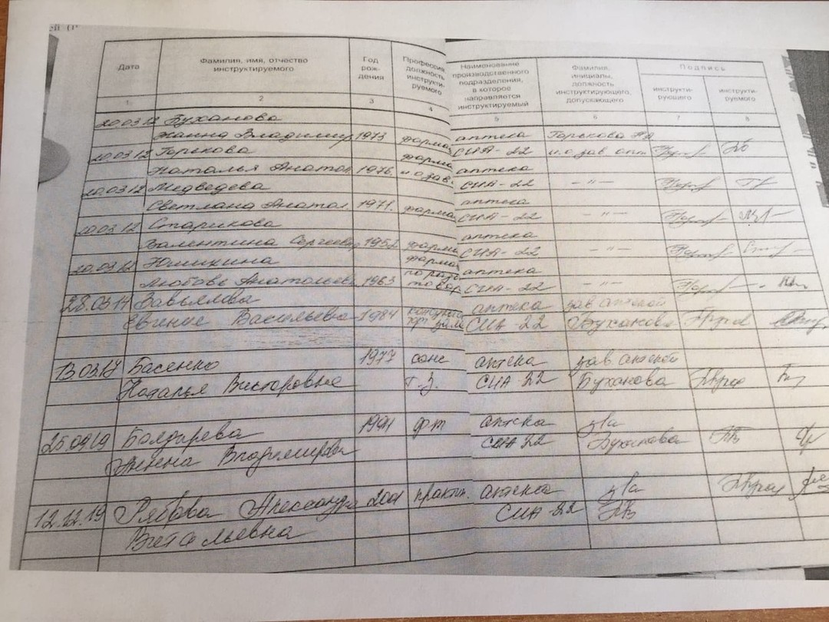

6. Содержание и объем проведенной работы.

Тема 1. Организация работы аптеки по приему рецептов и требований медицинских организаций .
Виды работ: ознакомиться с организацией рабочего места по приему рецептов и требований. Провести фармацевтическую экспертизу поступающих в аптечную организацию рецептов и требований медицинских организаций. Определять стоимость лекарственных препаратов,в том числе экстемпоральных. Отпускать лекарственные препараты по выписанным рецептам и требованиям. Устанавливать нормы единовременного и рекомендованного отпуска.
Нормативные документы для изучения:
1.Приказ Минздрава РФ от 11 июля 2017 г. N 403н «Об утверждении правил отпуска лекарственных препаратов для медицинского применения, в том числе иммунобиологических лекарственных препаратов, аптечными организациями, индивидуальными предпринимателями, имеющими лицензию на фармацевтическую деятельность».

2. Приказ Минздрава России от 26.10.2015 N 751н "Об утверждении правил изготовления и отпуска лекарственных препаратов для медицинского применения аптечными организациями, индивидуальными предпринимателями, имеющими лицензию на фармацевтическую деятельность"
3. Приказ Минздрава РФ от 01.08.2012 N54н «Об утверждении формы бланков рецептов, содержащих назначение наркотических средств или психотропных веществ, порядка их изготовления, распределения, регистрации, учета и хранения, а также правил оформления».
4.Приказ Минздрава России от 20.12.2012 N 4н «Об утверждении порядка назначения и выписывания лекарственных препаратов, а также форм рецептурных бланков на лекарственные препараты, порядка оформления указанных бланков, их учета и хранения».
5. Приказ Минздравсоцразвития РФ от 12.02.2007 N 110 (ред. от 26.02.2013) «О порядке назначения и выписывания лекарственных препаратов, изделий медицинского назначения и специализированных продуктов лечебного питания».

Отчет о выполненной работе:
- Порядок назначения и правила выписывания лекарственных препаратов в соответствии с приказом.
Рецепт – письменное назначение лекарственного препарата по установленной форме, выданное медицинским или ветеринарным работником, имеющим на это право, в целях отпуска лекарственного препарата или его изготовления и отпуска (ФЗ №61 «Об обращении лекарственных средств»).

Формы рецептурных бланков | ЛС, выписываемые на рецептурных бланках | Назначение и выписывание ЛП | НТД выписывания рецептов на ЛП и оформление рецептов
107-у/НП | Наркотические и психотропные ЛП Списка II Перечня ПП РФ N681 (за искл. ЛП в виде трансдермальных терапевтических систем) | •медицинским работником (лечащим врачом, руководителем МО)  •медицинским работником по решению ВК | Приказ МЗ России от 01.08.2012 N 54н
148-1/у-88 | •Наркотические и психотропные ЛП Списка II Перечня в виде трансдермальных терапевтических систем ПП РФ N681  •Психотропные ЛП Списка III Перечня ПП РФ N681  …………………………..  •Сильнодействующие и ядовитые вещества ПП РФ N964  •ЛП, обладающие анаболической активностью ПП РФ N964  •ЛП, указанные в п. 5 приказа МЗ РФ от 17 мая 2012 г. N 562н  •ЛП индивидуального изготовления, содержащие НС или ПВ списка II Перечня, и другие фармакологические активные вещества | •медицинским работником (лечащим врачом, руководителем МО)  •медицинским работником по решению ВК  •ИП осуществляющим медицинскую деятельность. | Приказ МЗ России от 20.12.2012 N 4 н
148-1/у-04 | ЛП для обеспечения граждан, имеющих право на получение лекарственных препаратов бесплатно или со скидкой за счет средств бюджетов субъектов РФ и в целях предоставления государственной социальной помощи | •медицинским работником (лечащим врачом, руководителем МО)  •медицинским работником по решению ВК  •ИП осуществляющим медицинскую деятельность | Приказ МЗ России от 01.08.2012 N 54н  Приказ МЗ России от 20.12.2012 N 4н
148-1/у-06 | ЛП для обеспечения граждан, имеющих право на получение лекарственных препаратов бесплатно или со скидкой за счет средств бюджетов субъектов РФ и в целях предоставления государственной социальной помощи | •медицинским работником (лечащим врачом, руководителем МО)  •медицинским работником по решению ВК  •ИП осуществляющим медицинскую деятельность | Приказ МЗ России от 01.08.2012 N 54н  Приказ МЗ России от 20.12.2012 N 4н
107-1/у | •ЛП, указанные в п. 4 приказа МЗ РФ от 17 мая 2012 г. N 562н  •Иные ЛП, отпускаемые по рецепту, за исключением вышеперечисленных | •медицинским работником (лечащим врачом, руководителем МО)  •медицинским работником по решению ВК  •ИП осуществляющим медицинскую деятельность | Приказ МЗ России от 20.12.2012 N 4н  Приказ Минздравсоцразвития N562н (Пункт 4)

Основные (обязательные) реквизиты рецепта
1.Штамп МО с указанием ее наименования, адреса и телефона (или штамп ИП с указанием адреса врача, № и даты лицензии, наименования лицензирующего органа).
2.Отметка категории пациента (детский, взрослый), кроме бланков №№ 148-1/у-04 (л) и № 148-1/у-06 (л), его возраст (кол-во полных лет) или дата рождения (число, месяц, год).
3.Дата выписки рецепта.
4.Ф.И.О. пациента (полностью).
5.Ф.И.О. медицинского работника (лечащего врача, врача, фельдшера, акушерки) полностью.
6.Личная печать медицинского работника.
7.Подпись медицинского работника.
8.Срок действия рецепта.

2. Правила оформления рецептурных бланков (107/у-НП, 107-1/у, 148-1/у-88) в соответствии с приказом.
Приказ МЗ РФ от 20 декабря 2012 г. № 4н
Рецептурные бланки заполняются врачом разборчиво, четко, чернилами или шариковой ручкой. Исправления при заполнении рецептурного бланка не допускаются. Допускается оформление всех реквизитов рецептурных бланков формы N 148-1/у-88 и формы N 107-1/у с использованием печатающих устройств, за исключением графы "Подпись лечащего врача".
- В рецептурных бланках формы N 148-1/у-88, N 107-1/у, в графах "Ф.И.О. пациента" указываются полностью фамилия, имя и отчество пациента.
- В рецептурных бланках формы N 148-1/у-88 и формы N 107-1/у в графе "Возраст" указывается количество полных лет пациента, а для детей в возрасте до 1 года - количество полных месяцев.
- В рецептурном бланке формы N 148-1/у-88, в графе "Адрес или N медицинской карты амбулаторного пациента (истории развития ребенка)" указывается адрес или номер медицинской карты амбулаторного пациента (истории развития ребенка).
- В графе "Ф.И.О. лечащего врача" рецептурных бланков указываются полностью фамилия, имя, отчество медицинского работника, имеющего право назначения и выписывания лекарственных препаратов.
- В графе "Rp" рецептурных бланков указывается:
  - на латинском языке наименование лекарственного препарата (международное непатентованное или группировочное, либо торговое), его дозировка и количество;
  - на русском или русском и национальном языках способ применения лекарственного препарата.
- Запрещается ограничиваться общими указаниями, например, "Внутреннее", "Известно".
- Разрешаются только принятые правилами сокращения обозначений; твердые и сыпучие фармацевтические субстанции выписываются в граммах (0,001; 0,5; 1,0), жидкие - в миллилитрах, граммах и каплях.
- Рецепт, выписанный на рецептурном бланке, подписывается медицинским работником и заверяется его личной печатью.
- Дополнительно рецепт, выписанный на рецептурном бланке формы N 148-1/у-88, заверяется печатью медицинской организации "Для рецептов".
- На одном рецептурном бланке формы N 148-1/у-88 разрешается выписывать только одно наименование лекарственного препарата; на одном рецептурном бланке формы N 107-1/у - не более трех наименований лекарственных препаратов.
- Исправления в рецепте, выписанном на рецептурном бланке, не допускаются.
- Срок действия рецепта, выписанного на рецептурном бланке формы N 148-1/у-88 (15 дней), формы N 107-1/у (60 дней, до 1 года), указывается путем зачеркивания или подчеркивания.
- На оборотной стороне рецептурного бланка формы N 107-1/у (за исключением рецептурного бланка, полностью заполняемого с использованием компьютерных технологий), рецептурного бланка формы N 148-1/у-88 печатается таблица следующего содержания:
Приготовил | Проверил | Отпустил
- При необходимости немедленного или срочного отпуска ЛП пациенту в верхней части рецепта проставляются обозначения "cito" (срочно) или "statim" (немедленно).
На рецептурных бланках, оформляемых индивидуальными предпринимателями, имеющими лицензию на медицинскую деятельность, в верхнем левом углу типографским способом или путем проставления штампа должен быть указан адрес врача, номер и дата лицензии, наименование органа государственной власти, выдавшего лицензию.
Рецепт, выписанный с нарушением установленных настоящим Порядком требований, считается недействительным.
Особенности оформления рецептов на лекарственные средства для лечения больных с хроническими заболеваниями
При выписывании медицинским работником рецептов на готовые ЛП и ЛП индивидуального изготовления пациентам с хроническими заболеваниями на рецептурных бланках формы N 107-1/у разрешается устанавливать срок действия рецепта в пределах до одного года и превышать рекомендуемое количество лекарственного препарата (установленное приложением N 2 к Приказу 4н) для выписывания на один рецепт.
При этом рецепт должен быть дополнительно оформлен: проставляется пометка "Пациенту с хроническим заболеванием" (ручным способом или штампом), указывает срок действия рецепта (от 2-х до 12 месяцев), периодичность (еженедельно, ежемесячно и иные периоды) и количество отпуска лекарственного препарата (в каждый период) из аптеки. Данные указания заверяются подписью лечащего врача и его личной печатью, а также печатью медицинской организации "Для рецептов".
При обращении в аптеку с периодичностью, указанной в рецепте, пациент приобретает необходимое количество лекарственного препарата, и забирает рецепт, на котором фармацевтический работник сделал отметку об его отпуске, для последующего посещения аптеки. Рецепт подлежит оставлению в аптеке только после получения пациентом последней партии выписанного ему лекарственного препарата.
Рецепты на производные барбитуровой кислоты, комбинированные ЛП, содержащие кодеин (его соли), иные комбинированные лекарственные препараты, подлежащие ПКУ, ЛП, обладающие анаболической активностью в соответствии с основным фармакологическим действием, для лечения пациентов с хроническими заболеваниями могут выписываться на курс лечения до 60 дней.
В этих случаях на рецептах производится надпись "По специальному назначению", отдельно скрепленная подписью медицинского работника и печатью медицинской организации "Для рецептов".
При выписывании наркотических и психотропных лекарственных препаратов списков II и III Перечня, иных лекарственных препаратов, подлежащих предметно-количественному учету, доза которых превышает высший однократный прием, медицинский работник пишет дозу этого препарата прописью и ставит восклицательный знак. Если медицинский работник не оформил рецепт (по индивидуальной прописи) соответствующим образом фармацевтический работник обязан отпустить ЛС в половине высшей разовой дозе.
- N 107/у-НП "Специальный рецептурный бланк на наркотическое средство или психотропное вещество" розового цвета с водяными знаками (спецбланк), имеющий серию и индивидуальный номер, предназначен для выписывания наркотических и психотропных ЛС Списка II Перечня наркотических средств, психотропных веществ и их прекурсоров, подлежащих контролю в РФ, утвержденного Постановлением Правительства Российской Федерации от 30 июня 1998 г. N 681.
Рецептурный бланк заполняется разборчиво, четко, чернилами или шариковой ручкой либо с применением печатающих устройств. Исправления при заполнении рецептурного бланка не допускаются.
На рецептурном бланке проставляется штамп медицинской организации (с указанием полного наименования медицинской организации, ее адреса и телефона) и дата выписки рецепта на наркотический (психотропный) лекарственный препарат.
В строках "Ф.И.О. пациента" и "Возраст" указываются полностью фамилия, имя, отчество (последнее - при наличии) пациента, его возраст (количество полных лет).
В строке "Серия и номер полиса обязательного медицинского страхования" указывается номер полиса обязательного медицинского страхования пациента (при наличии).
В строке "Номер медицинской карты" указывается номер медицинской карты пациента, получающего медицинскую помощь в амбулаторных условиях, или истории болезни пациента, выписываемого из медицинской организации.
В строке "Ф.И.О. врача (фельдшера, акушерки)" указывается полностью фамилия, имя, отчество (последнее - при наличии) врача (фельдшера, акушерки), выписавшего рецепт на наркотический (психотропный) лекарственный препарат.
В строке "Rp:" на латинском языке указывается наименование наркотического (психотропного) лекарственного препарата (международное непатентованное или химическое, либо в случае их отсутствия - торговое наименование), его дозировка, количество и способ приема.
На одном рецептурном бланке выписывается одно наименование наркотического (психотропного) лекарственного препарата.
Количество выписываемого на рецептурном бланке наркотического (психотропного) лекарственного препарата указывается прописью.
Способ приема наркотического (психотропного) лекарственного препарата указывается на русском языке или на русском и государственном языках республик, входящих в состав Российской Федерации.
При указании способа приема наркотического (психотропного) лекарственного препарата запрещается ограничиваться общими указаниями, такими как "Внутреннее", "Известно".
При первичном выписывании пациенту рецепта на наркотический (психотропный) лекарственный препарат в рамках оказания медицинской помощи при определенном заболевании такой рецепт заверяется:
1) подписью и личной печатью врача либо подписью фельдшера (акушерки);
2) подписью руководителя (заместителя руководителя) медицинской организации или руководителя (заместителя руководителя) структурного подразделения медицинской организации либо лицом, уполномоченным руководителем медицинской организации (в случае отсутствия в структурном подразделении медицинской организации должности заведующего (заместителя заведующего) структурным подразделением) (с указанием его фамилии, имени, отчества (последнее - при наличии));
3) печатью медицинской организации либо структурного подразделения медицинской организации "Для рецептов".
При повторном выписывании пациенту рецепта на наркотический (психотропный) лекарственный препарат в рамках продолжения оказания медицинской помощи по соответствующему заболеванию рецепт заверяется подписью и личной печатью врача либо подписью фельдшера (акушерки), печатью медицинской организации либо структурного подразделения медицинской организации "Для рецептов" с указанием в левом верхнем углу рецепта надписи "Повторно".
Срок действия такого рецепта равен 15 дням. В аптеке хранится 5 лет.
В строке "Отметка аптечной организации об отпуске"
- ставится отметка аптечной организации об отпуске наркотического (психотропного) лекарственного препарата (с указанием наименования, количества отпущенного наркотического (психотропного) лекарственного препарата и даты его отпуска);
- реквизиты документа, удостоверяющего личность лица, получившего лекарственный препарат (паспорт или доверенность).
- отметка аптечной организации об отпуске наркотического (психотропного) лекарственного препарата заверяется подписью работника аптечной организации, отпустившего наркотический (психотропный) лекарственный препарат (с указанием его фамилии, имени, отчества (последнее - при наличии)), а также круглой печатью аптечной организации, в оттиске которой должно быть идентифицировано полное наименование аптечной организации.
В настоящее время в медицинской практике широко используются лекарственные формы, содержащие наркотические средства в виде трансдермальных терапевтических систем (им, п. ед. ч. – Systema therapeuticum transcutaneum; вин. п. ед. ч. – Systema therapeuticum transcutaneum; вин. п. мн. ч. – Systemata therapeutica transcutanea)
сокращ. – STT (лат.), ТТС (рус.)
Трансдермальные терапевтические системы (ТТС) – это мягкая дозированная лекарственная форма в виде намазанного пластыря, прикрепляемая к неповрежденной коже и оказывающая пролонгированное резорбтивное действие.
Изготавливают данную лекарственную форму только в заводских условиях, выписывают только сокращенной прописью. В рецепте указывают название лекарственной формы (STT), международное непатентованное название препарата, дозировка (мкг в час) и количество доз (с помощью слова N...)

3.Фармацевтическая экспертиза рецепта.

№ | Торговое наименование ЛП | МНН | Фарм.группа | № приказа, список ЛП, стоящего на ПКУ | Форма рецептурного бланка | Срок хранения рецепта | Норма отпуска ЛП
1 | Клонидин | Клофелин | а- Адреномиметики | Пр.МЗ России от 14.01.20 N 4н  ПП РФ N964 | 148-1/у-88 | 3 | 1 упаковка
2 | Промедол | Тримепиридин | Наркотический анальгетик | Пр.МЗ России от 14.01.20 N 4н  Списка III Перечня ПП РФ N681 | 107/у-НП | 5 | 20 ампул
3 | Реланиум | Диазепам | Противоэпилептическое средство | Пр.МЗ России от 14.01.20 N 4н  ПП РФ N964 | 148-1/у-88 | 3 | Не установлена
4 | Нитразепам | Нитразепам | Снотворные средства | Пр.МЗ России от 14.01.20 N 4н  Списка III Перечня ПП РФ N681 | 148-1/у-88 | 3 | Не установлена
5 | Инвадал | Золпидем | Снотворные средства | Пр.МЗ России от 14.01.20 N 4н  ПП РФ N964 | 148-1/у-88 | 3 | Не установлена
6 | Имован | Золпиклон | Снотворные средства | Пр.МЗ России от 14.01.20 N 4н  ПП РФ N964 | 148-1/у-88 | 3 | Не установлена
7 | Циклодол | Тригесифенидил | М, Н-холинолитик | Пр.МЗ России от 14.01.20 N 4н  ПП РФ N964 | 148-1/у-88 | 3 | Не установлена
8 | Трамал | Трамадол | Наркотический анальгетик | Пр.МЗ России от 14.01.20 N 4н  ПП РФ N964 | 148-1/у-88 | 3 | Не установлена
9 | Фенобарбитал | Фенобарбитал | Противоэпилептическое | Пр.МЗ России от 14.01.20 N 4н  Списка III Перечня ПП РФ N681 | 148-1/у-88 | 3 | 50 таблеток
10 | Залдиар | Трамадол 37,5 мг + парацетамол | Ненаркотические анальгетик в комбинацих | Пр.МЗ России от 14.01.20 N 4н  ПП РФ N964 | 148-1/у-88 | 3 | Не установлена
11 | Рудотель | Медазепам | Анксиолитик | Пр.МЗ России от 14.01.20 N 4н  Списка III Перечня ПП РФ N681 | 148-1/у-88 | 3 | Не установлена
12 | Элениум | Хлордиазепоксид | Анксиолитик | Пр.МЗ России от 14.01.20 N 4н  Списка III Перечня ПП РФ N681 | 148-1/у-88 | 3 | Не установлена
13 | Бутарфанола тартрат рра для инъекций | Бутарфанол | Наркотические анальгетики | Пр.МЗ России от 14.01.20 N 4н  Списка III Перечня ПП РФ N681 | 148-1/у-88 | 3 | 10 ампул
14 | Неместран | Гестринон | Андрогены, антроандрогены | Пр.МЗ России от 14.01.20 N 4н  ПП РФ N964 | 148-1/у-88 | 3 | Не установлена
15 | Фенвидия | Фентанил | Наркотический анальгетик | Пр.МЗ России от 14.01.20 N 4н  Списка II Перечня в виде ТТС ПП РФ N681 | 148-1/у-88 | 5 | 32 пластырей
- Фармацевтическая экспертиза рецепта.

Приказ МЗ России от 14.01.2019 N 4н
Приказ Минздравсоцразвития N562н (Пункт 4)
Рецептурный бланк формы 107-1/у
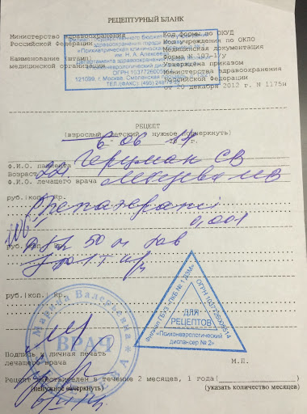
Определить правомочность лица, выписавшего рецепт | - правомочен выписывать содержащиеся в рецепте ЛП;
Определить соответствие формы рецептурного бланка, выписанному ЛП | - соответствует;
Определить наличие основных реквизитов рецепта | - штамп ЛПУ  - дата выписки рецепта  - ФИО больного полностью, возраст  - ФИО врача полностью  - наименования ингредиентов на латинском языке и их количества  - способ применения на русском языке, кроме указаний типа «Внутреннее», «Известно»  - подпись и личная печать врача
Определить наличие дополнительных реквизитов рецепта | Отметить: имеется, не требуется, требуется, но отсутствует.  - печать для рецептов имеется  - печать ЛПУ имеется  - номер, серия рецепта не требуется  - номер амбулаторной карты (истории болезни) или адрес больного не требуется  - подпись главного врача имеется  - определить срок действия рецепта 60 дней
Определить соответствие прописанных в рецепте количеств ЛП предельным нормам единовременного отпуска | - норма не установлена
Сформулировать вывод о соответствии поступившего рецепта требованиям регламентов. | - соответствует, т.е. рецепт действителен
Описать меры для обеспечения больного ЛП (если рецепт не соответствует требованиям указать, что нужно дооформить). | - рецепт соответствует оформлению
Определить срок хранения в аптеке рецепта на ЛП. | - 3 месяца

Приказ МЗ России от 20.12.2012 N 4н
Рецептурный бланк формы 148-1/у-88
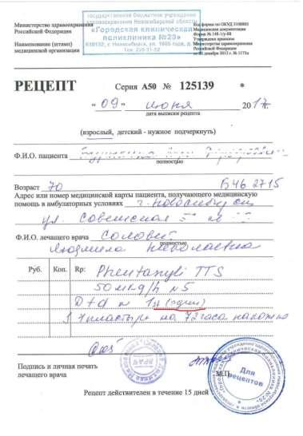
Определить правомочность лица, выписавшего рецепт | - правомочен выписывать содержащиеся в рецепте ЛП;
Определить соответствие формы рецептурного бланка, выписанному ЛП | - соответствует;
Определить наличие основных реквизитов рецепта | - штамп ЛПУ  - дата выписки рецепта  - ФИО больного полностью, возраст  - ФИО врача полностью  - наименования ингредиентов на латинском языке и их количества  - способ применения на русском языке, кроме указаний типа «Внутреннее», «Известно»  - подпись и личная печать врача
Определить наличие дополнительных реквизитов рецепта | Отметить: имеется, не требуется, требуется, но отсутствует.  - печать для рецептов имеется  - печать ЛПУ имеется  - номер, серия рецепта имеется  - номер амбулаторной карты (истории болезни) или адрес больного имеется  - подпись главного врача имеется  - определить срок действия рецепта 15 дней
Определить соответствие прописанных в рецепте количеств ЛП предельным нормам единовременного отпуска | - норма не завышена
Сформулировать вывод о соответствии поступившего рецепта требованиям регламентов. | - соответствует, т.е. рецепт действителен
Описать меры для обеспечения больного ЛП (если рецепт не соответствует требованиям указать, что нужно дооформить). | - рецепт соответствует оформлению
Определить срок хранения в аптеке рецепта на ЛП. | - 3 года

Приказ МЗ России от 01.08.2012 N 54н
Приказ МЗ России от 20.12.2012 N 4н
Рецептурный бланк формы 148-1/у-06(л)
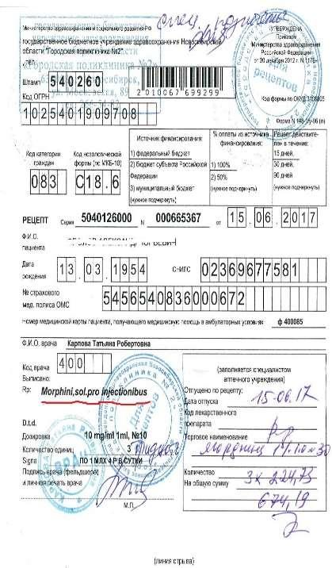
Определить правомочность лица, выписавшего рецепт | - правомочен выписывать содержащиеся в рецепте ЛП;
Определить соответствие формы рецептурного бланка, выписанному ЛП | - соответствует;
Определить наличие основных реквизитов рецепта | - штамп ЛПУ  - дата выписки рецепта  - ФИО больного полностью, возраст  - ФИО врача полностью  - наименования ингредиентов на латинском языке и их количества  - способ применения на русском языке, кроме указаний типа «Внутреннее», «Известно»  - подпись и личная печать врача
Определить наличие дополнительных реквизитов рецепта | Отметить: имеется, не требуется, требуется, но отсутствует.  - печать для рецептов имеется  - печать ЛПУ имеется  - номер, серия рецепта имеется  - номер амбулаторной карты (истории болезни) или адрес больного имеется  - подпись главного врача имеется  - определить срок действия рецепта 30 дней
Определить соответствие прописанных в рецепте количеств ЛП предельным нормам единовременного отпуска | - норма не установлена
Сформулировать вывод о соответствии поступившего рецепта требованиям регламентов. | - соответствует, т.е. рецепт действителен
Описать меры для обеспечения больного ЛП (если рецепт не соответствует требованиям указать, что нужно дооформить). | - рецепт соответствует оформлению
Определить срок хранения в аптеке рецепта на ЛП. | - 3 года

Приказ МЗ России от 01.08.2012 N 54н
Рецептурный бланк формы 107/у-НП
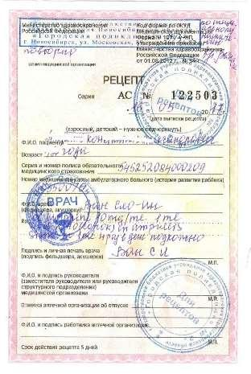
Определить правомочность лица, выписавшего рецепт | - правомочен выписывать содержащиеся в рецепте ЛП;
Определить соответствие формы рецептурного бланка, выписанному ЛП | - соответствует;
Определить наличие основных реквизитов рецепта | - штамп ЛПУ  - дата выписки рецепта  - ФИО больного полностью, возраст  - ФИО врача полностью  - наименования ингредиентов на латинском языке и их количества  - способ применения на русском языке, кроме указаний типа «Внутреннее», «Известно»  - подпись и личная печать врача
Определить наличие дополнительных реквизитов рецепта | Отметить: имеется, не требуется, требуется, но отсутствует.  - печать для рецептов имеется  - печать ЛПУ имеется  - номер, серия рецепта имеется  - номер амбулаторной карты (истории болезни) или адрес больного имеется  - подпись главного врача имеется  - определить срок действия рецепта 15 дней
Определить соответствие прописанных в рецепте количеств ЛП предельным нормам единовременного отпуска | - норма не завышена
Сформулировать вывод о соответствии поступившего рецепта требованиям регламентов. | - соответствует, т.е. рецепт действителен
Описать меры для обеспечения больного ЛП (если рецепт не соответствует требованиям указать, что нужно дооформить). | - Отправить на дооформление  - Отсутствует подпись и ФИО уполномоченного лица МО
Определить срок хранения в аптеке рецепта на ЛП. | - 5 лет

4. Порядок отпуска лекарственных препаратов по рецептам.
1) Все лекарственные средства, за исключением ЛС в инструкции, которых имеется отметка «отпускается без рецепта», должны отпускаться аптечными организациями и индивидуальными предпринимателями, имеющими лицензию на фармацевтическую деятельность (далее - субъекты розничной торговли) только по рецептам.
Отпуск лекарственных препаратов осуществляется в течение указанного в рецепте срока его действия.
2) В случае отсутствия у субъекта розничной торговли лекарственного препарата, указанного в рецепте, при обращении лица к субъекту розничной торговли рецепт принимается на отсроченное обслуживание в следующие сроки:
- с пометкой "statim" (немедленно) обслуживается в течение одного рабочего дня со дня обращения лица к субъекту розничной торговли;
- с пометкой "cito" (срочно) обслуживается в течение двух рабочих дней со дня обращения лица к субъекту розничной торговли;
- на ЛП, входящий в минимальный ассортимент ЛП, необходимых для оказания медицинской помощи, обслуживается в течение пяти рабочих дней;
- на ЛП, отпускаемый бесплатно или со скидкой и не вошедший в минимальный ассортимент ЛП, обслуживается в течение десяти рабочих дней;
- на лекарственные препараты, назначаемые по решению врачебной комиссии, обслуживаются в течение пятнадцати рабочих дней.
При истечении срока действия рецепта в период нахождения его на отсроченном обслуживании отпуск лекарственного препарата по такому рецепту осуществляется без его переоформления.
3) При наличии в аптеке ЛП с дозировкой, отличной от дозировки лекарственного препарата, указанной в рецепте, отпуск препарата допускается, если дозировка такого лекарственного препарата меньше дозировки, указанной в рецепте. В таком случае осуществляется пересчет количества лекарственного препарата с учетом курса лечения, указанного в рецепте.
В случае если дозировка ЛП, имеющегося у субъекта розничной торговли, превышает дозировку лекарственного препарата, указанную в рецепте, решение об отпуске с такой дозировкой принимает медицинский работник, выписавший рецепт (его ФИО указывается на оборотной стороне рецепта в отметке об отпуске).
4) Если количество ЛП, указанное в рецепте или необходимое лицу, приобретающему лекарственный препарат (при безрецептурном отпуске), меньше количества ЛП, содержащегося во вторичной (потребительской) упаковке, допускается нарушение вторичной (потребительской) упаковки ЛП и отпуск лекарственного препарата в первичной упаковке. В этом случае при отпуске ЛП, предоставляется инструкция (копия инструкции) по его применению.
5) При отпуске ЛП по рецепту фармацевтический работник проставляет отметку на рецепте об отпуске ЛП с указанием:
наименования аптечной организации (фамилии, имени, отчества (при наличии) индивидуального предпринимателя);
торгового наименования, дозировки и количества отпущенного лекарственного препарата;
* фамилии, имени, отчества (при наличии) медицинского работника в случаях, согласования отпуска ЛП с превышением дозировки и единовременном отпуске ЛП, выписанном на рецептурном бланке 107/1-у;
**реквизитов документа, удостоверяющего личность лица, получившего лекарственный препарат, в случае, отпуска наркотических и психотропных лекарственных препаратов Cписка II;
фамилии, имени, отчества (при наличии) фармацевтического работника, отпустившего лекарственный препарат, и его подписи;
даты отпуска лекарственного препарата.
6) При очередном обращении лица об отпуске ЛП по рецепту N 107-1/у, срок действия которого составляет один год учитываются отметки о предыдущем отпуске ЛП по такому рецепту и в случае приобретения лицом максимального количества ЛП, а также по истечении срока действия рецепта, на рецепте проставляется штамп "Лекарственный препарат отпущен" и отдается на руки лицу, приобретающему ЛП.
7) Рецепты, выписанные с нарушением правил:
регистрируются в журнале, в котором указываются выявленные нарушения в оформлении рецепта, фамилия, имя, отчество (при наличии) медицинского работника, выписавшего рецепт, наименование медицинской организации, принятые меры;
отмечаются штампом "Рецепт недействителен" и возвращаются лицу, представившему рецепт;
информирование руководителя соответствующей медицинской организации о фактах нарушения правил оформления рецептов.
8) При отпуске фармацевтический работник информирует лицо, приобретающее (получающее) лекарственный препарат, о режиме и дозах его приема, правилах хранения в домашних условиях, о взаимодействии с другими лекарственными препаратами.
При отпуске лекарственного препарата фармацевтический работник не вправе предоставлять недостоверную и (или) неполную информацию о наличии лекарственных препаратов, включая лекарственные препараты, имеющие одинаковое международное непатентованное наименование, в том числе скрывать информацию о наличии лекарственных препаратов, имеющих более низкую цену.
9) Запрещается отпуск субъектом розничной торговли лекарственных препаратов, по рецептам ветеринарных организаций.

Особенности отпуска различных ЛП:
При отпуске наркотического и психотропного лекарственного препарата списка II | - на рецепте об отпуске проставляется печать аптеки, с указанием полного наименования (при наличии печати)  - выдается сигнатура с желтой полосой в верхней части и надписью черным шрифтом на ней "Сигнатура"
При отпуске иммунобиологического лекарственного препарата | на рецепте или корешке рецепта, который остается у лица, приобретающего (получающего) ЛП, указывается точное время (в часах и минутах)

Рецепт выписанный с нарушением правил регистрируется в журнале учета неправильно выписанных рецептов, в котором указываются выявленные нарушения в оформлении рецепта, ФИО мед.работника выписавшего рецепте, наименование мед.организации и принятые меры, рецепт гасится штампом «рецепт недействителен» и возвращается пациенту, аптечная организация информирует руководителя мед.организации о нарушении правил оформления рецепта.

5. Порядок отпуска лекарственных препаратов по требованиям медицинских организаций.
Прием требований на экстемпоральные лекарственные препараты
"О ПОРЯДКЕ НАЗНАЧЕНИЯ И ВЫПИСЫВАНИЯ ЛЕКАРСТВЕННЫХ ПРЕПАРАТОВ,
ИЗДЕЛИЙ МЕДИЦИНСКОГО НАЗНАЧЕНИЯ И СПЕЦИАЛИЗИРОВАННЫХ
ПРОДУКТОВ ЛЕЧЕБНОГО ПИТАНИЯ"
ПРИКАЗ МИНЗДРАВСОЦРАЗВИТИЯ РОССИИ ОТ 12.02.2007 N 110
(извлечение)
Порядок оформления
требований-накладных в аптечную организацию на получение
лекарственных препаратов для медицинских организаций
Для обеспечения лечебно-диагностического процесса медицинские организации получают лекарственные препараты из аптечной организации по требованиям-накладным.
Требование-накладная должна иметь штамп, круглую печать медицинской организации, подпись ее руководителя или его заместителя по лечебной части. Требования-накладные структурного подразделения медицинской организации (кабинета, отделения и т.п.) подписываются руководителем соответствующего подразделения и оформляются штампом медицинской организации.
В требовании-накладной указывается номер, дата составления документа, отправитель и получатель лекарственного препарата, наименование лекарственного препарата (с указанием дозировки, формы выпуска (таблетки, ампулы, мази, суппозитории и т.п.), вид упаковки (коробки, флаконы, тубы и т.п.), способ применения (для инъекций, для наружного применения, приема внутрь, глазные капли и т.п.), количество затребованных лекарственных препаратов, количество и стоимость отпущенных лекарственных препаратов.
Наименования лекарственных препаратов пишутся на латинском языке.
Требования-накладные на лекарственные средства, подлежащие предметно-количественному учету, выписываются на отдельных бланках требований-накладных для каждой группы препаратов.
Медицинские организации при составлении заявок на наркотические средства и психотропные вещества списков II и III должны руководствоваться расчетными нормативами, утвержденными в установленном порядке.
При выписывании лекарственного препарата для индивидуального больного дополнительно указывается его фамилия и инициалы, номер истории болезни.
Стоматологи, зубные врачи могут выписывать за своей подписью требования-накладные только на лекарственные препараты, применяемые в стоматологическом кабинете, без права выдачи их пациентам на руки.
Требования на ядовитые лекарственные средства, кроме подписи стоматолога или зубного врача, должны иметь подпись руководителя учреждения (отделения) или его заместителя и круглую печать медицинской организации.
Требования-накладные медицинских организаций должны храниться в аптечной организации в условиях, обеспечивающих сохранность, в сброшюрованном и опечатанном виде и оформляться в тома с указанием месяца и года.
По истечении срока хранения требования-накладные подлежат уничтожению в присутствии членов создаваемой в аптечной организации комиссии, о чем составляются акты.
ПРИКАЗ от 11 июля 2017 г. N 403н
ОБ УТВЕРЖДЕНИИ ПРАВИЛ ОТПУСКА ЛЕКАРСТВЕННЫХ ПРЕПАРАТОВ ДЛЯ МЕДИЦИНСКОГО
ПРИМЕНЕНИЯ, В ТОМ ЧИСЛЕ ИММУНОБИОЛОГИЧЕСКИХ ЛЕКАРСТВЕННЫХ
ПРЕПАРАТОВ, АПТЕЧНЫМИ ОРГАНИЗАЦИЯМИ, ИНДИВИДУАЛЬНЫМИ
ПРЕДПРИНИМАТЕЛЯМИ, ИМЕЮЩИМИ ЛИЦЕНЗИЮ
НА ФАРМАЦЕВТИЧЕСКУЮ ДЕЯТЕЛЬНОСТЬ
III. Требования к отпуску лекарственных препаратов
по требованиям-накладным медицинских организаций,
индивидуальных предпринимателей, имеющих лицензию
на медицинскую деятельность
Допускается отпуск лекарственных препаратов по требованиям-накладным медицинских организаций и индивидуальных предпринимателей, имеющих лицензию на медицинскую деятельность, оформленным в электронном виде, если медицинская организация, индивидуальный предприниматель, имеющий лицензию на медицинскую деятельность, и субъект розничной торговли являются соответственно участниками системы информационного взаимодействия по обмену сведениями.
Отпуск наркотических и психотропных лекарственных препаратов списка II, психотропных лекарственных препаратов списка III, иных лекарственных препаратов, подлежащих предметно-количественному учету, в том числе отпускаемых без рецепта, осуществляется по отдельным требованиям-накладным.
Запрещается отпуск наркотических и психотропных лекарственных препаратов списка II, в том числе в виде трансдермальных терапевтических систем, психотропных лекарственных препаратов списка III по требованиям-накладным индивидуального предпринимателя, имеющего лицензию на медицинскую деятельность.
При отпуске лекарственных препаратов фармацевтический работник проверяет надлежащее оформление требования-накладной и проставляет на ней отметку о количестве и стоимости отпущенных лекарственных препаратов.
Все требования-накладные, по которым отпущены лекарственные препараты, подлежат оставлению и хранению у субъекта розничной торговли:
на наркотические и психотропные лекарственные препараты списка II, психотропные лекарственные препараты списка III (в отношении аптек и аптечных пунктов) - в течение пяти лет;
на лекарственные препараты, подлежащие предметно-количественному учету, - в течение трех лет;
на иные лекарственные препараты - в течение одного года.
Нарушение первичной упаковки лекарственного препарата при его отпуске по требованию-накладной допускается субъектом розничной торговли, имеющим лицензию на фармацевтическую деятельность с правом изготовления лекарственных препаратов. В таком случае отпуск лекарственного препарата осуществляется в упаковке, оформленной в установленном порядке , с предоставлением инструкции (копии инструкции) по применению отпускаемого лекарственного препарата.
Прием требований на готовые лекарственные препараты
"О ПОРЯДКЕ НАЗНАЧЕНИЯ И ВЫПИСЫВАНИЯ ЛЕКАРСТВЕННЫХ ПРЕПАРАТОВ,
ИЗДЕЛИЙ МЕДИЦИНСКОГО НАЗНАЧЕНИЯ И СПЕЦИАЛИЗИРОВАННЫХ
ПРОДУКТОВ ЛЕЧЕБНОГО ПИТАНИЯ"
ПРИКАЗ МИНЗДРАВСОЦРАЗВИТИЯ РОССИИ ОТ 12.02.2007 N 110
(извлечение)
Порядок оформления
требований-накладных в аптечную организацию на получение
лекарственных препаратов для медицинских организаций
Для обеспечения лечебно-диагностического процесса медицинские организации получают лекарственные препараты из аптечной организации по требованиям-накладным.
Требование-накладная должна иметь штамп, круглую печать медицинской организации, подпись ее руководителя или его заместителя по лечебной части. Требования-накладные структурного подразделения медицинской организации (кабинета, отделения и т.п.) подписываются руководителем соответствующего подразделения и оформляются штампом медицинской организации.
В требовании-накладной указывается номер, дата составления документа, отправитель и получатель лекарственного препарата, наименование лекарственного препарата (с указанием дозировки, формы выпуска (таблетки, ампулы, мази, суппозитории и т.п.), вид упаковки (коробки, флаконы, тубы и т.п.), способ применения (для инъекций, для наружного применения, приема внутрь, глазные капли и т.п.), количество затребованных лекарственных препаратов, количество и стоимость отпущенных лекарственных препаратов.
Наименования лекарственных препаратов пишутся на латинском языке.
Требования-накладные на лекарственные средства, подлежащие предметно-количественному учету, выписываются на отдельных бланках требований-накладных для каждой группы препаратов.
Медицинские организации при составлении заявок на наркотические средства и психотропные вещества списков II и III должны руководствоваться расчетными нормативами, утвержденными в установленном порядке.
При выписывании лекарственного препарата для индивидуального больного дополнительно указывается его фамилия и инициалы, номер истории болезни.
Стоматологи, зубные врачи могут выписывать за своей подписью требования-накладные только на лекарственные препараты, применяемые в стоматологическом кабинете, без права выдачи их пациентам на руки.
Требования на ядовитые лекарственные средства, кроме подписи стоматолога или зубного врача, должны иметь подпись руководителя учреждения (отделения) или его заместителя и круглую печать медицинской организации.
Требования-накладные медицинских организаций должны храниться в аптечной организации в условиях, обеспечивающих сохранность, в сброшюрованном и опечатанном виде и оформляться в тома с указанием месяца и года.
По истечении срока хранения требования-накладные подлежат уничтожению в присутствии членов создаваемой в аптечной организации комиссии, о чем составляются акты.
ПРИКАЗ от 11 июля 2017 г. N 403н
ОБ УТВЕРЖДЕНИИ ПРАВИЛ ОТПУСКА ЛЕКАРСТВЕННЫХ ПРЕПАРАТОВ ДЛЯ МЕДИЦИНСКОГО
ПРИМЕНЕНИЯ, В ТОМ ЧИСЛЕ ИММУНОБИОЛОГИЧЕСКИХ ЛЕКАРСТВЕННЫХ
ПРЕПАРАТОВ, АПТЕЧНЫМИ ОРГАНИЗАЦИЯМИ, ИНДИВИДУАЛЬНЫМИ
ПРЕДПРИНИМАТЕЛЯМИ, ИМЕЮЩИМИ ЛИЦЕНЗИЮ
НА ФАРМАЦЕВТИЧЕСКУЮ ДЕЯТЕЛЬНОСТЬ
III. Требования к отпуску лекарственных препаратов
по требованиям-накладным медицинских организаций,
индивидуальных предпринимателей, имеющих лицензию
на медицинскую деятельность
Допускается отпуск лекарственных препаратов по требованиям-накладным медицинских организаций и индивидуальных предпринимателей, имеющих лицензию на медицинскую деятельность, оформленным в электронном виде, если медицинская организация, индивидуальный предприниматель, имеющий лицензию на медицинскую деятельность, и субъект розничной торговли являются соответственно участниками системы информационного взаимодействия по обмену сведениями.
Отпуск наркотических и психотропных лекарственных препаратов списка II, психотропных лекарственных препаратов списка III, иных лекарственных препаратов, подлежащих предметно-количественному учету, в том числе отпускаемых без рецепта, осуществляется по отдельным требованиям-накладным.
Запрещается отпуск наркотических и психотропных лекарственных препаратов списка II, в том числе в виде трансдермальных терапевтических систем, психотропных лекарственных препаратов списка III по требованиям-накладным индивидуального предпринимателя, имеющего лицензию на медицинскую деятельность.
При отпуске лекарственных препаратов фармацевтический работник проверяет надлежащее оформление требования-накладной и проставляет на ней отметку о количестве и стоимости отпущенных лекарственных препаратов.
Все требования-накладные, по которым отпущены лекарственные препараты, подлежат оставлению и хранению у субъекта розничной торговли:
на наркотические и психотропные лекарственные препараты списка II, психотропные лекарственные препараты списка III (в отношении аптек и аптечных пунктов) - в течение пяти лет;
на лекарственные препараты, подлежащие предметно-количественному учету, - в течение трех лет;
на иные лекарственные препараты - в течение одного года.
Нарушение первичной упаковки лекарственного препарата при его отпуске по требованию-накладной допускается субъектом розничной торговли, имеющим лицензию на фармацевтическую деятельность с правом изготовления лекарственных препаратов. В таком случае отпуск лекарственного препарата осуществляется в упаковке, оформленной в установленном порядке , с предоставлением инструкции (копии инструкции) по применению отпускаемого лекарственного препарата.

Тема 2. Организация бесплатного и льготного отпуска лекарственных препаратов.

Виды работ: ознакомиться с организацией рабочего места по бесплатному и льготному отпуску.
Проводить фармацевтическую экспертизу рецептов на лекарственные препараты гражданам, имеющим право на бесплатное получение препаратов или получение лекарственных препаратов со скидкой.
Нормативные документы для изучения:
1.Федеральный закон от 17.07. 1999 г. N 178-ФЗ "О государственной социальной помощи".
2.Постановление Правительства РФ от 30.07. 1994 г. N 890 «О государственной поддержке развития медицинской промышленности и улучшении обеспечения населения и учреждений здравоохранения лекарственными средствами и изделиями медицинского назначения».
3.Федеральная программа «7 нозологий».
4.Приказ Минздрава России № от 20.12.2012 №4н «Об утверждении порядка назначения и выписывания лекарственных препаратов, а также форм рецептурных бланков на лекарственные препараты, порядка оформления указанных бланков, их учета и хранения».

Отчет о выполненной работе:

1. Правила выписывания рецептов на льготное получение лекарственных препаратов.
Рецепты на ЛС для получения в аптеках бесплатно или со скидкой выписываются только при амбулаторном лечении, гражданам, имеющим такое право.
Самостоятельно лечащим врачом поликлиники выписываются льготные рецепты на ЛС за исключением случаев назначения:
- ЛС одному больному одномоментно 5 и более или свыше 10 в течение 1месяца.
- Дорогостоящих ЛС, стоимость которых превышает 4 МРОТ, а также наркотических средств, сильнодействующих, психотропных, ядовитых и анаболических гормонов.
- Специальных ЛС, иммуномодуляторов, противоопухолевых, противотуберкулезных, противодиабетических и др.
Выписывание льготных рецептов осуществляется лечащим врачом только по решению КЭК поликлиники:
- На дорогостоящие ЛС, стоимость которых превосходит 4 МРОТ.
- На психотропные, сильнодействующие ядовитые вещества, анаболические гормоны.
- На наркотические средства больным не страдающим онкологическими заболеваниями.
Выписывание льготных рецептов производится лечащим врачом на основании рекомендации врача-специалиста:
- Наркотические и противоопухолевые ЛС по рекомендации врача онколога.
- Иммуномодуляторы по рекомендации гематолога, онколога.
- Противотуберкулезные ЛС - фтизиатра.
- Противодиабетические - эндокринолог.
При отсутствии указанных специалистов выписывание льготных рецептов производится лечащим врачом по решению КЭК.
Не допускается выписывание льготных рецептов врачами стационаров, а также врачами поликлиник в период нахождения больных на стационарном лечении.
Льготные рецепты выписываются на бланках формы 148-1/у-04(Л). Рецепт выписывается под копирку в 2х экземплярах.
Льготные рецепты на наркотические и психотропные вещества списка II постановления правительства выписываются на бланке 148-1/у-04(Л) с приложением спец.бланка.
Заполнение рецептурного бланка
На рецептурных бланках N 148-1/у-04(л) и N 148-1/у-06(л) в левом верхнем углу проставляется штамп медицинской организации с указанием ее наименования, адреса и телефона.
Дополнительно на рецептурных бланках проставляется код медицинской организации.
Серия рецептурного бланка формы N 148-1/у-04(л) и формы N 148-1/у-06(л) включает код субъекта Российской Федерации, соответствующий двум первым цифрам Общероссийского классификатора объектов административно-территориального деления (ОКАТО).
Оформление рецептурных бланков формы N 148-1/у-04(л) и формы N 148-1/у-06 (л) включает в себя цифровое кодирование.
Цифровое кодирование указанных рецептурных бланков включает в себя:
1) код медицинской организации в соответствии с Основным государственным регистрационным номером (ОГРН), проставляемый при изготовлении рецептурных бланков;
2) код категории граждан (SSS), имеющих право на получение лекарственных препаратов в соответствии со статьей 6.1 Федерального закона от 17 июля 1999 г. N 178-ФЗ "О государственной социальной помощи"[1], и код нозологической формы (LLLLL) по МКБ-10, заполняемые лечащим врачом путем занесения каждой цифры в пустые ячейки, при этом точка проставляется в отдельной ячейке;
3) отметка об источнике финансирования (федеральный бюджет [1], бюджет субъекта Российской Федерации [2], муниципальный бюджет [3]) и проценте оплаты рецепта (бесплатно [1], 50% [2]), осуществляемая медицинским работником;
4) код медицинского работника указывается медицинским работником в соответствии с установленным органом исполнительной власти субъекта Российской Федерации в области охраны здоровья граждан перечнем кодов медицинских работников, имеющих право на выписку лекарственных препаратов;
5) код лекарственного препарата, проставляемый в аптечной организации при отпуске лекарственных препаратов, выписанных на рецептурных бланках формы N 148-1/у-04(л) и формы N 148-1/у-06(л).
В графе "Ф.И.О. пациента" указывается полностью фамилия, имя и отчество пациента.
В графе "Дата рождения" указывается дата рождения пациента (число, месяц, год).
В графах "СНИЛС" и "N полиса обязательного медицинского страхования" указываются страховой номер индивидуального лицевого счета гражданина в Пенсионном фонде Российской Федерации (СНИЛС) и номер полиса обязательного медицинского страхования.
В графе "Адрес или N медицинской карты амбулаторного пациента (истории развития ребенка)" указывается адрес или номер медицинской карты амбулаторного пациента (истории развития ребенка).
В графе "Ф.И.О. лечащего врача" указываются полностью фамилия, имя, отчество медицинского работника, имеющего право назначения и выписывания лекарственных препаратов.
Рецепт, выписанный на рецептурном бланке, подписывается медицинским работником и заверяется его личной печатью.
Дополнительно рецепт, заверяется печатью медицинской организации "Для рецептов".
На одном рецептурном бланке формы N 148-1/у-04(л) и формы N 148-1/у-06(л) разрешается выписывать только одно наименование лекарственного препарата.
Срок действия рецепта формы N 148-1/у-04(л) и формы N 148-1/у-06(л) (15 дней, 30 дней, 90 дней) указывается путем зачеркивания или подчеркивания.
При выписке лекарственного препарата по решению врачебной комиссии на обороте рецептурного бланка формы N 148-1/у-04(л) и формы N 148-1/у-06(л) ставится специальная отметка (штамп).
На рецептурном бланке формы N 148-1/у-04(л) и формы N 148-1/у-06(л) внизу имеется линия отрыва, разделяющая рецептурный бланк и корешок.
Корешок от рецепта, выписанного на указанном рецептурном бланке, выдается пациенту (лицу, его представляющему) в аптечной организации, на корешке делается отметка о наименовании лекарственного препарата, дозировке, количестве, способе применения, и он остается у пациента (лица, его представляющего)

2. Проведение фармацевтической экспертизы рецептов на льготный отпуск лекарственных препаратов.
Алгоритм проведения фармацевтической экспертизы рецептов на льготный отпуск ЛП.
1. Проверить на рецептурных бланках наличие и расположение штамп медицинской организации с указанием ее наименования, адреса и телефона, код медицинской организации. Серию рецептурного бланка
2. Цифровое кодирование указанных рецептурных бланков включает в себя проверку: код медицинской организации в соответствии; код категории граждан (SSS); отметка об источнике финансирования; код медицинского работника; код лекарственного препарата, проставляемый в аптечной организации при отпуске лекарственных препаратов
3. Проверить что все графы заполнены. В графе "Ф.И.О. пациента" указывается фамилия, имя и отчество пациента. В графе "Дата рождения" указывается дата рождения пациента (число, месяц, год). В графах "СНИЛС" и "N полиса обязательного медицинского страхования" указываются страховой номер индивидуального лицевого счета гражданина в Пенсионном фонде Российской Федерации (СНИЛС) и номер полиса обязательного медицинского страхования и т.д.
4. Проверить наличие подписи медицинского работника и его личной печати. Дополнительной печати медицинской организации "Для рецептов".
5. Проверить что на одном рецептурном бланке выписанно только одно наименование лекарственного препарата.
6. Проверить срок действия рецепта.
7. При выписке лекарственного препарата по решению врачебной комиссии на обороте рецептурного бланка формы N 148-1/у-04(л) и формы N 148-1/у-06(л) ставится специальная отметка (штамп). Проверить наличие.
3. Анализ ЛП, для бесплатного и льготного отпуска.
№ | МНН | Торговое наименование | Код АТХ* | Форма  дополнительного  рецептурного бланка к льготному рецепту | Категория граждан | Вид бюджета (федеральный, краевой),  % скидки (50%, 100%) | Срок действия рецепта | Срок хранения рецепта в аптеке
 | Lactulosae 500 ml  D.S. Внутрь по 30мл 2 раза в день | Дюфалак | A06AD11 | - | Инвалид II группы | Федеральный бюджет 100% | 30 дней | 3 года
 | Enalaprili 0,01  Indapamidi 0,0025  D.t.d. N.90 in tabl.  S. Внутрь по 1 таблетке утром | Энзикс | C09BA02 | - | Инвалид войны | Федеральный бюджет 100% | 30 дней | 3 года
 | Metformini 0,85  D.t.d. N.60 in tabl.  S. Внутрь по 1 таблетке 2 раза в день | Сиофор 850 | A10BA02 | 148-1|у-88 | Больной сахарным диабетом | Региональный бюджет 100% | 90 дней | 3 года
 | Glimepiridi 0,002  D.t.d. N.30 in tabl.  S. Внутрь по 1 таблетке утром | Глимепирид | A10BB12 | - | Больной сахарным диабетом | Региональный бюджет 100% | 90 дней | 3 года
 | Sol.Morphini 1% - 1ml  D.t.d. N.60 in amp.  S. Вводить под кожу по 1 мл при болях | Морфина гидрохлорида раствор для инъекций 1% | N02AA01 | 107/у-НП | Больной онкологическим заболеванием | Федеральный бюджет 100% | 15 дней | 5 лет
 | Sol.Buprenorphini 0,03% - 1 ml  D.t.d. N.10 inamp.  S. Вводить по 1 мл подкожно при болях | Бупренорфина гидрохлорида раствор для инъекций 0,03% | N07BC01 | 107/у-НП | Больной онкологическим заболеванием | Федеральный бюджет 100% | 15 дней | 5 лет
 | Phenobarbitali 0,1  D.t.d. N.30 in tabl.  S. Внутрь по 1 таблетке на ночь | Фенобарбитала таблетки | N03AA02 | 148-1/у-88 | Больной эпилепсией | Региональный бюджет 100% | 15 дней | 3 года
 | Metamizoli natrii 0,3  Phenobarbitali 0,01  Coffeini 0,05  Codeini 0,008  D.t.d. N.10 in tabl.  S. Внутрь по 1 таблетке 2 раза в день | Тетралгин | N02BB72 | 148-1/у-88 | Ветеран труда Красноярского края | Региональный бюджет 50 % | 15 дней | 3 года
 | Clonidini 0,000075 | Клофелин | C02AC01 | 148-1/у-88 | Инвалид I группы | Федеральный бюджет 100% | 15 дней | 3 года
 | Aethanoli 70% - 100ml  D.S. Для обработки кожи перед инъекциями | Спирт этиловый | D08AX08 | 148-1/у-88 | Больной сахарным диабетом | Региональный бюджет 100% | 15 дней | 3 года

Тема 3. Организация безрецептурного отпуска лекарственных препаратов.
Виды работ: ознакомиться с организацией рабочего места по отпуску лекарственных препаратов безрецептурного отпуска.
Нормативные документы для изучения:
Приказ Минздрава РФ от 11 июля 2017 г. N 403н «Об утверждении правил отпуска лекарственных препаратов для медицинского применения, в том числе иммунобиологических лекарственных препаратов, аптечными организациями, индивидуальными предпринимателями, имеющими лицензию на фармацевтическую деятельность».

Отчет о выполненной работе:
1.Информирование фармацевтическим работником покупателя при безрецептурном отпуске лекарственных препаратов из аптечных организаций.
При отпуске фармацевтический работник информирует лицо, приобретающее (получающее) лекарственный препарат, о режиме и дозах его приема, правилах хранения в домашних условиях, о взаимодействии с другими лекарственными препаратами.
При отпуске лекарственного препарата фармацевтический работник не вправе предоставлять недостоверную и (или) неполную информацию о наличии лекарственных препаратов, включая лекарственные препараты, имеющие одинаковое международное непатентованное наименование, в том числе скрывать информацию о наличии лекарственных препаратов, имеющих более низкую цену.
- Безрецептурные лекарственные препараты.
№ | Торговое наименование ЛП | МНН | Фарм.группа | Норма отпуска ЛП
1. | Ибуклин | Ибупрофен+Парацетамол | Анальгезирующее средство комбинированное (НПВП + анальгезирующее ненаркотическое средство) | Не установлена
2. | Миг | Ибупрофен | НПВП-производные пропионовой килсоты | Не установлена
3 | Де-нол | Висмута трикалия дицитрат | Гастропротектор | Не установлена
4. | Арбидол | Умифеновир | Противовирусное средство | Не установлена
5. | Ранкоф рино | Оксиметазолина гидрохлорид | Противоконгестивное средство - альфа-адреномиметик | Не установлена
6. | Амбробене | Амброксола гидрохлорид | Отхаркивающие муколитическое средство | Не установлена
7. | Ингалипт | Мяты перечной листьев масло + Месульфамид + Сульфатиазол + Тимол + Эвкалиптовое масло | Антисептик и дезенфицирующие средство в комбинациях  Сульфаниламиды в комбинациях | Не установлена
8. | Боярышника настойка | Боярышника плоды дробленые+ спирт этиловый 70% | Сердечный гликозид и негликозидные кардиотонические средства | Не установлена

Тема 4. Проведение фасовочных работы в аптечных организациях .
Виды работ: ознакомиться с рабочим местом по организации фасовочных работ. Проводить фасовочные работы в случае нарушения вторичной упаковки, заполнять фасовочный журнал.
Нормативные документы для изучения:
Приказ Минздрава РФ от 11 июля 2017 г. N 403н «Об утверждении правил отпуска лекарственных препаратов для медицинского применения, в том числе иммунобиологических лекарственных препаратов, аптечными организациями, индивидуальными предпринимателями, имеющими лицензию на фармацевтическую деятельность».

Отчет о выполненной работе:
1.Правила проведения фасовочных работ в аптеке.
Нарушение вторичной (потребительской) упаковки лекарственного препарата и отпуск лекарственного препарата в первичной упаковке допускается в случае, если количество лекарственного препарата, указанное в рецепте или необходимое лицу, приобретающему лекарственный препарат (при безрецептурном отпуске), меньше количества лекарственного препарата, содержащегося во вторичной (потребительской) упаковке.
2.Правила оформления и ведения фасовочного журнала.
Изготовление концентратов, полуфабрикатов и внутриаптечной заготовки в аптеке называют лабораторными работами, а внутриаптечную фасовку - фасовочными работами. Лабораторные и фасовочные работы учитываются в Журнале учета лабораторных и фасовочных работ по утвержденной форме. Журнал должен быть пронумерован, прошнурован и скреплен подписью руководителя аптечной организации. В крупных аптеках учет лабораторных и фасовочных работ ведут раздельно (в двух журналах).
Журнал лабораторных и фасовочных работ используется в аптечных организациях для учета и контроля за выполнением лабораторных и фасовочных работ, за оприходованием или списанием сумм по разницам в стоимости, сданных в работу медикаментов и изготовленной продукции из них, или результатах округления цен за единицу фасовки.
Все записи в журнале учета лабораторных и фасовочных работ производятся немедленно после окончания соответствующей работы. Если расфасовка партии медикаментов не закончена в течение рабочего дня, то в журнале должна быть записана часть расфасованной партии.
При лабораторных работах в графе 4 показываются все полученные ингредиенты, входящие в состав внутриаптечной заготовки. В графе 7 показывается розничная цена товара (сырья) и посуды, выданных для фасовки, а в графе 14 - фактическая розничная цена за единицу фасовки готовой продукции, исходя из розничной стоимости медикаментов (сырья) и упаковки. Если такая фасовка вырабатывается промышленными предприятиями, то розничная цена показывается по действующему прейскуранту.
В конце месяца подсчитываются суммы по графам 8 и 15, а разница - результат округления показывается в графах 19 и 20 по каждой лабораторной работе или виду фасовки.
В журнале учитывают стоимость и количество отпущенного населению рецептам спирта в чистом виде.
При изготовлении концентрированных растворов, полуфабрикатов, лекарственных препаратов в виде внутриаптечной заготовки и фасовке лекарственных препаратов все записи производятся в журнале лабораторных и фасовочных работ, оформляемом на бумажном носителе или в электронном виде.
В журнале лабораторных и фасовочных работ указываются следующие сведения:
а) дата и порядковый номер проведения контроля выданного в работу лекарственного средства (сырья);
б) номер серии;
в) наименование лекарственного средства (сырья), единица измерения, количество, розничная цена, сумма розничная (в том числе стоимость посуды);
г) порядковый номер расфасованной продукции, единица измерения, количество, розничная цена, сумма розничная, в том числе для таблетированных лекарственных препаратов, лекарственных препаратов в форме порошков, дозированных жидких лекарственных форм, отклонение;
д) подпись лица, расфасовавшего лекарственное средство (сырье);
е) подпись лица, проверившего расфасованное лекарственное средство (сырье), дата и номер анализа.
Журнал лабораторных и фасовочных работ используется в аптечных организациях для учета и контроля за выполнением лабораторных и фасовочных работ, за оприходованием или списанием сумм по разницам в стоимости, сданных в работу медикаментов и изготовленной продукции из них, или результатах округления цен за единицу фасовки.
Все записи в журнале учета лабораторных и фасовочных работ производятся немедленно после окончания соответствующей работы. Если расфасовка партии медикаментов не закончена в течение рабочего дня, то в журнале должна быть записана часть расфасованной партии.
3.Правила оформления к отпуску расфасованных лекарственных средств.
В соответствии с пунктом 6.9. Отраслевого стандарта «Правила отпуска (реализации) лекарственных средств в аптечных организациях. Основные положения», при отпуске лекарственных препаратов допускается нарушение вторичной упаковки с обязательным указанием при этом серии и срока годности лекарственных препаратов на аптечной упаковке и предоставлением необходимой информации.
Аналогичное разрешение установлено пунктом 2.8. «Порядка отпуска лекарственных средств», утвержденного Приказом Минздравсоцразвития РФ от 14.12.2005 г. N 785 (в ред. от 06.08.2007 г.), согласно которому в исключительных случаях при невозможности аптечным учреждением (организацией) выполнить назначение врача (фельдшера) допускается нарушение вторичной заводской упаковки. При этом лекарственное средство должно отпускаться в аптечной упаковке с обязательным указанием наименования, заводской серии, срока годности лекарственного средства, серии и даты по лабораторно-фасовочному журналу и предоставлением больному другой необходимой информации (инструкция, листок-вкладыш и т.д.)

Тема 5. Порядок составления заявок на товары аптечного ассортимента оптовым поставщикам.
Виды работ: ознакомиться с рабочим местом по организации рабочего места по составлению заявок на товары аптечного ассортимента и приема товаров.
Составлять заявки под руководством методического руководителя аптечной организации.
Нормативные документы для изучения:
- Пункт 7 статьи 55 Федерального Закона от 12.04.2010 г. № 61-ФЗ «Об обращении лекарственных средств».

Приказ Минздрава России от 31.08.2016 N 647н «Об утверждении Правил надлежащей аптечной практики лекарственных препаратов для медицинского применения».

Отчет о выполненной работе:
1.Порядок заключения договоров поставки .
Руководителем субъекта розничной торговли должен быть утвержден порядок отбора и оценки поставщиков товаров аптечного ассортимента с учетом в том числе следующих критериев:
1.соответствие поставщика требованиям действующего законодательства Российской Федерации о лицензировании отдельных видов деятельности;
2.деловая репутация поставщика на фармацевтическом рынке, исходя из наличия фактов отзыва фальсифицированных, недоброкачественных, контрафактных товаров аптечного ассортимента, неисполнение им принятых договорных обязательств, предписаний уполномоченных органов государственного контроля о фактах нарушения требований законодательства Российской Федерации;
3.востребованность товаров аптечного ассортимента, предлагаемых поставщиком для дальнейшей реализации, соответствие качества товаров аптечного ассортимента требованиям законодательства Российской Федерации;
4.соблюдение поставщиком требований, установленных настоящими Правилами, к оформлению документации, наличию документа с перечнем деклараций о соответствии продукции установленным требованиям, протокола согласования цен на лекарственные препараты, включенные в перечень жизненно необходимых и важнейших лекарственных препаратов;
5.соблюдение поставщиком температурного режима при транспортировке термолабильных лекарственных препаратов, в том числе иммунобиологических лекарственных препаратов;
6. предоставление поставщиком гарантии качества на поставляемые товары аптечного ассортимента;
7. конкурентоспособность предлагаемых поставщиком условий договора;
8.экономическая обоснованность предлагаемых поставщиком условий поставки товара (кратность поставляемых упаковок, минимальная сумма поставки);
9.возможность поставки широкого ассортимента;
10.соответствие времени поставки рабочему времени субъекта розничной торговли.
Субъект розничной торговли и поставщик заключают договор с учетом требований .
Информацию об ассортименте и цене товаров, предлагаемых поставщиком аптека получает из прайс – листов, которые распространяют оптовые организации.
Обязательным условием заключения договора является наличие у
поставщика и покупателя лицензии на соответствующие виды деятельности.
Реквизиты сторон договора указывается в обоих положениях, куда входит
полное наименование юридического лица по его наименованию, а так же
ФИО лица с правом первой подписи в данной организации и обоснование
его полномочий.
Разделы договора.
1.Предмет договора и объем поставки (наименование, характеристика)
2.Цена и общая сумма договора.
3.Порядок поставки и расчётов.
4.Качество и гарантии.
5.Тара и упаковка.
6.Ответственность сторон.
7.Срок действия договора. Дата заключения, начало и окончание действия договора. Различают:
а) однократные договоры. На одну поставку товаров.
б)длящиеся договоры. Поставки товаров осуществляются в течение длительного времени.
8.Дополнительные условия.
9.Юридические адреса и банковские реквизиты сторон.
На основании заключённого длящегося договора, исходя из имеющихся потребностей и финансовых возможностей аптек, составляется заказ и направляется поставщику (при однократном договоре наименование и количество заказанных товаров указываются в тексте самого договора или в спецификации)

2.Порядок составления заявки, ее оформления и передачи поставщику.
На бумажном носителе.
В случае подачи заказа на бумажном носителе аптека составляет заказ-
требование. В этом документе указывается наименование заказываемых
товаров, единиц измерения и количества по каждому наименованию,
проставляемое в графе затребованное.
В срочных случаях может составляться требования накладная. Требования
составляются в 2-х экземплярах, а на лекарственные средства, находящиеся
на предметно–количественном учёте в 3-х экземплярах (1 экземпляр
требования остаётся в аптеке, для контроля выполнения заказов, а остальные
1 или 2 направляются, в отдел снабжения поставщика). Требование,
направляемое на аптечный склад, должны быть составлены по отделам
хранения.
В электронном варианте. Компьютеризация процесса составления и подачи
заказов уменьшает время на его исполнение. В этом случае, получив по
электронной почте, периодически обновляемой прайс-листами поставщика,
аптека составляет единичный заказ и направляет его на аптечный склад. При
этой форме подачи заказа таксировка происходит автоматически.
По телефону. Заказ может быть сделан в устной форме по телефону, что
повышает оперативность его выполнения. Получив заказ, поставщик
определяет цену и сумму по каждому наименованию товара и общую сумму
(таксировка).
После этого формируется заказ, оформляются сопроводительные документы. Эти документы называются сопроводительными, так как они сопровождают товар в пути его следования до места назначения. К сопроводительным документам прилагаются сертификаты соответствия (сертификат качества) по каждому наименованию товара и по каждой серии этого наименования. Скомплектованный заказ вместе с сопроводительными документами поступает в экспедиционный отдел склада. Здесь товар упаковывается и затаривается. При этом в каждый ящик или другую тару вкладывается упаковочный вкладыш или упаковочный ярлык, в котором указывается № сопроводительного документа, наименование товаров в данном тарном месте, его количество и кому он предназначен. Упаковочный вкладыш или ярлык выписывается в 2-х экземплярах, второй остаётся на складе для контроля. Порядок поступления товаров в аптеку определяется договором и зависит от удалённости поставщика и наличия транспорта у него и у аптеки.

Тема 6. Прием товара в аптечных организациях .
Виды работ: ознакомиться с правилами приемки товара(под руководством методического руководителя аптечной организации) по количеству и качеству, проводить проверку сопроводительных документов на поступающий товар. В случаи расхождения составлять акт.
Нормативные документы для изучения:
1.Инструкцию о порядке приемки продукции производственно-технического назначения и товаров народного потребления по количеству П-6. Утверждена постановлением Госарбитража при Совете Министров СССР от 15 июня 1965 г.
2.Инструкцию о порядке приемки продукции производственно-технического назначения и товаров народного потребления по качеству П-7. Утверждена постановлением Госарбитража при Совете Министров СССР от 25 апреля 1966 г.
3.Постановление Правительства РФ от 19.01.1998г. №55 «Об утверждении правил продажи отдельных видов товаров, перечня товаров длительного пользования, на которые не распространяется требование покупателя о безвозмездном предоставлении ему на период ремонта или замены аналогичного товара, и перечня непродовольственных товаров надлежащего качества, не подлежащих возврату или обмену на аналогичный товар других размера, формы, габарита, фасона, расцветки или комплектности».
4.Приказ МЗ РФ от 16.07.1997 №214 «О контроле качества лекарственных средств, изготовляемых в аптечных организациях (аптеках)».

Отчет о выполненной работе:
1.Прием товара по количеству мест и по количеству стандартов (упаковок, штук) по товарной накладной.
Задачами приёмного отдела являются:
-Работа с поставщиками;
-Приём товара от поставщиков;
-Оформление товарно-сопроводительных документов;
-Проверка качества поступившего товара.

Приём товара в Аптеке осуществляется по месту. Привезённый поставщиком товар проходит первичный контроль материально - ответственным лицом - заведующей отделом, то есть осматривается на наличие подтёков, вмятин, рваных мест, проверяется целостность коробки.

После первичного контроля, проводится проверка сопроводительных документов, ими являются: товарно-транспортная и товарная накладные, и счёт фактура. Также поставщик обязан указать свою фамилию, количество привезённых им мест и расписаться в «Журнале учёта движения товара».

В товарной накладной указывается должность материально- ответственного лица, ставится его роспись, расшифровка и круглая печать Аптеки. Далее проводится внутри-тарный контроль.
2.Прием товара по показателям: «Описание», «Упаковка», «Маркировка» в соответствии с требованиями приказа МЗ РФ от 16.07.1997 №214.
Приёмочный контроль заключается в проверке поступающих лекарственных средств на соответствие требованиям по показателям: "Описание"; "Упаковка"; "Маркировка"; в проверке правильности оформления расчетных документов (счетов), а также наличия сертификатов соответствия производителя и других документов, подтверждающих качество лекарственных средств в соответствии с действующими нормативными документами.
Контроль по показателю "Описание" включает проверку внешнего вида, цвета, запаха. В случае сомнения в качестве лекарственных средств образцы направляются в территориальную контрольно-аналитическую лабораторию. Такие лекарственные средства с обозначением: "Забраковано при приемочном контроле" хранятся в аптеке изолированно от других лекарственных средств.
При проверке по показателю "Упаковка" особое внимание обращается на ее целостность и соответствие физико-химическим свойствам лекарственных средств.
При контроле по показателю "Маркировка" обращается внимание на соответствие оформления лекарственных средств действующим требованиям.
Особое внимание следует обращать на соответствие маркировки первичной, вторичной и групповой упаковки, наличие листовки-вкладыша на русском языке в упаковке (или отдельно в пачке на все количество готовых лекарственных средств).
На этикетках упаковки с лекарственными веществами, предназначенными для изготовления растворов для инъекций и инфузий, должно быть указание "Годен для инъекций". Упаковки с ядовитыми и наркотическими лекарственными средствами должны быть оформлены в соответствии с требованиями законодательства Российской Федерации и нормативных документов.
Лекарственное растительное сырье, поступившее от населения, проверяется по показателю "Внешние признаки" в соответствии с требованиями действующей Государственной Фармакопеи или действующего нормативного документа, после чего направляется на анализ в территориальную контрольно-аналитическую лабораторию.
3.Перечень и правила оформления сопроводительных документов.
Документы, подтверждающие качество получаемого товара:
-Лицензия
-Сертификат соответствия;
-Декларация о соответствии;
-Товарно-сопроводительные документы (Товарная накладная, оформленная в соответствии с требованиями Постановления Правительства РФ №55 "Об утверждении Правил продажи отдельных видов товаров…");
-Регистрационное удостоверение (для медицинских изделий).

Товарная накладная - первичный документ, который применяется для оформления продажи (отпуска) товарно-материальных ценностей сторонней организации. Товарная накладная составляется в двух экземплярах: первый остается у организации, реализующей товарно-материальные ценности, второй передается организации-покупателю.

Товарно-транспортная накладная - предназначена для учёта движения товарно-материальных ценностей (ТМЦ) при их перемещении с участием транспортных средств и является основанием для списания ТМЦ у грузоотправителя и оприходования их у грузополучателя. Как правило, оформляется грузоотправителем. Однако по согласованию сторон документ может составляться и перевозчиком.

Счет фактура - документ, удостоверяющий фактическую отгрузку товаров или оказание услуг и их стоимость. Фактура выставляется продавцом покупателю после окончательного приема покупателем товара или услуг.

Сертификат о качестве - это общее название любого разрешительного документа, удостоверяющего соответствие качества продукции определенному стандарту.

Список ЖНВЛП (Жизненно необходимые и важнейшие лекарственные препараты)- перечень лекарственных препаратов, утверждаемый Правительством Российской Федерации в целях государственного регулирования цен на лекарственные средства. Задачей государственного регулирования цен на лекарственные средства является повышение доступности лекарственных средств, для населения и лечебно-профилактических учреждений.

ОТЧЕТ ПО ПРОИЗВОДСТВЕННОЙ ПРАКТИКЕ
Ф.И.О. обучающейся Рябова Александра Витальевна
Группа 202-1 Специальность « Фармация»

Проходившего производственную практику «Организация деятельности аптеки и ее структурных подразделений» с 22.06. по 04.06.2020г

На базе в форме ЭО и ДОТ

За время прохождения мною выполнены следующие объемы работ:

А. Цифровой отчет:
№ | Виды работ | Количество
1 | Прием рецептов и проведение фармацевтической экспертизы | 6
2 | Прием требований и проведение фармацевтической экспертизы | 4
3 | Таксирование рецептов | 6
4 | Таксирование требований | 3
5 | Фасовочные работы | 3
6 | Составление заявок на товары аптечного ассортимента | 6
7 | Прием товара по количеству (указать количество товарных накладных) | 4
8 | Прием товара по качеству (указать количество товарных накладных) | 6

Б. Текстовой отчет:

Программа производственной практики выполнена в полном объеме.
За время прохождения практики
- закреплены знания: Основные правила построения грамматической и графической структуры латинской части рецепта; частотные отрезки, наиболее часто употребляемых в названии лекарственных препаратов; методы и средства сбора, обработки, хранения, передачи информации. Федеральные целевые программы в сфере здравоохранения, государственное регулирование фармацевтической деятельности; Порядок закупки и приема товаров от поставщиков. Хранение, отпуск (реализация) лекарственных средств, товаров аптечного ассортимента. Основы фармацевтического менеджмента и делового общения. Законодательные акты и другие нормативные документы, регулирующие правоотношения в процессе профессиональной деятельности.
- отработаны практические умения: Чтение и перевод рецептов, оформление их по заданному нормативному образцу; использование прикладные программные средства. Организование приема, хранения, учета, отпуска лекарственных средств и товаров аптечного ассортимента в организациях оптовой и розничной торговли. Оформление документов первичного учёта. Анализирование спроса на товары аптечного ассортимента.
Оформляение заявки поставщикам на товары аптечного ассортимента.
- приобретен практический опыт: Изучила ведение первичной учетной документации. Изучила соблюдение требований санитарного режима, охраны труда, техники безопасности; Изучила организование приема, хранения, учета, отпуск а лекарственных средств и товаров аптечного ассортимента в организациях оптовой и розничной торговли; Ознакомление с организацией работы фармацевтического персонала по приему рецептов, отпуску по ним лекарственных препаратов, безрецептурному отпуску, фасовочным работам, получению товаров аптечного ассортимента от поставщиков. Изучила формирование умений проведения фармацевтической экспертизы рецепта, отпуска товаров аптечного ассортимента, приемки товара, формировании заявок на товары. Изучила формирование практического опыта ведения первичной учетной документации, соблюдение требований санитарного режима, охраны труда и техники безопасности.
- выполнена самостоятельная работа: Презентация « Экспертиза, регистрация и оформление рецептов на наркотические средства и психотропные вещества».

Студент ___________ Рябова А .В
(подпись) (ФИО)
Общий/непосредственный руководитель практики
___________ Тюльпанова М.В
(подпись) (ФИО)

«____» _______________ 20 ___ г. м.п.

ХАРАКТЕРИСТИКА

Рябова Александра Витальевна
ФИО
Обучающаяся на 2 курсе по специальности _33.02.01_ Фармация_

успешно прошел (ла) производственную практику по МДК 03.01 Организация деятельности аптеки и ее структурных подразделений.
профессионального модуля ПМ. 03 Организация деятельности структурных подразделений аптеки и руководство аптечной организацией при отсутствии специалиста с высшим образованием
в объеме 72 часов с «22» 06.2020г. по «04»06.2020г.

в организации____ ЭО и ДОТ

наименование организации, юридический адрес

За время прохождения практики:
№ ОК/ПК | Критерии оценки | Баллы  (0-2)
OK 1. Понимать сущность и социальную значимость своей будущей профессии, проявлять к ней устойчивый интерес. | Имеет позитивное отношение к выбранной профессии, понимает ее личностную и профессиональную значимость, ответственно относится к порученному делу.
ОК 2. Организовывать собственную деятельность, выбирать типовые методы и способы выполнения профессиональных задач, оценивать их эффективность и качество. | Правильно организовывает свое рабочее место, выделяет в выполняемой работе первоочередные задачи, соблюдает профессиональную дисциплину.  Правильно осуществляет прием товаров аптечного ассортимента в соответствии с требованиями нормативной документацией.
ОК 3. Принимать решения в стандартных и нестандартных ситуациях и нести за них ответственность. | Проводит фармацевтическую экспертизу рецепта в соответствии с нормативными документами, выявляет неправильно выписанные рецепты  Правильно осуществляет отпуск товаров аптечного ассортимента в соответствии с требованиями нормативной документацией
ОК 4. Осуществлять поиск и использование информации, необходимой для эффективного выполнения профессиональных задач, профессионального и личностного развития. | Находит и отбирает информацию в части действующих нормативных документов, регулирующих организацию фармацевтической деятельности
ОК 5. Использовать информационно-коммуникационные технологии в профессиональной деятельности. | Осуществляет прием товара с использованием прикладного программного обеспечения
ОК 6. Работать в коллективе и команде, эффективно общаться с коллегами, руководством, потребителями. | устанавливает контакт при общении с людьми, вступает в общение по деловым и личностным мотивам, грамотно выражает свои мысли, управляет собой
ОК 7. Брать на себя ответственность за работу членов команды (подчиненных), результат выполнения заданий. | Ответственно и правильно выполняет порученные задания.
ОК 8. Самостоятельно определять задачи профессионального и личностного развития, заниматься самообразованием, осознанно планировать повышение своей квалификации. | Демонстрирует устойчивое стремление к самосовершенствованию, к саморазвитию, стремление к успеху.
ОК 9. Ориентироваться в условиях частой смены технологий в профессиональной деятельности. | Быстро адаптируется к новым условиям труда, демонстрирует готовность к выполнению профессиональных действий в новых условиях
ОК 10. Бережно относиться к историческому наследию и культурным традициям народа, уважать социальные, культурные и религиозные различия. | Демонстрирует толерантное (уважительное) отношения к представителям социальных, культурных и религиозных общностей.
ОК 11. Быть готовым брать на себя нравственные обязательства по отношению к природе, обществу и человеку. | Соблюдает правила и нормы фармацевтической этики и деонтологии при отпуске лекарственных препаратов.
ПК.1.6 Соблюдать правила санитарно-гигиенического режима, охраны труда, техники безопасности и противопожарной безопасности.  ОК 12. Вести здоровый образ жизни, заниматься физической культурой и спортом для укрепления здоровья, достижения жизненных и профессиональных целей. | Соблюдает правила санитарно-гигиенического режима, охраны труда, техники безопасности и противопожарной безопасности.  Соблюдает чистоту и порядок на рабочем месте.
ПК 1.7. Оказывать первую медицинскую помощь. | Консультирует покупателей по выбору и применению средств первой медицинской помощи.  Пользуется тонометром и оказывает помощь при измерения давления посетителям аптеки.
ПК 1.8. Отпускать лекарственные средства населению, в том числе по льготным рецептам и требованиям учреждений здравоохранения. | Правильно оформляет документы первичного учета по приему рецептов и ведению лабораторно-фасовочных работ
ПК 3.1. Анализировать спрос на товары аптечного ассортимента. | Анализирует спрос на товары аптечного ассортимента на основании учета дефектуры.
ПК 3.3. Участвовать в оформлении заявок поставщикам на товары аптечного ассортимента.  ПК 3.5. Участвовать в организации оптовой торговли | Правильно формирует заявки поставщикам на товары аптечного ассортимента.
Оценка: Итого баллов

«____»___________20__ г.
Подпись непосредственного руководителя практики _______________/ФИО, должность
Подпись общего руководителя практики _____________/ФИО, должность

м.п.

Критерии оценки для характеристики:

32-28 баллов – отлично
27-24 баллов – хорошо
23-16 баллов – удовлетворительно
Менее 16 баллов – неудовлетворительно

Аттестационный лист производственной практики
Студент (Фамилия Ф.И.О.) Рябова Александра Витальевна
Обучающаяся на 2 курсе 202-1 группы
по специальности 33.02.01 «Фармация»
при прохождении производственной практики по МДК 03.01 Организация деятельности аптеки и ее структурных подразделений профессионального модуля ПМ 03. Организация деятельности структурных подразделений аптеки и руководство аптечной организацией при отсутствии специалиста с высшим образованием
с 22.06.2020г. по 04.07.2020г. в объеме 72 часа
в организации ЭО и ДОТ
По результатам производственной практики:
- освоил общие компетенции ОК1, ОК2, ОК3, ОК4, ОК5, ОК6, ОК7, ОК8, ОК9, ОК10, ОК11, ОК12
- освоил профессиональные компетенции ПК1.6, ПК1.7, ПК1.8, ПК3.1, ПК3.3, ПК3.5
- не освоил компетенции: нет.

№ п/п | Этапы аттестации производственной практики | Оценка
 | Оценка общего руководителя производственной практики
 | Дневник практики
 | Индивидуальное задание
 | Дифференцированный зачет
 | Итоговая оценка по производственной практике

Дата общий руководитель _______________ Ф.И.О.
(подпись)
МП организации

Дата методический руководитель __________ Тюльпанова М.В
(подпись)
МП учебного отдела

Приложение к дневнику:
Самостоятельно выписанные протаксированные рецепты с отметкой об отпуске на соответствующих рецептурных бланках.

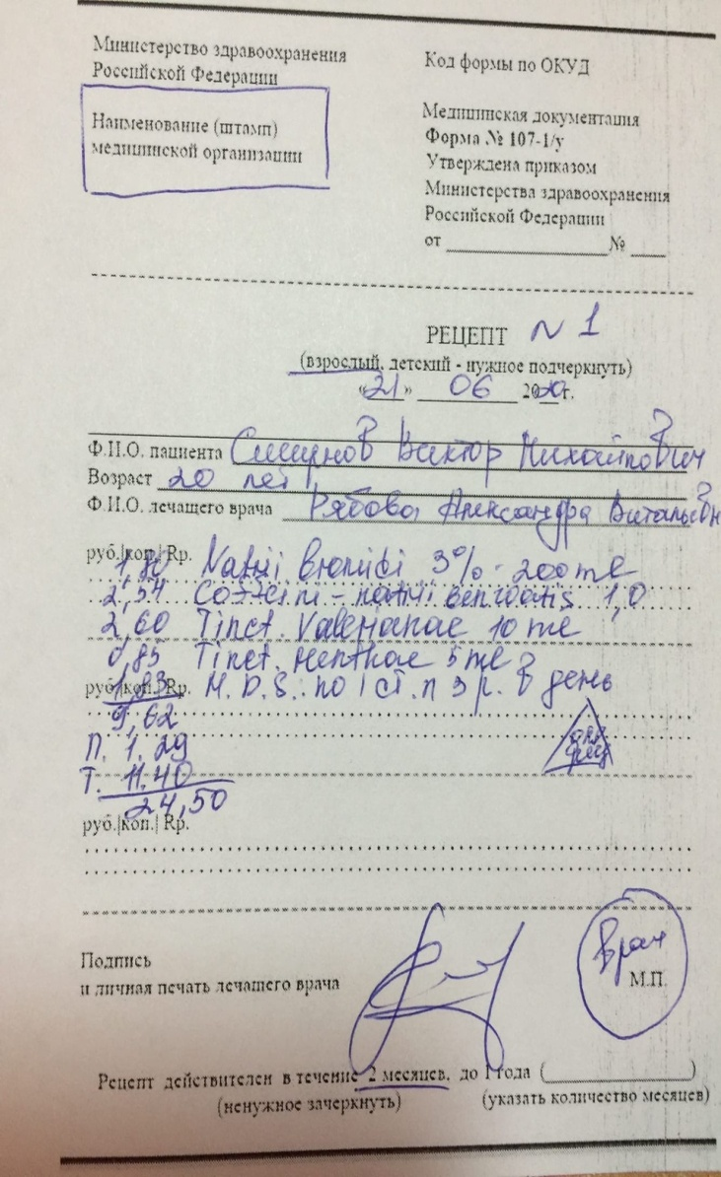 | 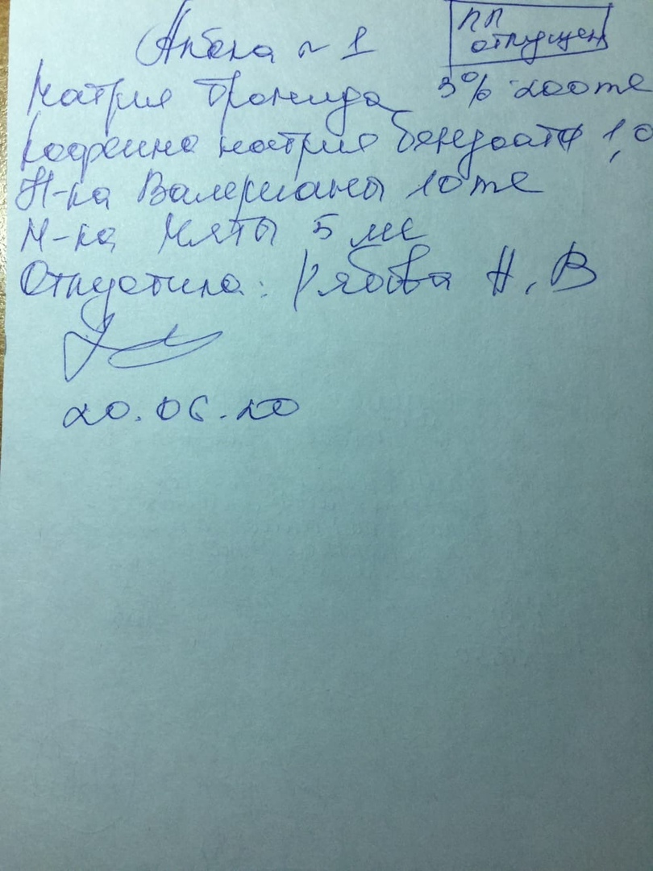

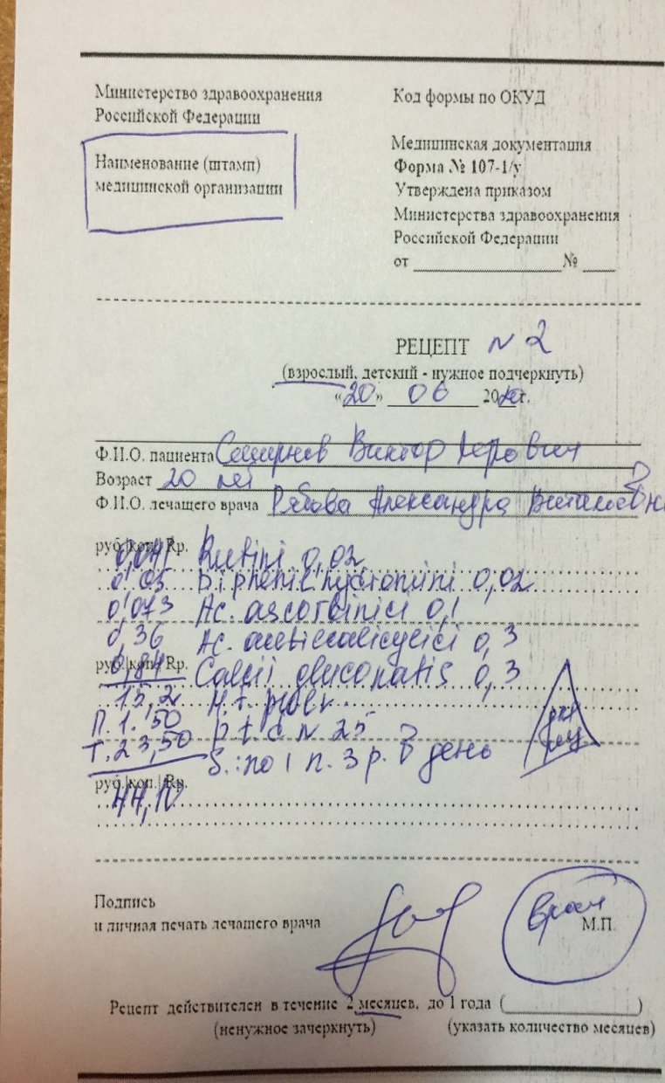 | 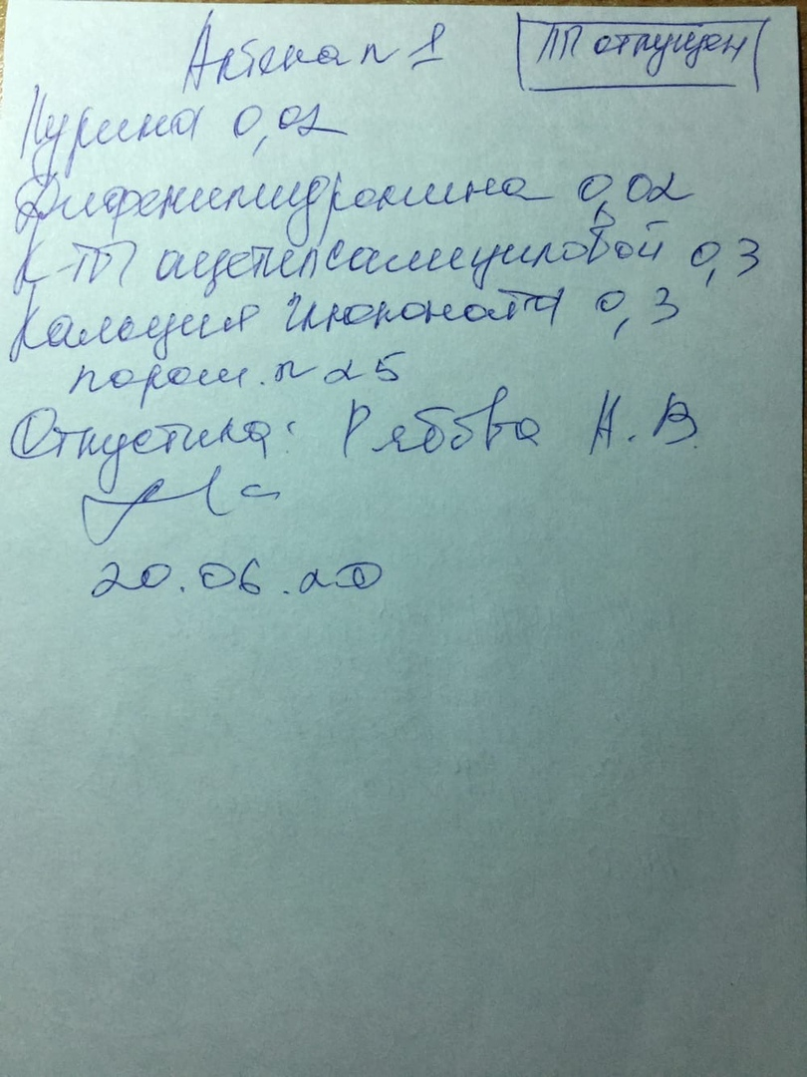

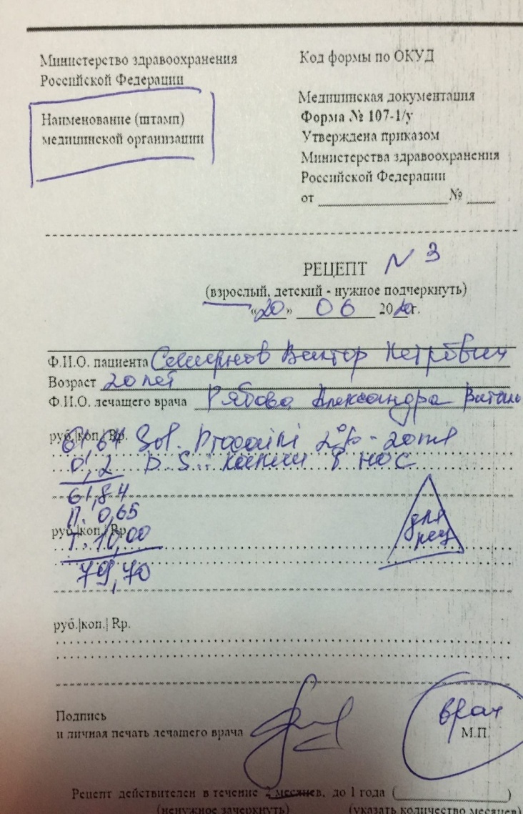 | 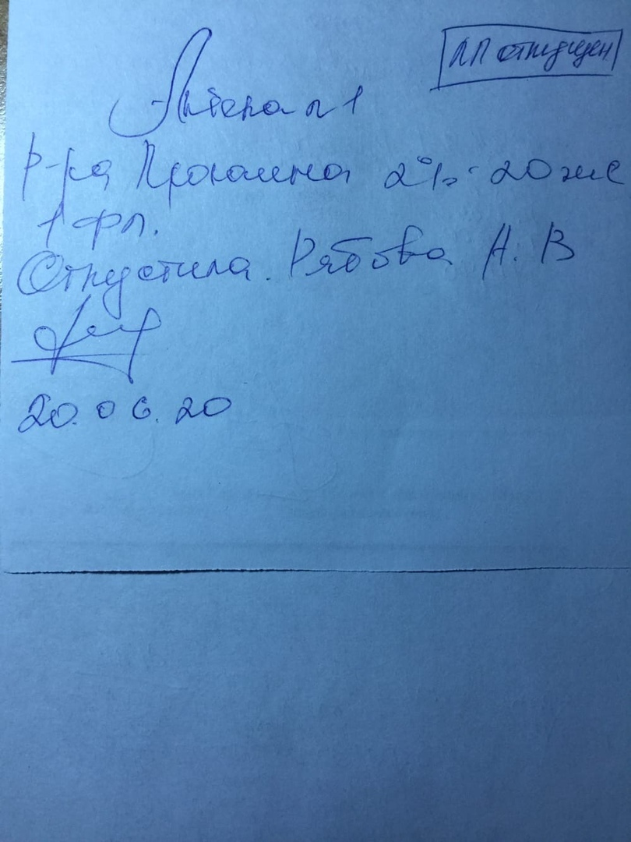

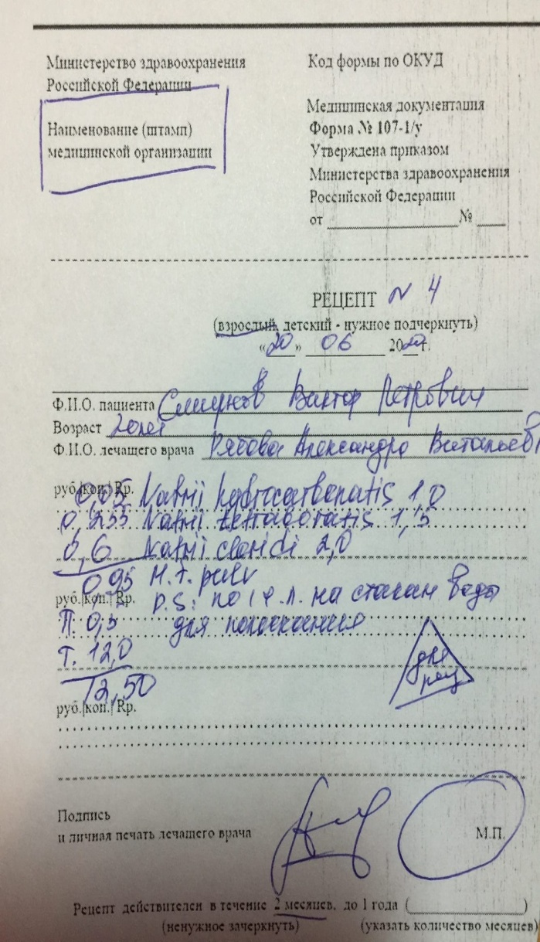 | 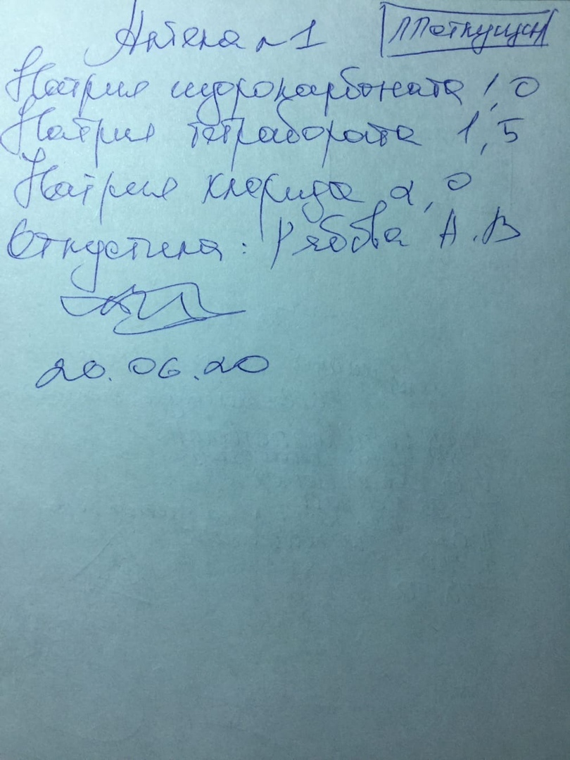

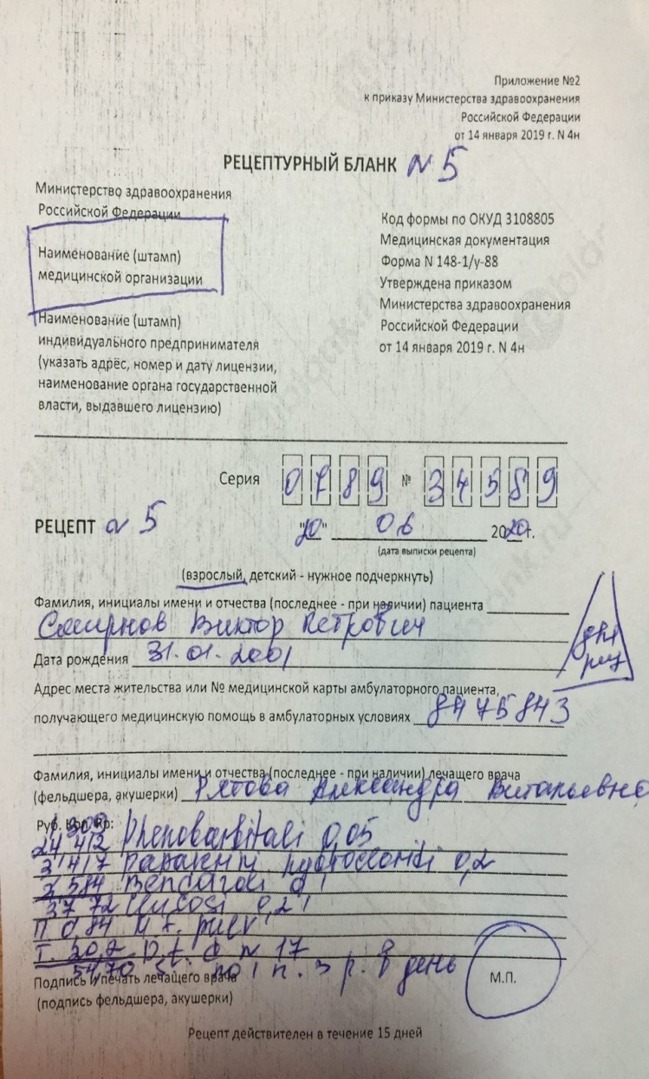 | 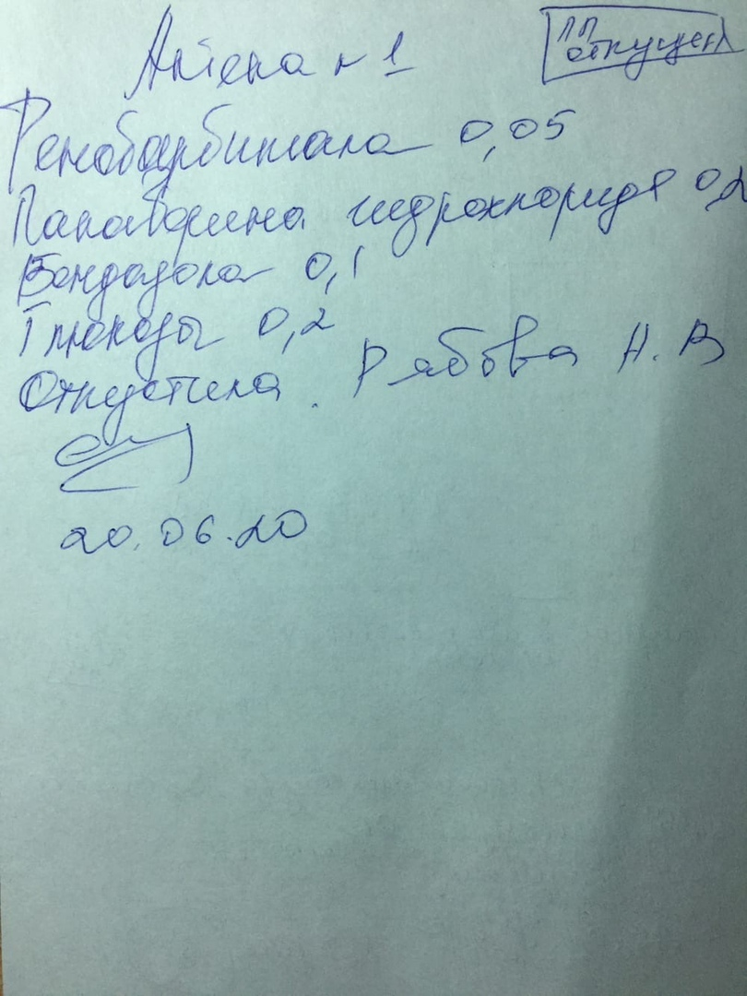

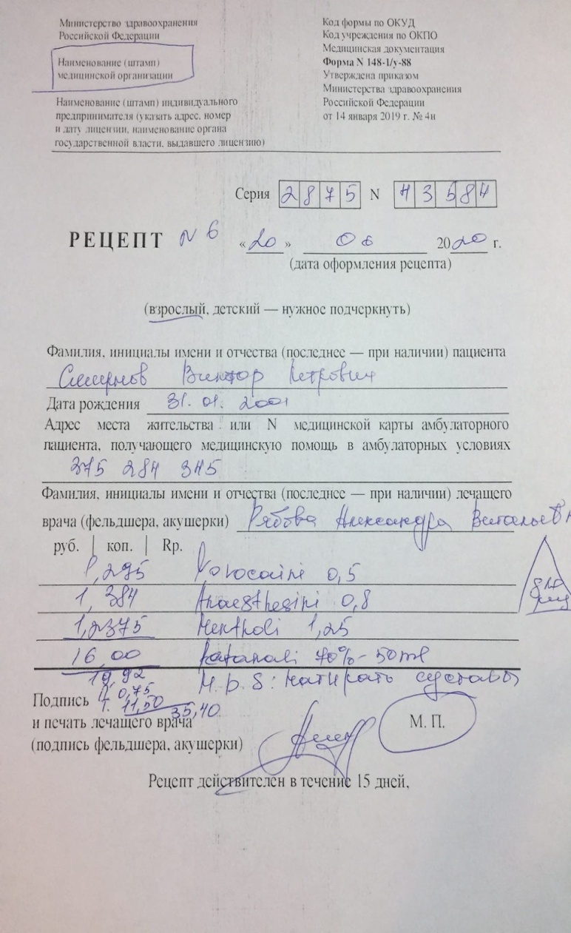 | 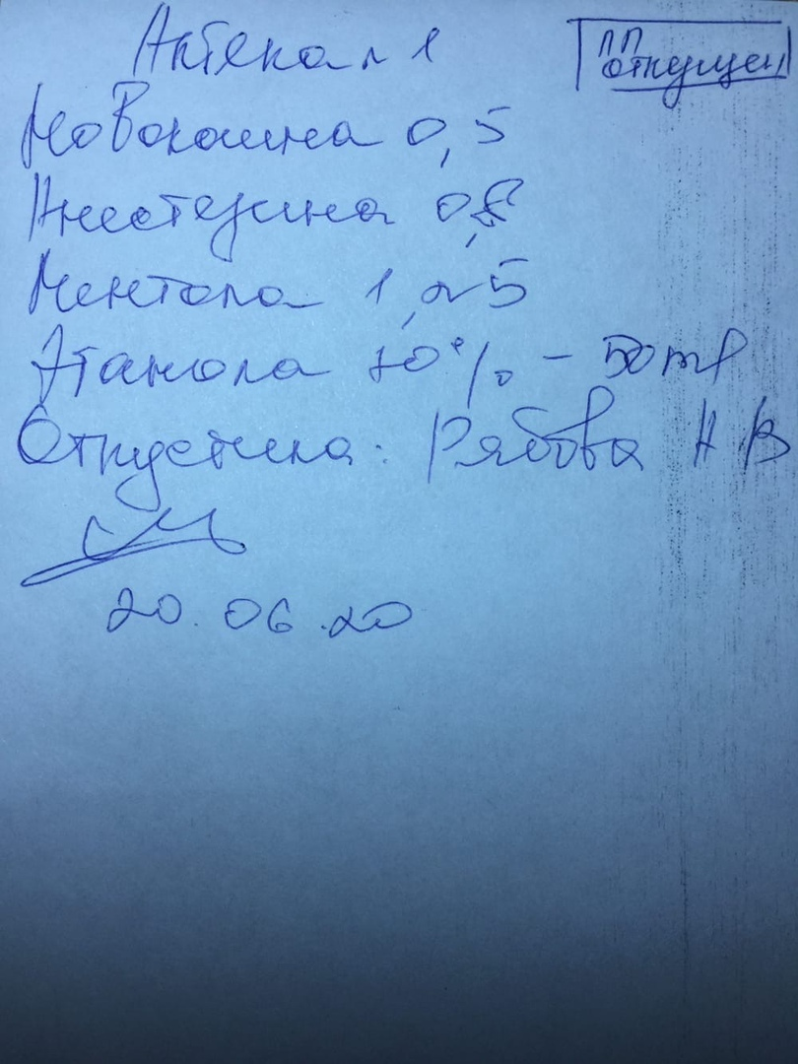

2.Копии заполненного журнала регистрации неправильно выписанных рецептов.
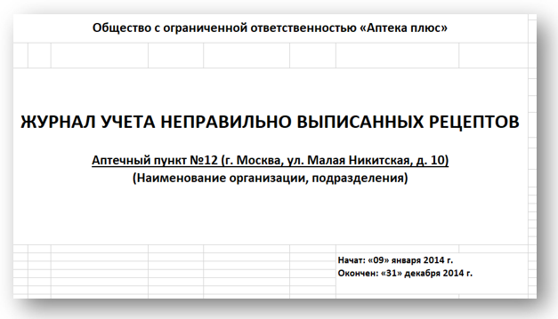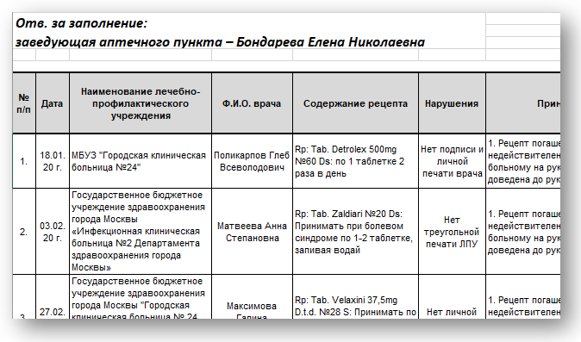

3.Копии протаксированных требований медицинских организаций.
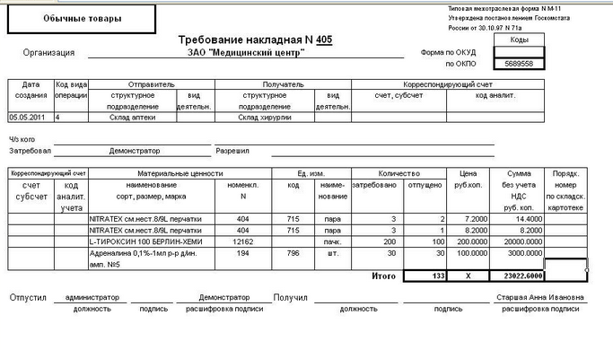

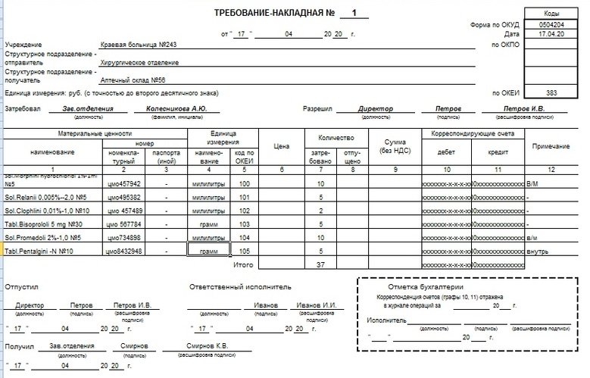
4.Копии рецептов на льготный отпуск лекарственных препаратов, оформленных к отпуску в аптеке.
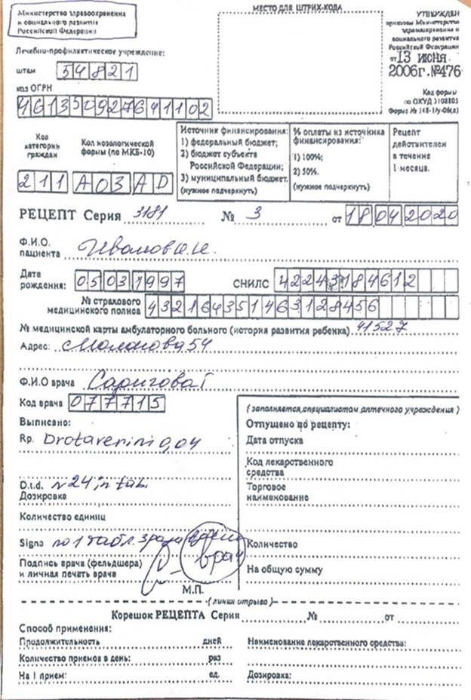
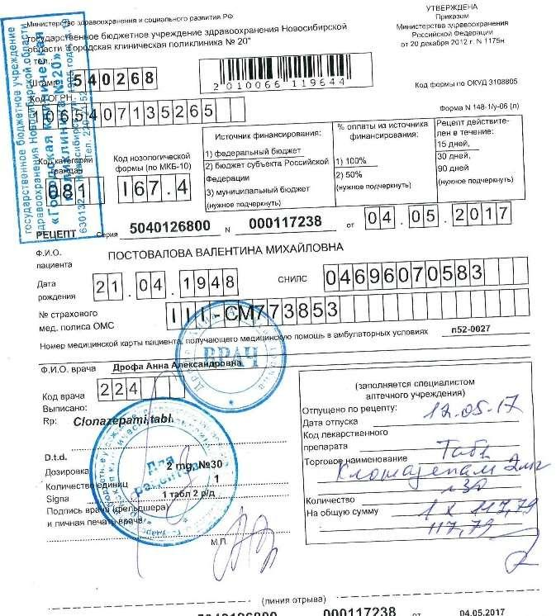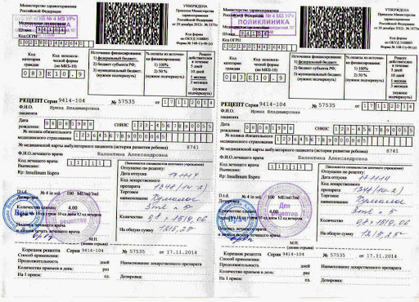

5.Журнал фасовочных работ
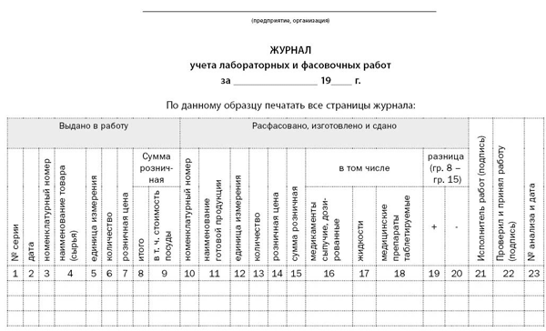

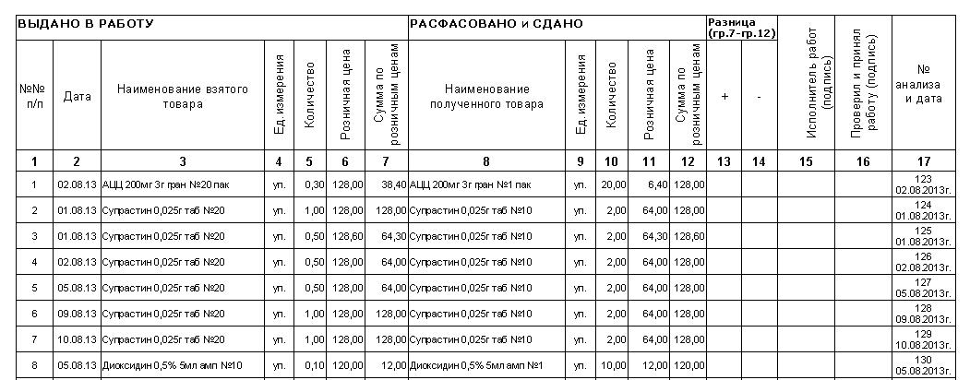
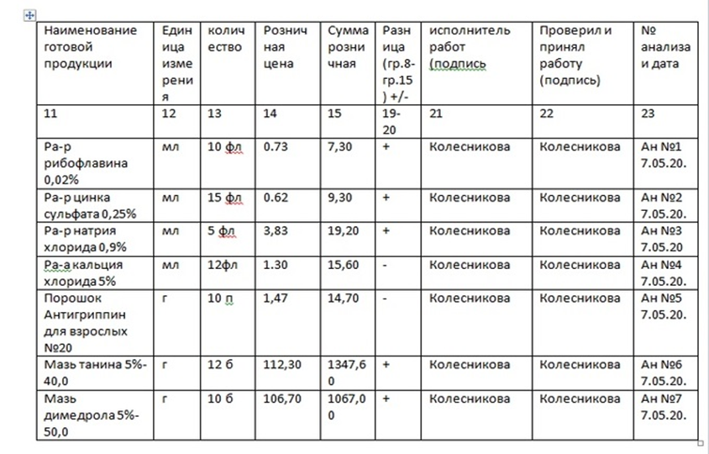

6.Оформленные упаковки лекарственных препаратов.
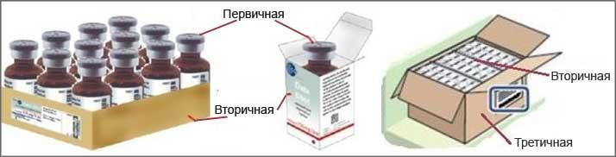

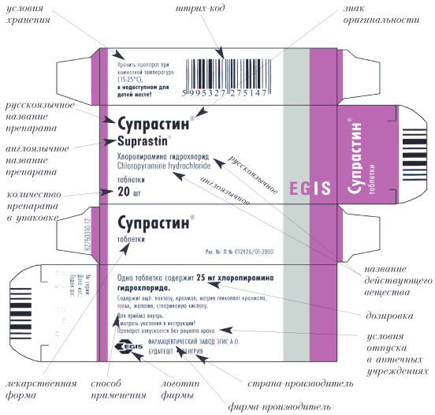

7.Копии договоров поставки

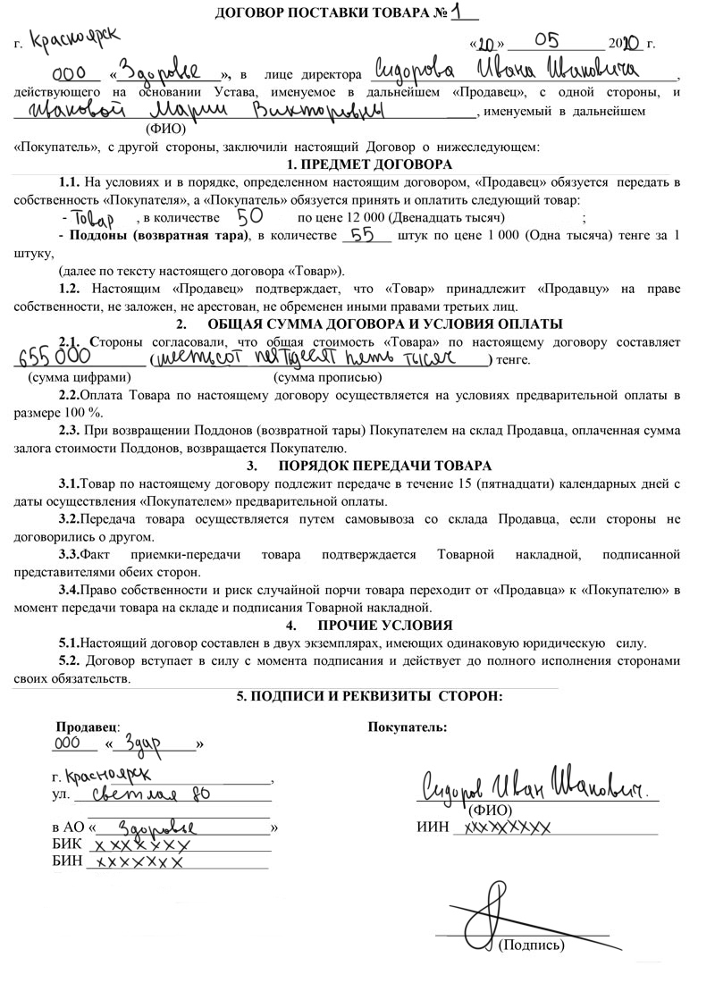
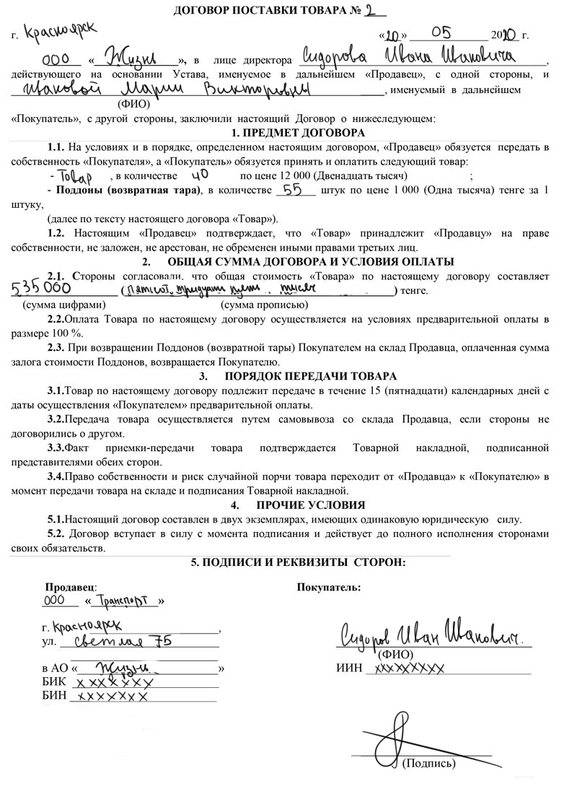
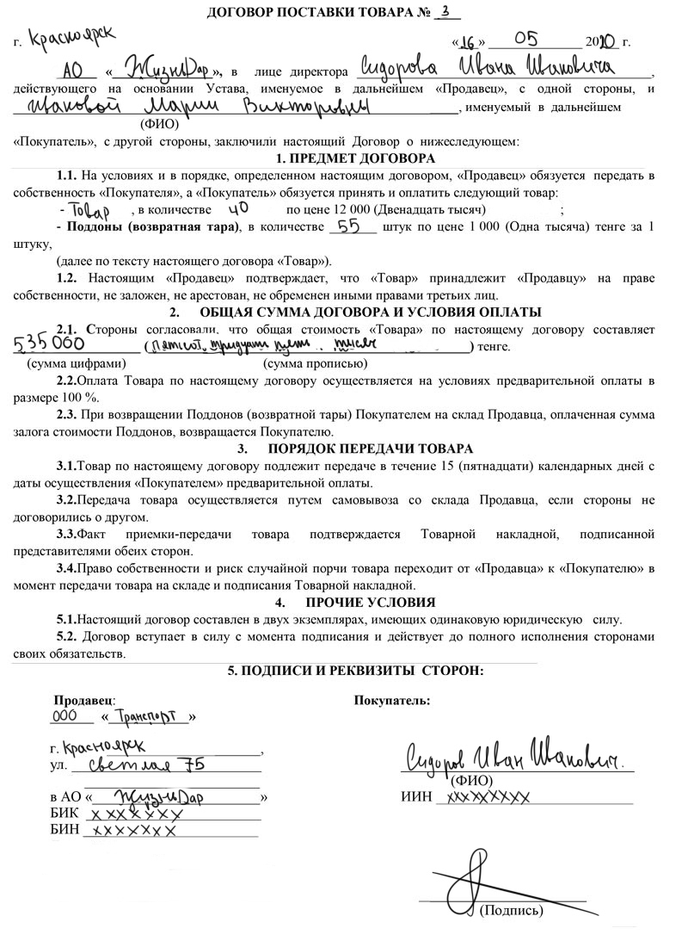
8.Сформированные заявки поставщикам

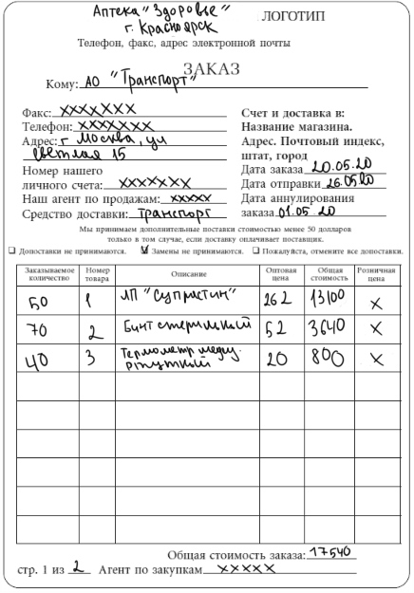

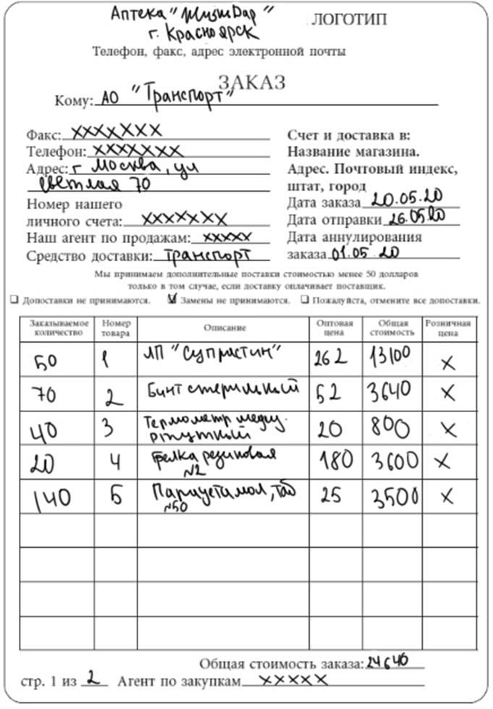

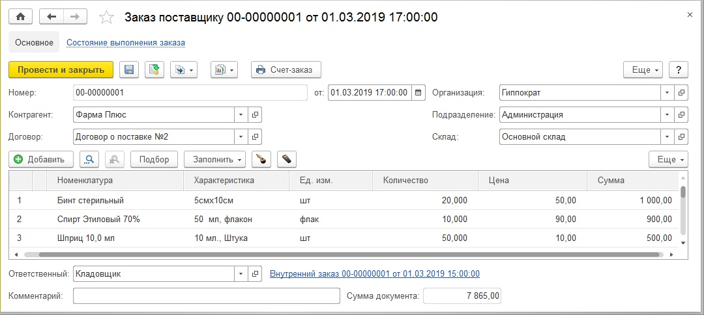

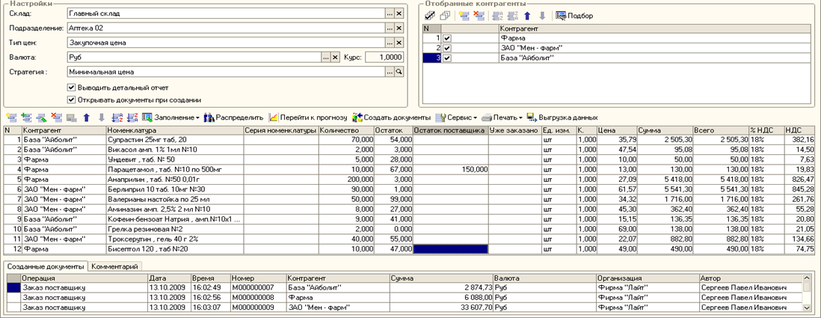

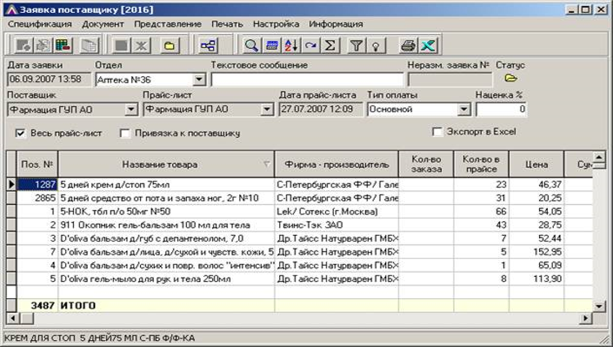

9.Копия товарной накладной
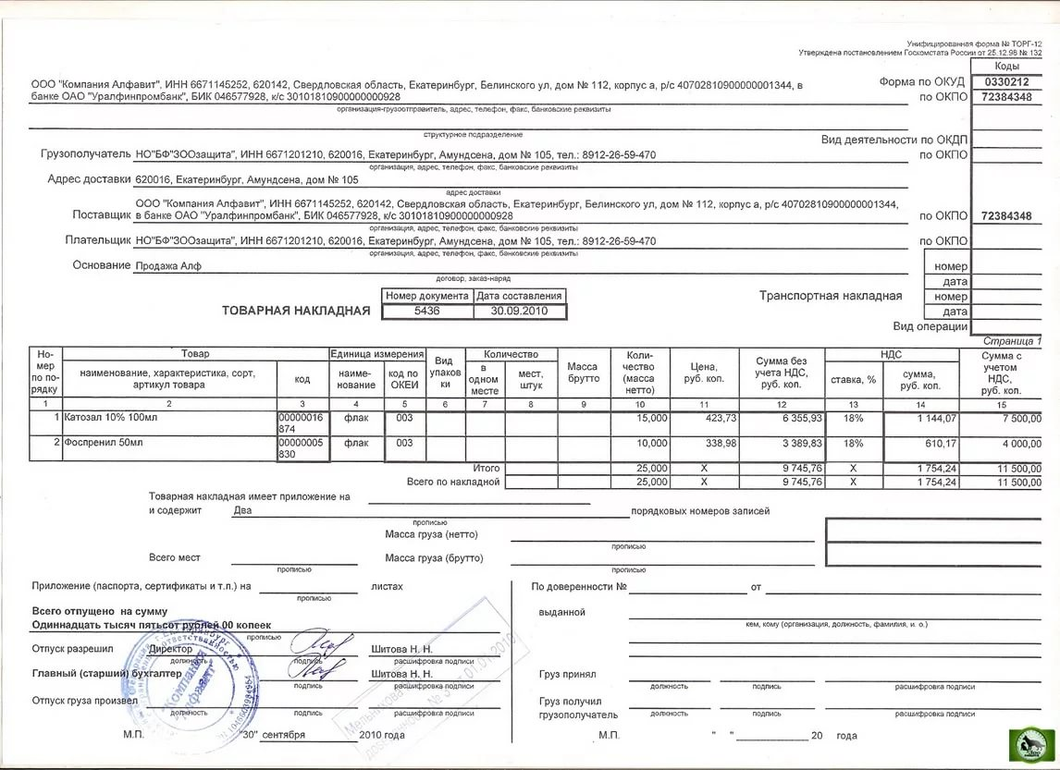

10.Протокол согласования цен на ЖНВЛП
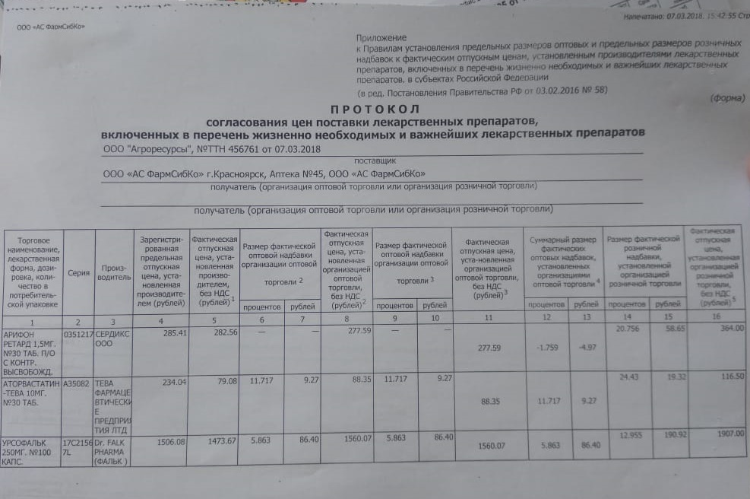

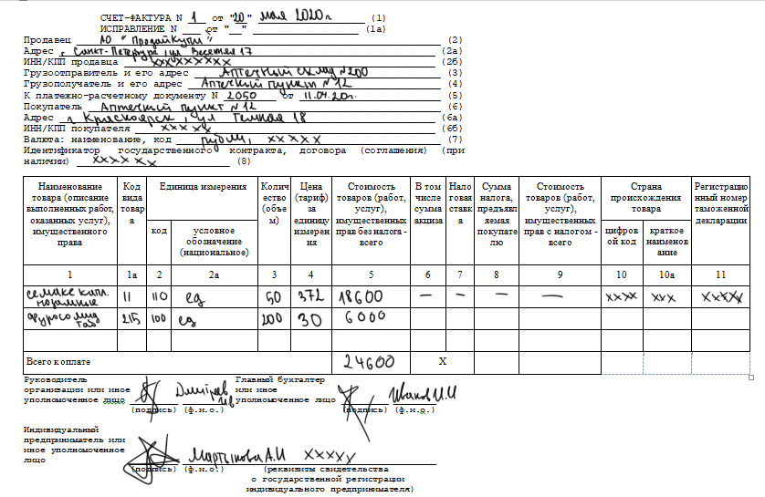
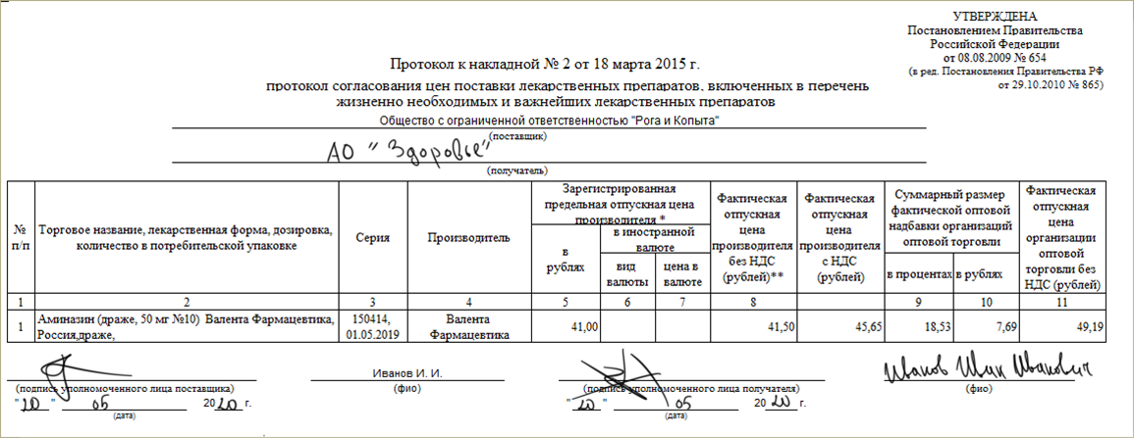
11.Копия счет-фактуры
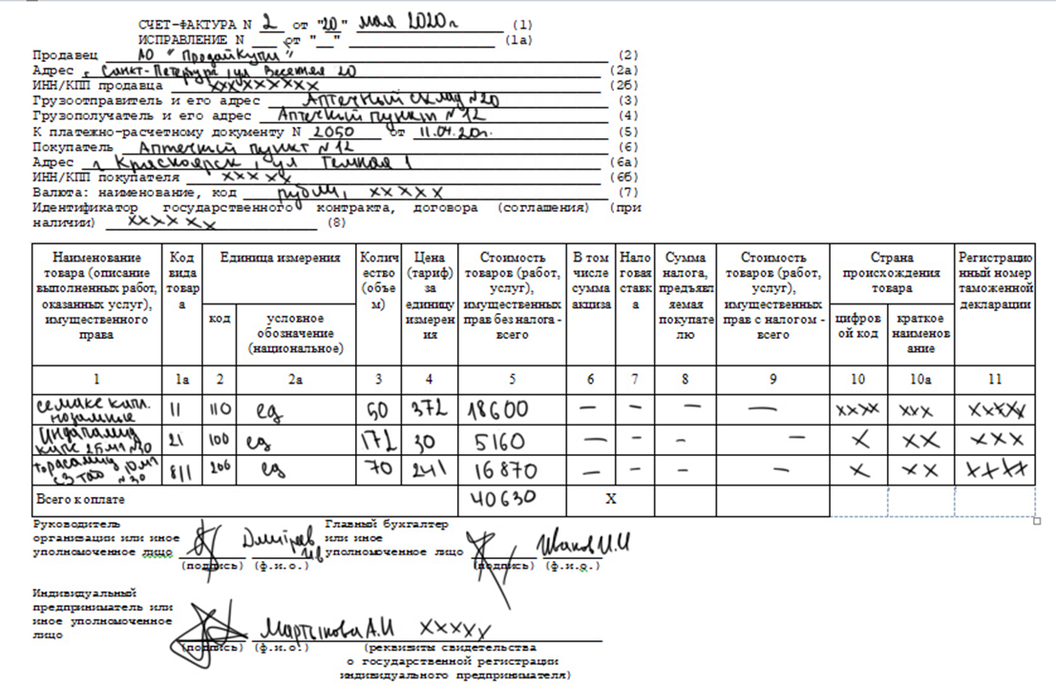
.
12.Копию декларации о соответствии
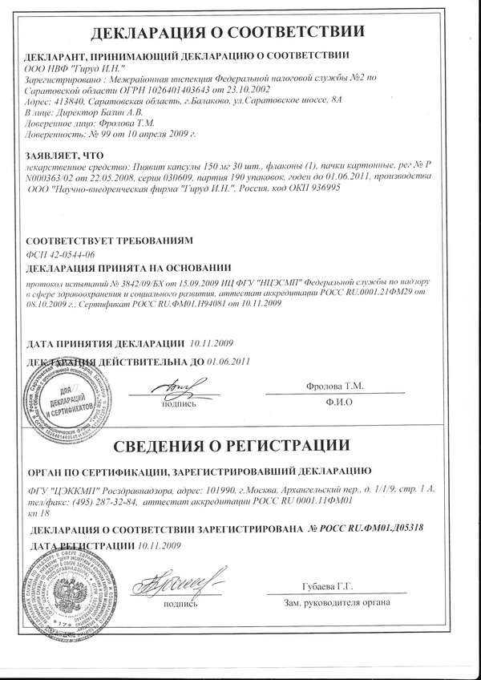
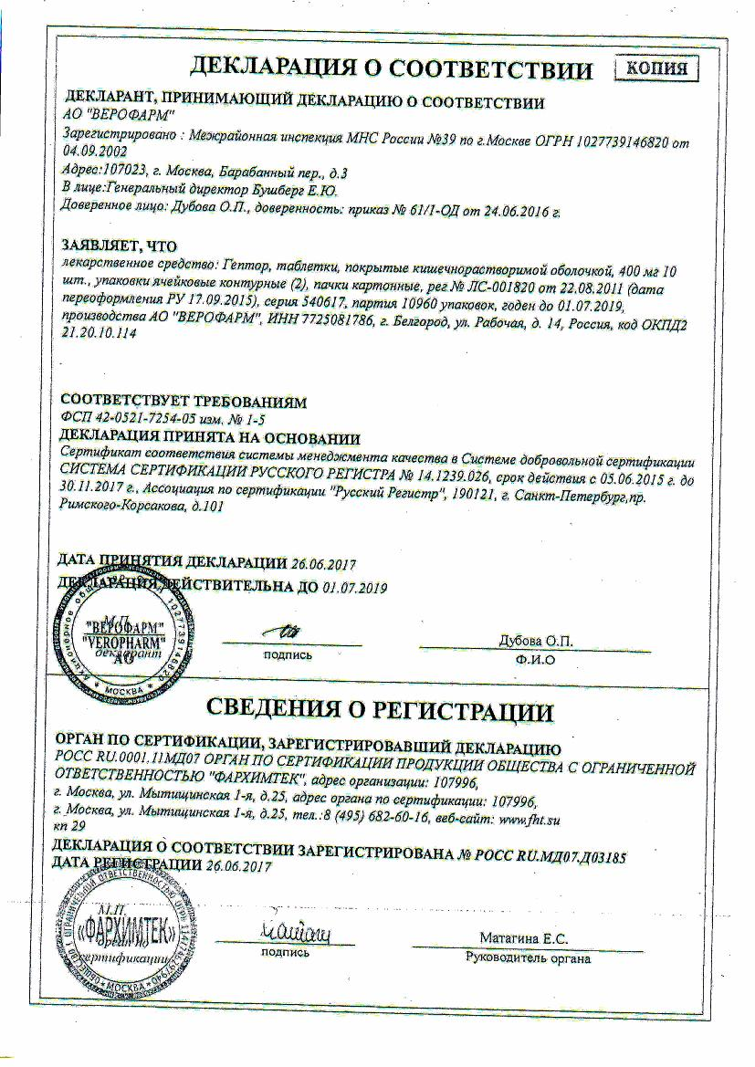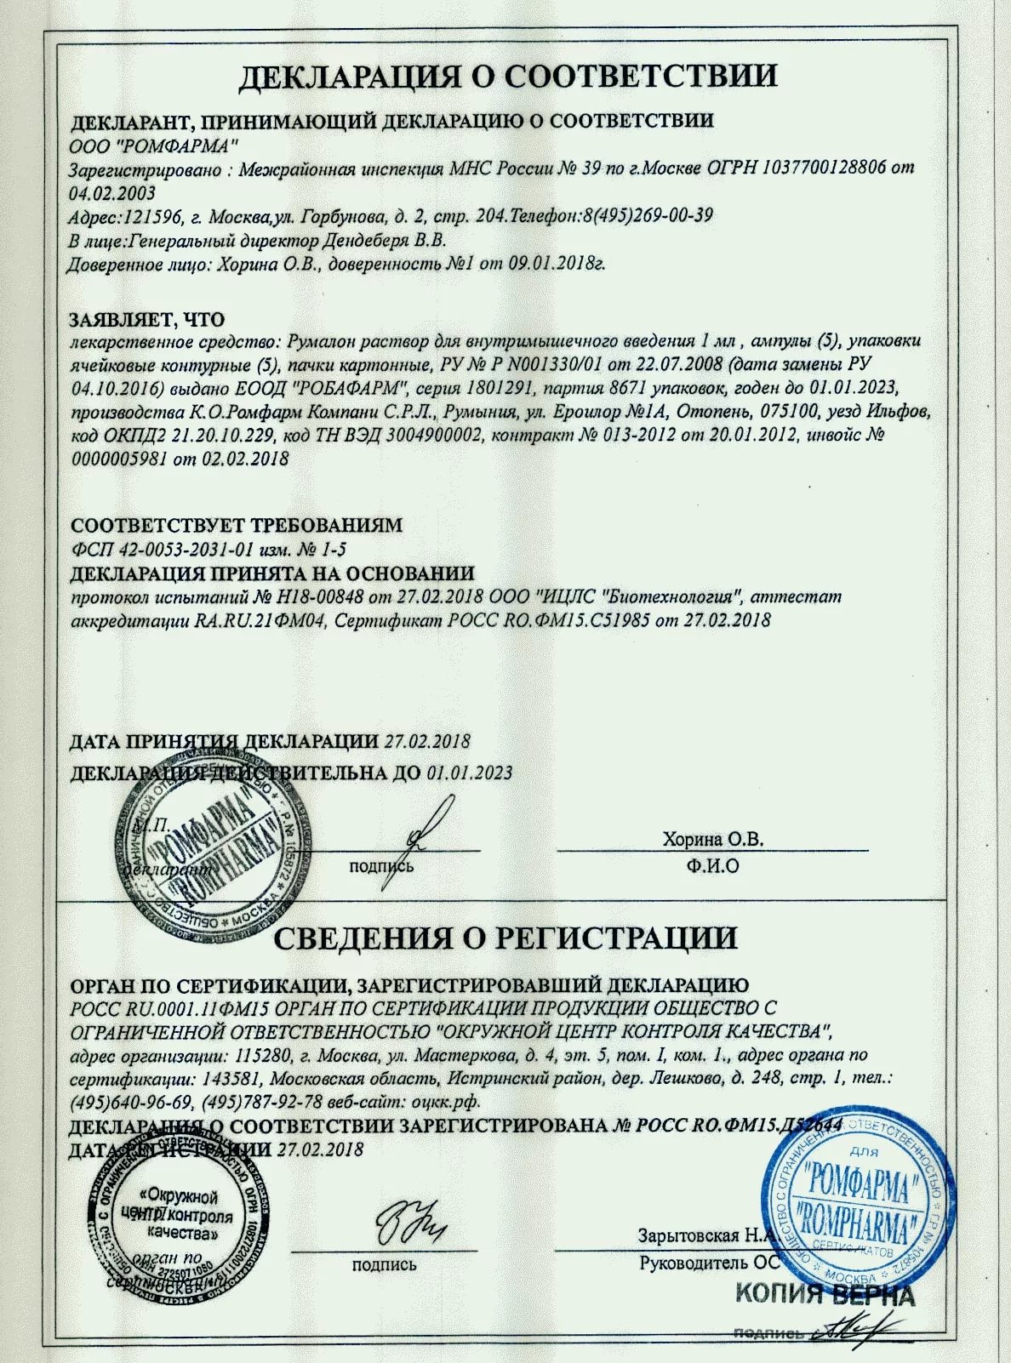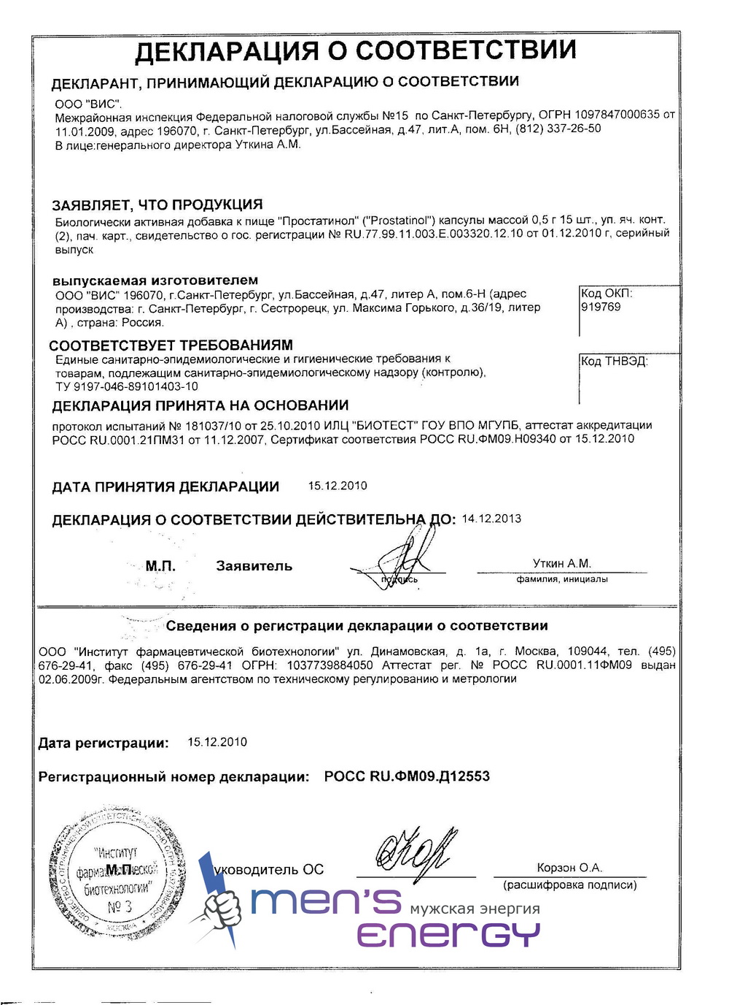

13.Копия сертификата соответствия

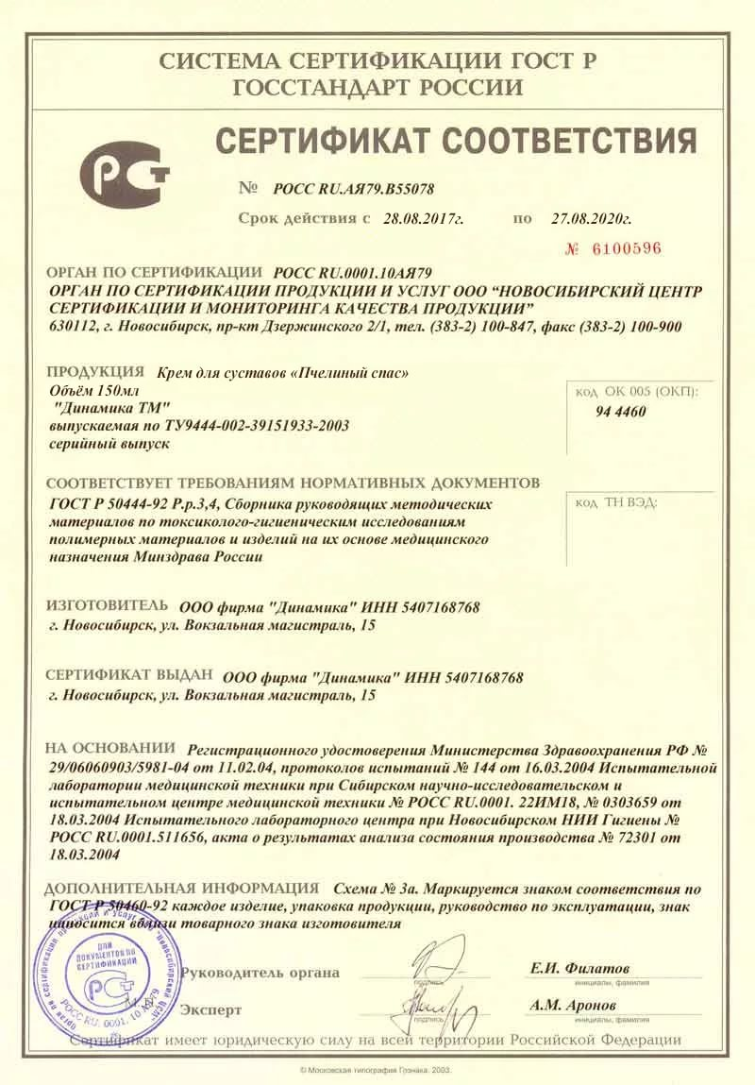
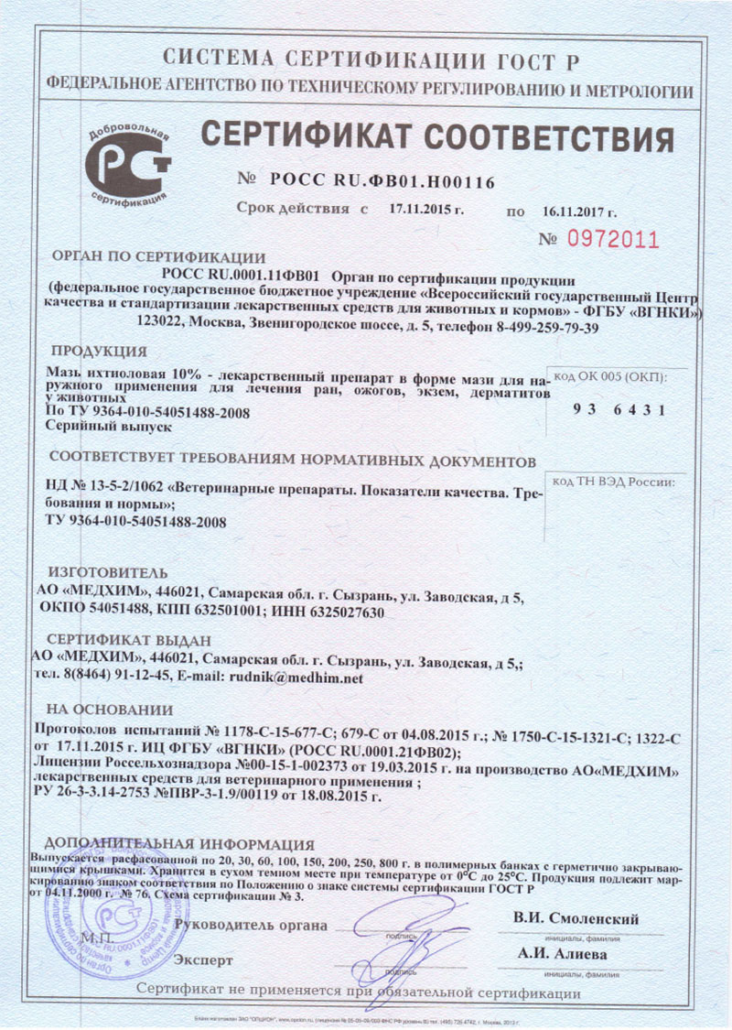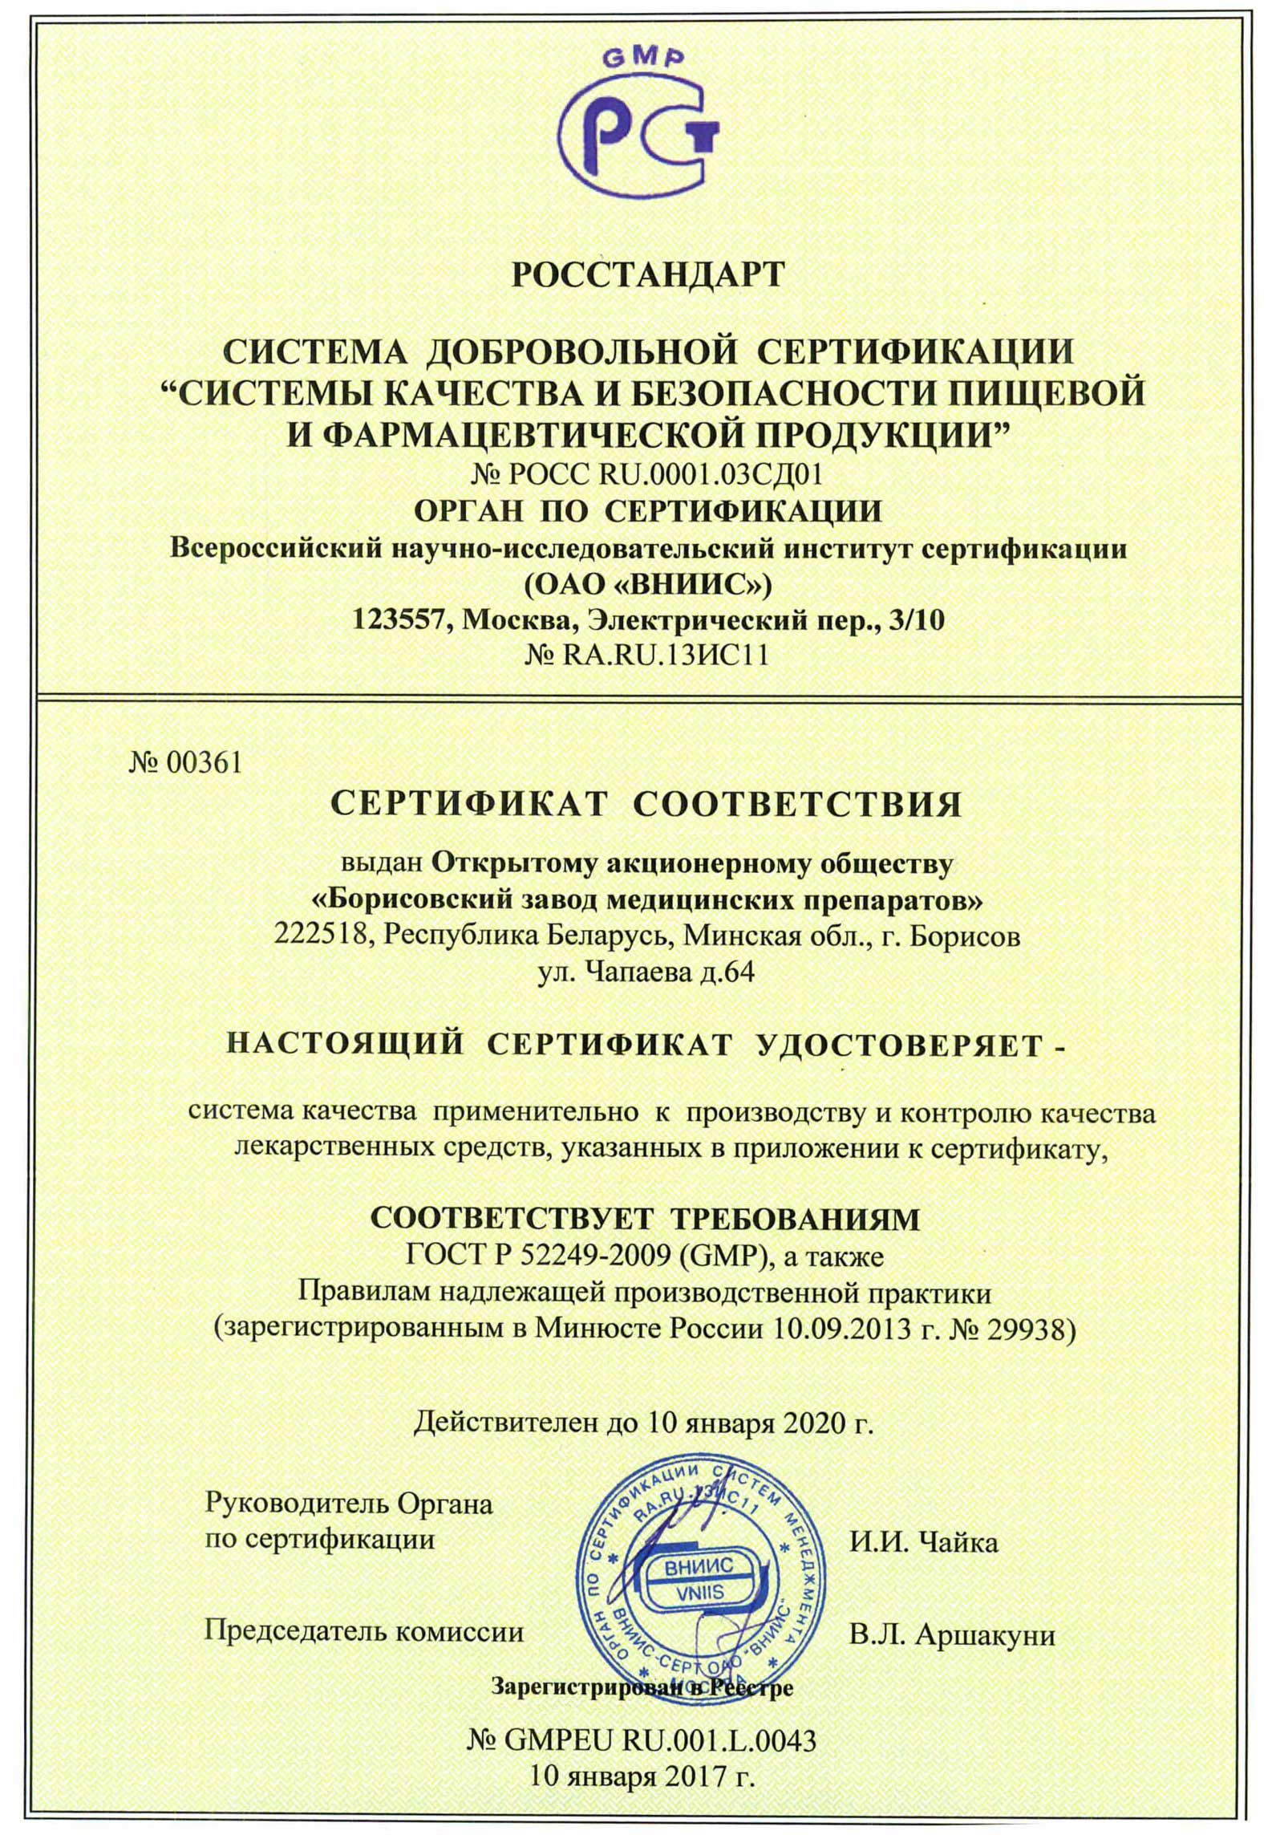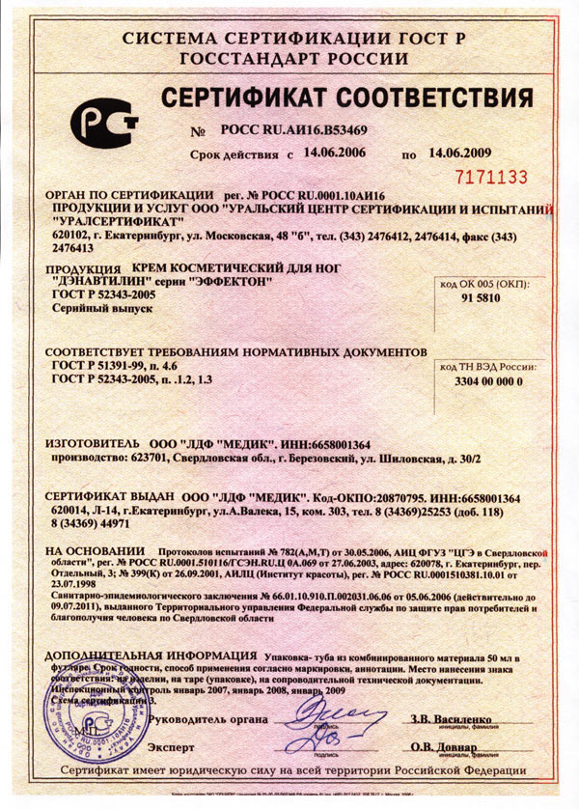
14.Постановление Правительства РФ от 19.01.1998 N 55 (ред. от 05.12.2019) "Об утверждении Правил продажи отдельных видов товаров, перечня товаров длительного пользования, на которые не распространяется требование покупателя о безвозмездном предоставлении ему на период ремонта или замены аналогичного товара, и перечня непродовольственных товаров надлежащего качества, не подлежащих возврату или обмену на аналогичный товар других размера, формы, габарита, фасона, расцветки или комплектации"
VIII. Особенности продажи лекарственных препаратов и медицинских изделий
70. Продажа лекарственных препаратов (дозированных лекарственных средств, готовых к применению и предназначенных для профилактики, диагностики и лечения заболеваний человека и животных, предотвращения беременности, повышения продуктивности животных) осуществляется в соответствии с Федеральным законом "Об обращении лекарственных средств" и с учетом особенностей, определенных настоящими Правилами.
71. Информация о лекарственных препаратах помимо сведений, указанных в пунктах 11 и 12 настоящих Правил, а также предусмотренных статьей 46 Федерального закона "Об обращении лекарственных средств", должна содержать сведения о государственной регистрации лекарственного препарата с указанием номера и даты его государственной регистрации (за исключением лекарственных препаратов, изготовленных продавцом (аптечным учреждением) по рецептам врачей).
72. Информация о медицинских изделиях (инструментах, аппаратах, приборах, оборудовании, материалах и прочих изделиях, применяемых в медицинских целях отдельно или в сочетании между собой, а также вместе с другими принадлежностями, необходимыми для применения указанных изделий по назначению, включая специальное программное обеспечение, и предназначенных производителем для профилактики, диагностики, лечения и медицинской реабилитации заболеваний, мониторинга состояния организма человека, проведения медицинских исследований, восстановления, замещения, изменения анатомической структуры или физиологических функций организма, предотвращения или прерывания беременности, функциональное назначение которых не реализуется путем фармакологического, иммунологического, генетического или метаболического воздействия на организм человека) помимо сведений, указанных в пунктах 11 и 12 настоящих Правил, должна содержать сведения о номере и дате регистрационного удостоверения на медицинское изделие, выданного Федеральной службой по надзору в сфере здравоохранения в установленном порядке, а также с учетом особенностей конкретного вида товара сведения о его назначении, способе и условиях применения, действии и оказываемом эффекте, ограничениях (противопоказаниях) для применения.
73. Продавец должен предоставить покупателю информацию о правилах отпуска лекарственных препаратов.
74. Продавец обязан обеспечить продажу лекарственных препаратов минимального ассортимента, необходимых для оказания медицинской помощи, перечень которых устанавливается Министерством здравоохранения Российской Федерации.
75. Лекарственные препараты и медицинские изделия до подачи в торговый зал должны пройти предпродажную подготовку, которая включает распаковку, рассортировку и осмотр товара; проверку качества товара (по внешним признакам) и наличия необходимой информации о товаре и его изготовителе (поставщике).
Предпродажная подготовка медицинских изделий включает при необходимости также удаление заводской смазки, проверку комплектности, сборку и наладку.
76. Продажа лекарственных препаратов и медицинских изделий производится на основании предъявляемых покупателями рецептов врачей, оформленных в установленном порядке, а также без рецептов в соответствии с инструкцией по применению лекарственных препаратов и медицинских изделий.
77. Утратил силу. - Постановление Правительства РФ от 04.10.2012 N 1007.

15.Инструкция П-6
Инструкция П-6 о порядке приемки продукции производственно-технического назначения и товаров народного потребления по количеству.
Утверждена постановлением Госарбитража при Совете Министров СССР от 15 июня 1965 г. N П-6 (с изменениями, внесенными постановлениями Госарбитража СССР от 29 декабря 1973 г. N 81, от 14 ноября 1974 г. N 98, от 23 июля 1975 г. N 115)
1. Настоящая Инструкция П-6 применяется во всех случаях, когда стандартами, техническими условиями, Основными и Особыми условиями поставки или иными обязательными правилами не установлен другой порядок приемки продукции производственно-технического назначения и товаров народного потребления по количеству.
2. В целях сохранности продукции и товаров при поставках и создания условий для своевременной и правильной их приемки получателями объединение и его производственная единица, предприятие, организация-отправитель обязаны обеспечить:
- строгое соблюдение установленных правил упаковки и затаривания продукции, маркировки и опломбирования отдельных мест;
- точное определение количества отгруженной продукции (веса, количества мест: ящиков, связок, кип, пачек и т.п.);
- при отгрузке продукции в упакованных или затаренных местах - вложение в каждое тарное место предусмотренное стандартами, техническими условиями, Особыми условиями поставки, иными обязательными правилами или договором документа (упаковочного ярлыка, кипной карты и т.п.), свидетельствующего о наименовании и количестве продукции, находящейся в данном тарном месте;
- четкое и ясное оформление отгрузочных и расчетных документов, соответствие указанных в них данных о количестве продукции фактически отгружаемому количеству, своевременную отсылку этих документов получателю в установленном порядке;
- строгое соблюдение действующих на транспорте правил сдачи грузов к перевозке, их погрузке и крепления;
- систематическое осуществление контроля за работой лиц, занятых определением количества отгружаемой продукции и оформлением на нее отгрузочных и расчетных документов.
3. Предприятие-получатель обязано обеспечить приемку продукции по качеству в точном соответствии со стандартами, техническими условиями, Основными и Особыми условиями поставки, настоящей Инструкцией П-6, иными обязательными правилами и договором.
4. При приемке груза от органов транспорта предприятие-получатель в соответствии с действующими на транспорте правилами перевозок грузов обязано проверить, обеспечена ли сохранность груза при перевозке, в частности:
- проверить в надлежащих случаях наличие на транспортных средствах (вагоне, цистерне, барже, трюме судна, автофургоне и т.п.) или на контейнерах пломб отправителя или пункта отправления (станции, пристани, порта), исправность пломб, оттиски на них, состояние вагона, иных транспортных средств или контейнера, наличие защитной маркировки груза, а также исправность тары;
- проверить соответствие наименования груза и транспортной маркировки на нем данным, указанным в транспортном документе, и потребовать от органов транспорта выдачи груза по количеству мест или весу во всех случаях, когда такая обязанность возложена на них правилами, действующими на транспорте, и другими нормативными актами.
В случае выдачи груза без проверки количества мест или веса получатель в порядке, установленном правилами оформления выдачи грузов, обязан потребовать от органов транспорта, чтобы на транспортном документе была сделана соответствующая отметка.
5. Во всех случаях, когда при приемке груза от органов транспорта устанавливаются повреждение или порча груза, несоответствие наименования и веса груза или количества мест данных, указанных в транспортном документе, а также во всех иных случаях, когда это предусмотрено правилами, действующими на транспорте, получатель обязан потребовать от органа транспорта составления коммерческого акта (отметки на товарно-транспортной накладной или составления акта - при доставке груза автомобильным транспортом).
При неправильном отказе органа транспорта от составления коммерческого акта получатель обязан в соответствии с действующими на транспорте правилами обжаловать этот отказ и произвести приемку продукции в порядке, предусмотренном настоящей Инструкцией.
6. Приемка продукции, поставляемой без тары, в открытой таре, а также приемка по весу брутто и количеству мест продукции, поставляемой в таре производится:
- на складе получателя - при доставке продукции поставщиком;
- на складе поставщика - при вывозе продукции получателем;
- в месте вскрытия опломбированных или в месте разгрузки неопломбированных транспортных средств и контейнеров или на складе органа транспорта - при доставке и выдаче продукции органом железнодорожного, водного, воздушного или автомобильного транспорта.
При доставке поставщиком продукции в таре на склад получателя последний кроме проверки веса брутто и количества мест может потребовать вскрытия тары и проверки веса нетто и количества товарных единиц в каждом месте.
7. Приемка продукции, поступившей в исправной таре, по весу нетто и количеству товарных единиц в каждом месте производится, как правило, на складе конечного получателя.
Покупатели - базы сбытовых, снабженческих, заготовительных организаций, оптовых и розничных торговых предприятий, переотправляющие продукцию в таре или упаковке первоначального отправителя (изготовителя) должны производить приемку продукции по качеству внутритарных мест лишь в случаях, предусмотренных обязательными правилами или договором, а также при несоответствии фактического веса брутто весу брутто, указанному в сопроводительных документах.
Если продукция поступила в поврежденной таре, то приемка продукции по весу нетто и количеству товарных единиц в каждом тарном месте производится получателями в порядке, указанном в п. 6 настоящей Инструкции П-6, т.е. там, где производится приемка продукции по весу брутто и количеству мест.
8. Установленный настоящей Инструкцией П-6 порядок приемки продукции, поставляемой в таре, применяется также при приемке обандероленных или опломбированных пачек (связок) в тех случаях, когда без нарушения целости бандероли или упаковки либо без снятия пломбы невозможно изъятие продукции из пачки (связки).
9. Приемка продукции производится в следующие сроки:
- продукции, поступившей без тары, в открытой таре и в поврежденной таре, - в момент получения ее от поставщика или со склада органа транспорта либо в момент вскрытия опломбированных и разгрузки неопломбированных транспортных средств и контейнеров, но не позднее сроков, установленных для разгрузки их;
- продукции, поступившей в исправной таре:
  - по весу брутто и количеству мест - в сроки, указанные в подп. "а" настоящего пункта;
  - по весу нетто и количеству товарных единиц в каждом месте - одновременно со вскрытием тары, но не позднее 10 дней, а по скоропортящейся продукции не позднее 24 часов с момента получения продукции - при доставке продукции поставщиком или при вывозе ее получателем со склада поставщика и с момента выдачи груза органом транспорта - во всех остальных случаях.
В районах Крайнего Севера, отдаленных районах и других районах досрочного завоза приемка продукции производственно-технического назначения производится не позднее 30 дней с момента поступления ее на склад получателя. В указанных районах приемка промышленных товаров народного потребления производится не позднее 60 дней, продовольственных товаров (за исключением скоропортящихся) - не позднее 40 дней, а скоропортящихся товаров - не позднее 48 часов с момента поступления их на склад получателя.
10. Приемка считается произведенной одновременно, если проверка количества продукции окончена в установленные сроки.
11. Приемка продукции производится лицами, уполномоченными на то руководителем или заместителем руководителя предприятия-получателя. Эти лица несут ответственность за строгое соблюдение правил приемки продукции.
Предприятие-получатель обязано:
- создать для правильной и своевременной приемки продукции условия, при которых обеспечивалась бы сохранность и предотвращалась возможность образования недостач и хищения продукции;
- обеспечить, чтобы лица, осуществляющие приемку продукции, хорошо знали настоящую Инструкцию, а также правила приемки продукции по количеству, установленные соответствующими стандартами, техническими условиями, Основными и Особыми условиями поставки, другими нормативными актами и договором поставки данной продукции;
- обеспечить точное определение количества поступившей продукции (веса, количества мест: ящиков, мешков, связок, кип, пачек и т.п.);
- систематически осуществлять контроль за работой лиц, на которых возложена приемка продукции по количеству, и предупреждать нарушения правил приемки продукции.
12. Приемка продукции по количеству производится по транспортным и сопроводительным документам (счету-фактуре, спецификации, описи, упаковочным ярлыкам и др.) отправителя (изготовителя). Отсутствие указанных документов или некоторых из них не приостанавливает приемки продукции. В этом случае составляется акт о фактическом наличии продукции и в акте указывается, какие документы отсутствуют.
При одновременном получении продукции в нескольких вагонах, контейнерах или автофургонах, стоимость которой оплачивается по одному расчетному документу, получатель обязан проверить количество поступившей продукции во всех вагонах, контейнерах или автофургонах, если обязательными для сторон правилами или договором не предусмотрена возможность частичной (выборочной) проверки.
В акте приемки должно быть указано количество поступившей продукции раздельно в каждом вагоне, контейнере или автофургоне.
13. Количество поступившей продукции при приемке ее должно определяться в тех же единицах измерения, которые указаны в сопроводительных документах.
Если в этих документах отправитель указал вес продукции и количество мест, то получатель при приемке продукции должен проверить ее вес и количество мест.
14. Проверка веса нетто производится в порядке, установленном стандартами, техническими условиями и иными обязательными для сторон правилами.
При невозможности перевески продукции без тары определение веса нетто производится путем проверки веса брутто в момент получения продукции и веса тары после освобождения ее из под продукции. Результаты проверки оформляются актами.
Акт о весе тары должен быть составлен не позднее 10 дней после ее освобождения, а о весе тары из-под влажной продукции - немедленно по освобождении тары из под продукции, если иные сроки не установлены Особыми условиями поставки или договором. В акте о результатах проверки веса тары указывается также вес нетто продукции, определенной путем вычитания из веса брутто веса тары.
Определение веса нетто путем вычета веса тары из веса брутто по данным, указанным в сопроводительных и в транспортных документах, без проверки фактического веса брутто и веса тары не допускается.
Проверка веса тары во всех остальных случаях производится с проверкой веса нетто.
15. Выборочная (частичная) проверка количества продукции с распространением результатов проверки какой-либо части продукции на всю партию допускается, когда это предусмотрено стандартами, техническими условиями, Особыми условиями, иными обязательными правилами или договором.
16. Если при приемке продукции будет обнаружена недостача, то получатель обязан приостановить дальнейшую приемку, обеспечить сохранность продукции, а также принять меры к предотвращению ее смешения с другой однородной продукцией.
О выявленной недостаче продукции составляется акт за подписями лиц, производивших приемку продукции.
В случае, когда при приемке продукции выявлено несоответствие веса брутто, отдельных мест весу, указанному в транспортных или сопроводительных документах либо на трафарете, получатель не должен производить вскрытия тары и упаковки.
Если при правильности веса брутто недостача продукции устанавливается при проверке веса нетто или количества товарных единиц в отдельных местах, то получатель обязан приостановить приемку остальных мест, сохранить и предъявить представителю, вызванному для участия в дальнейшей приемке (пп. 17 и 18 настоящей Инструкции), тару и упаковку вскрытых мест и продукцию, находившуюся внутри этих мест.
17. Одновременно с приостановлением приемки получатель обязан вызвать для участия в продолжении приемки продукции и составлении двустороннего акта представителя одногороднего отправителя, а если продукция получена в оригинальной упаковке либо в ненарушенной таре изготовителя, не являющегося отправителем, представителя одногороднего изготовителя. Представитель иногороднего отправителя (изготовителя) вызывается в случаях, предусмотренных в Основных и Особых условиях поставки, иных обязательных правилах или договоре. В этих случаях иногородний отправитель (изготовитель) обязан не позднее чем на следующий день после получения вызова получателя сообщить телеграммой или телефонограммой, будет ли им направлен представитель для участия в проверке количества продукции. Неполучение ответа на вызов в указанный срок дает право получателю осуществить приемку продукции до истечения установленного срока для явки представителя отправителя (изготовителя).
Представитель одногороднего отправителя (изготовителя) обязан явиться не позднее чем в 3-дневный срок после получения вызова, не считая времени, необходимого для проезда, если другой срок не предусмотрен в Основных и Особых условиях поставки, иных обязательных правилах или в договоре.
Представитель отправителя (изготовителя) должен иметь удостоверение на право участия в приемке продукции у получателя.
Отправитель (изготовитель) может уполномочить на участие в приемке продукции предприятие, находящееся в месте получения продукции. В этом случае удостоверение представителю выдается предприятием, выделившим его. В удостоверении должна быть сделана ссылка на документ, которым отправитель уполномочил данное предприятие участвовать в приемке продукции.
17а. Уведомление о вызове представителя отправителя (изготовителя) должно быть отправлено (передано) ему по телеграфу (телефону) не позднее 24 часов, а в отношении скоропортящейся продукции - немедленно после обнаружения недостачи, если иные сроки не установлены Основными и Особыми условиями поставки, другими обязательными для сторон правилами или договором.
В уведомлении должно быть указано:
- наименование продукции, дата и номер счета-фактуры или номер транспортного документа, если к моменту вызова счет не получен;
- количество недостающей продукции и характер недостачи (количество отдельных мест, внутритарная недостача, недостача в поврежденной таре и т.п.);
- состояние пломб;
- стоимость недостающей продукции;
- время, на которое назначена приемка продукции по количеству.
18. При неявке представителя отправителя (изготовителя) по вызову получателя, а также в случаях, когда вызов представителя иногороднего отправителя (изготовителя) не является обязательным, приемка продукции по количеству и составление акта о недостаче производится:
а) с участием представителя другого предприятия (организации), выделенного руководителем или заместителем руководителя этого предприятия (организации), либо
б) с участием представителя общественности предприятия-получателя, назначенного руководителем или заместителем руководителя предприятия из числа лиц, утвержденных решением заводского, фабричного или местного комитета профсоюза этого предприятия, либо
в) односторонне предприятием-получателем, если отправитель (изготовитель) дал согласие на одностороннюю приемку продукции.
19. Руководители или заместители руководителей предприятий и организаций по просьбе предприятий-получателей выделяют им представителей для участия в приемке продукции по количеству.
20. В качестве представителей для участия в приемке продукции должны выделяться лица, компетентные в вопросах определения количества подлежащей приемке продукции.
Материально ответственные и подчиненные им лица, а также лица, связанные с учетом, хранением, приемкой и отпуском материальных ценностей, в качестве представителей общественности предприятия получателя выделяться не должны. В частности, не могут выделяться в качестве представителей общественности предприятия-получателя руководители предприятий и их заместители (и в тех случаях, когда они не являются материально ответственными лицами), работники отдела технического контроля, бухгалтеры, товароведы, связанные с учетом, хранением, отпуском и приемкой материальных ценностей, работники юридической службы этих предприятий, претензионисты.
Представитель общественности предприятия-получателя или представитель другого предприятия может участвовать в приемке продукции у данного предприятия-получателя не более двух раз в месяц.
Срок полномочий представителей общественности предприятия-получателя, выделенных фабричным, заводским, местным комитетом профсоюза для приемки продукции по количеству, может быть установлен на срок полномочий данного комитета профсоюза.
21. Представителю, выделенному для участия в приемке продукции по количеству, выдается надлежаще оформленное и заверенное печатью предприятия разовое удостоверение за подписью руководителя предприятия (организации) или его заместителя.
В удостоверении на право участия в приемке продукции по количеству должно быть указано:
- дата выдачи удостоверения и его номер;
- фамилия, имя и отчество, место работы и должность лица, которому выдано удостоверение;
- на участие в приемке какой именно продукции уполномочен представитель.
Если для участия в приемке продукции выделяется представитель общественности (п. 18 "б" настоящей Инструкции), то в удостоверении указывается также дата и номер решения заводского, фабричного или местного комитета, которым предприятию выделен данный представитель.
Удостоверение выдается на право участия в приемке конкретной партии продукции. Выдача удостоверения на какой-либо период (декаду, месяц и др.) не допускается.
Для приемки продукции в выходные или праздничные дни удостоверение может быть выдано в последний предвыходной или предпраздничный день на каждый день в отдельности без указания конкретной партии продукции.
Удостоверение, выданное с нарушением правил настоящей Инструкции, является недействительным.
22. Лица, которые привлекаются предприятием-получателем для участия в приемке продукции, должны быть ознакомлены с настоящей Инструкцией. Они обязаны строго соблюдать требования этой Инструкции и принимать все зависящие от них меры к выявлению причин и места возникновения недостачи продукции.
23. Лица, осуществляющие приемку продукции по количеству, вправе удостоверять своей подписью только те факты, которые были установлены с из участием. Запись в акте данных, не установленных непосредственно участниками приемки, запрещается.
За подписание акта о приемке продукции по количеству, содержащего не соответствующие действительности данные, лица, принимавшие участие в приемке продукции по количеству, несут установленную законом ответственность.
Представители других предприятий организаций, выделенные для участия в приемке продукции, не в праве получать у предприятия-получателя вознаграждение за участие в приемке продукции.
24. Приемка продукции, как правило, должна вестись без перерыва. Если в связи с длительностью проверки или по каким-нибудь другим уважительным причинам работа по приемке была прервана, получатель обязан обеспечить сохранность продукции и возможность быстрейшего окончания приемки ее.
О перерыве в работе по приемке продукции, его причинах и условиях хранения продукции во время перерыва делается запись в акте, составленном в соответствии с п. 25 настоящей Инструкции.
25. Если при приемке продукции с участием представителя, указанного в п. 17 или 18 настоящей Инструкции, будет выявлена недостача продукции против данных, указанных в транспортных и сопроводительных документах (счете-фактуре, спецификации, описи, в упаковочных ярлыках и др.), то результаты приемки продукции по количеству оформляются актом. Акт должен быть составлен в тот же день, когда недостача выявлена.
В акте о недостаче продукции должно быть указано:
- наименование получателя, составившего акт, и его адрес;
- дата и номер акта, место приемки продукции и составления акта, время начала и окончания приемки продукции, в случаях, когда приемка продукции произведена с нарушением установленного срока, - причины несвоевременности приемки, время их возникновения и устранения;
- фамилия, имя и отчество лиц, принимавших участие в приемке продукции по количеству и в составлении акта, место их работы, занимаемые ими должности, дата и номер документа о полномочиях представителя на участие в приемке продукции, а также указание о том, что эти лица ознакомлены с правилами приемки продукции по количеству;
- наименование и адреса отправителя (изготовителя) и поставщика;
- дата и номер телефонограммы или телеграммы о вызове представителя отправителя (изготовителя);
- дата и номер счета-фактуры и транспортной накладной (коносамента);
- дата отправки продукции со станции (пристани, порта) отправления или со склада отправителя;
- дата прибытия продукции на станцию (пристань, порт) назначения, время выдачи груза органом транспорта, время вскрытия вагона, контейнера, автофургона и других опломбированных транспортных средств, время доставки продукции на склад получателя;
- номер и дата коммерческого акта (акта, выданного органом автомобильного транспорта), если такой акт был составлен при получении продукции от органа транспорта;
- условия хранения продукции на складе получателя до приемки ее, а также сведения о том, что определение количества продукции производилось на исправных весах или другими измерительными приборами, проверенными в установленном порядке;
- состояние тары и упаковки в момент осмотра продукции, содержание наружной маркировки тары и другие данные, на основании которых можно сделать вывод о том, в чьей упаковке предъявлена продукция - отправителя или изготовителя, дата вскрытия тары;
- при выборочной проверке продукции - порядок отбора продукции для выборочной проверки с указанием оснований выборочной проверки (стандарт, технические условия, Особые условия поставки, договор и т.п.);
- за чьим весом или пломбами (отправителя или органа транспорта) отгружена продукция; исправность пломб и содержание оттисков в соответствии с действующими на транспорте правилами: общий вес продукции - фактический и по документам; вес каждого места, в котором обнаружена недостача, - фактический и по трафарету на таре (упаковке);
- транспортная и отправительская маркировка мест (по документам и фактически), наличие или отсутствие упаковочных ярлыков, пломб на отдельных местах;
- каким способом определено количество недостающей продукции (взвешиванием, счетом мест, обмером и т.п.), могла ли вместиться недостающая продукция в тарное место, в вагон, контейнер и т.п.;
- другие данные, которые, по мнению лиц, участвующих в приемке, необходимо указать в акте для подтверждения недостачи;
- точное количество недостающей продукции и стоимость ее;
- заключение о причинах и месте образования недостачи.
Если при приемке продукции одновременно будут выявлены не только недостача, но и излишки ее против транспортных и сопроводительных документов отправителя (изготовителя), то в акте должны быть указаны точные данные об этих излишках.
Акт должен быть подписан всеми лицами, участвовавшими в приемке продукции по качеству. Лицо, несогласное с содержанием акта, обязано подписать акт с оговоркой о несогласии и изложить свое мнение.
В акте перед подписью лиц, участвовавших в приемке, должно быть указано, что эти лица предупреждены о том, что они несут ответственность за подписание акта, содержащего данные, не соответствующие действительности.
26. Акт приемки продукции утверждается руководителем или заместителем руководителя предприятия-получателя не позднее чем на следующий день после составления акта.
В тех случаях, когда приемка производилась в выходной или праздничный день, акт приемки должен быть утвержден руководителем предприятия-получателя или его заместителем в первый рабочий день после выходного или праздничного дня.
В случаях, когда по результатам приемки выявляются факты злоупотреблений или хищений продукции, руководитель или заместитель руководителя предприятия-получателя обязан немедленно сообщить об этом органам охраны общественного порядка или прокуратуры и направить им соответствующие документы.
27. К акту приемки, которым устанавливается недостача продукции, должны быть приложены:
- копии сопроводительных документов или сличительной ведомости, т.е. ведомости сверки фактического наличия продукции с данными, указанными в документах отправителя (изготовителя);
- упаковочные ярлыки (кипные карты и т.п.), вложенные в каждое тарное место;
- квитанция станции (пристани, порта) назначения о проверке веса груза, если такая проверка проводилась;
- пломбы от тарных мест в которых обнаружена недостача;
- подлинный транспортный документ (накладная, коносамент), а в случае предъявления получателем органу транспорта претензии, связанной с этим документом, - его копия;
- документ, удостоверяющий полномочия представителя, выделенного для участия в приемке;
- акт, составленный в соответствии с п. 16 настоящей Инструкции;
- документ, содержащий данные отвесов и обмера, если количество продукции определялось путем взвешивания или обмера;
- другие документы, могущие свидетельствовать о причинах возникновения недостачи (анализы на влажность продукции, имеющей соответствующие допуски на влажность, сведения о льдоснабжении, коммерческие акты и др.);
- к акту приемки скоропортящейся продукции - ведомость подачи и уборки вагонов, памятка приемосдатчика при выгрузке груза средствами грузополучателей в местах общего пользования.
28. Акты приемки продукции по количеству регистрируются и хранятся в порядке, установленном на предприятии-получателе.
29. Претензия в связи с недостачей продукции предъявляется отправителю (поставщику) в установленный срок. При выявлении излишков принятой продукции получатель незамедлительно сообщает об этом отправителю (поставщику).
При недостаче продукции, полученной в оригинальной упаковке либо в ненарушенной таре изготовителя, претензия и обосновывающие ее документы должны направляться также изготовителю продукции. Если изготовитель или его местонахождение получателю неизвестны, претензия в двух экземплярах посылается отправителю (поставщику), который немедленно после ее получения обязан направить один экземпляр претензии изготовителю, известив об этом получателя.
К претензии о недостаче продукции должен быть приложен акт о недостаче с приложениями, указанными в п. 27 настоящей Инструкции, если их нет у отправителя (изготовителя, поставщика).
30. По получении претензии о недостаче продукции руководитель или заместитель руководителя предприятия-отправителя (изготовителя) назначает служебную проверку по материалам претензии.
Материалы проверки рассматриваются и утверждаются руководителем или заместителем руководителя предприятия-отправителя (изготовителя).
В случаях, когда по результатам проверки выявляются факты злоупотреблений или хищений продукции, руководитель предприятия-отправителя обязан немедленно сообщить об этом органам охраны общественного порядка или прокуратуры и направить им соответствующие документы.
31. О результатах рассмотрения претензии отправитель (изготовитель, поставщик) сообщает получателю в установленный срок.
32. При отправке покупателем продукции без вскрытия тары или упаковки первоначального отправителя (изготовителя) с последнего не снимается ответственность за недостачу продукции, если недостача образовалась не по вине покупателя, переотправившего продукцию.
Покупатель, отгрузивший продукцию без вскрытия тары первоначального отправителя (изготовителя), при отказе в удовлетворении претензии, предъявленной в связи с недостачей продукции, кроме мотивов отказа должен сообщить дату получения им этой продукции, а также дату и номер счета отправителя (изготовителя).
33.Если по действующему законодательству имеются основания для возложения ответственности за недостачу груза на органы транспорта, получатель обязан в установленном порядке предъявить претензию соответствующему органу транспорта.

ИНСТРУКЦИЯ
О ПОРЯДКЕ ПРИЕМКИ ПРОДУКЦИИ ПРОИЗВОДСТВЕННО-ТЕХНИЧЕСКОГО
НАЗНАЧЕНИЯ И ТОВАРОВ НАРОДНОГО ПОТРЕБЛЕНИЯ ПО КАЧЕСТВУ
Список изменяющих документов
(в ред. Постановлений Госарбитража СССР
от 29.12.1973 N 81, от 14.11.1974 N 98,
от 23 июля 1975 г. N 115,
с изм., внесенными Постановлением Пленума ВАС РФ
от 22.10.1997 N 18)

1. Настоящая Инструкция применяется во всех случаях, когда стандартами, техническими условиями, Основными и Особыми условиями поставки или другими обязательными для сторон правилами не установлен иной порядок приемки продукции производственно-технического назначения и товаров народного потребления по качеству и комплектности, а также тары под продукцией или товарами.
В договорах поставки могут быть предусмотрены особенности приемки соответствующих видов продукции и товаров <1>.
-------------------------------
<1> В дальнейшем, как правило, употребляется один термин - "продукция".

2. В целях сохранности качества поставляемой продукции, создания условий для своевременной и правильной приемки ее по качеству объединение и его производственная единица, предприятие, организация <2> - изготовитель (отправитель) обязаны обеспечить:
<2> В дальнейшем, как правило, употребляется один термин - "предприятие".

а) строгое соблюдение установленных правил упаковки и затаривания продукции, маркировки и опломбирования отдельных мест;
б) отгрузку (сдачу) продукции, соответствующей по качеству и комплектности требованиям, установленным стандартами, техническими условиями, чертежами, рецептурами, образцами (эталонами).
Продукция, не прошедшая в установленном порядке проверку по качеству, а также продукция, отгрузка которой была запрещена органами, осуществляющими контроль за качеством продукции, и другими уполномоченными на то органами, поставляться не должна;
в) четкое и правильное оформление документов, удостоверяющих качество и комплектность поставляемой продукции (технический паспорт, сертификат, удостоверение о качестве и т.п.), отгрузочных и расчетных документов, соответствие указанных в них данных о качестве и комплектности продукции фактическому качеству и комплектности ее;
г) своевременную отсылку документов, удостоверяющих качество и комплектность продукции, получателю. Эти документы высылаются вместе с продукцией, если иное не предусмотрено Основными и Особыми условиями поставки, другими обязательными для сторон правилами или договором.
В случаях, предусмотренных стандартами, техническими условиями, Основными и Особыми условиями поставки, другими обязательными для сторон правилами и договором, изготовитель (отправитель) обязан при отгрузке (сдаче) продукции в упакованных или затаренных местах вложить в каждое тарное место документ, свидетельствующий о наименовании и качестве продукции, находящейся в данном тарном месте;
д) строгое соблюдение действующих на транспорте правил сдачи грузов к перевозке, их погрузки и крепления, а также специальных правил погрузки, установленных стандартами и техническими условиями.
3. При приеме груза от органов транспорта предприятие-получатель в соответствии с действующими на транспорте правилами перевозок грузов обязано проверить, обеспечена ли сохранность груза при перевозке, в частности:
а) проверить в случаях, предусмотренных в указанных правилах, наличие на транспортных средствах (вагоне, цистерне, барже, трюме судна, автофургоне и т.п.) или на контейнере пломб отправителя или пункта отправления (станции, пристани, порта), исправность пломб, оттиски на них, состояние вагона, иных транспортных средств или контейнера, наличие защитной маркировки груза и исправность тары;
б) проверить соответствие наименования груза и транспортной маркировки на нем данным, указанным в транспортном документе;
в) проверить, были ли соблюдены установленные правила перевозки, обеспечивающие предохранение груза от повреждения и порчи (укладка груза, температурный режим, льдоснабжение и др.), сроки доставки, а также произвести осмотр груза.
В случае получения от органа транспорта груза без проверки количества мест, веса и состояния его получатель в порядке, установленном правилами оформления выдачи грузов, обязан потребовать от органов транспорта, чтобы на транспортном документе была сделана соответствующая отметка.
4. При приеме груза от органов транспорта получатель во всех случаях, когда это предусмотрено правилами, действующими на транспорте, обязан потребовать от органа транспорта составления коммерческого акта, а при доставке груза автомобильным транспортом - отметки на товарно-транспортной накладной или составления акта.
При неосновательном отказе органа транспорта от составления указанных выше актов получатель обязан в соответствии с действующими на транспорте правилами обжаловать этот отказ и произвести приемку продукции в порядке, предусмотренном настоящей Инструкцией.
5. Продукция, поступившая в исправной таре, принимается по качеству и комплектности, как правило, на складе конечного получателя.
Покупатели - базы сбытовых, снабженческих, заготовительных организаций, оптовых и розничных торговых предприятий и другие покупатели, переотправляющие продукцию в таре или упаковке первоначального изготовителя (отправителя), должны производить приемку продукции по качеству и комплектности в случаях, предусмотренных обязательными правилами или договором, а также при получении продукции в поврежденной, открытой или немаркированной таре, в таре с поврежденной пломбой или при наличии признаков порчи (течь, бой и т.д.).
Указанные предприятия и организации обязаны хранить продукцию, подлежащую переотправке, в условиях, обеспечивающих сохранность качества и комплектность ее.
6. Приемка продукции по качеству и комплектности производится на складе получателя в следующие сроки:
а) при иногородней поставке - не позднее 20 дней, а скоропортящейся продукции - не позднее 24 час. после выдачи продукции органом транспорта или поступления ее на склад получателя при доставке продукции поставщиком или при вывозке продукции получателем;
б) при одногородней поставке - не позднее 10 дней, а скоропортящейся продукции - 24 час. после поступления продукции на склад получателя.
В районах Крайнего Севера, в отдаленных районах и других районах досрочного завоза приемка продукции производственно-технического назначения производится не позднее 30 дней, а скоропортящейся продукции - не позднее 48 час. после поступления продукции на склад получателя. В указанных районах приемка промышленных товаров народного потребления производится не позднее 60 дней, продовольственных товаров (за исключением скоропортящихся) - не позднее 40 дней, а скоропортящихся товаров - не позднее 48 час. после поступления их на склад получателя.
Проверка качества и комплектности продукции, поступившей в таре, производится при вскрытии тары, но не позднее указанных выше сроков, если иные сроки не предусмотрены в договоре в связи с особенностями поставляемой продукции (товара).
Машины, оборудование, приборы и другая продукция, поступившая в таре и имеющая гарантийные сроки службы или хранения, проверяются по качеству и комплектности при вскрытии тары, но не позднее установленных гарантийных сроков.
7. Приемка продукции по качеству и комплектности на складе поставщика производится в случаях, предусмотренных в договоре.
8. Торговые организации имеют право независимо от проверки качества товаров, произведенной ими в сроки, указанные в п. 6 настоящей Инструкции, актировать производственные недостатки, если такие недостатки будут обнаружены при подготовке товаров к розничной продаже или при розничной продаже в течение четырех месяцев после получения товаров.
9. Акт о скрытых недостатках продукции должен быть составлен в течение 5 дней по обнаружении недостатков, однако не позднее четырех месяцев со дня поступления продукции на склад получателя, обнаружившего скрытые недостатки, если иные сроки не установлены обязательными для сторон правилами.
Когда скрытые недостатки продукции могут быть обнаружены лишь в процессе ее обработки, производимой последовательно двумя или несколькими предприятиями, акт о скрытых недостатках должен быть составлен не позднее четырех месяцев со дня получения продукции предприятием, обнаружившим недостатки.
Акт о скрытых недостатках, обнаруженных в продукции с гарантийными сроками службы или хранения, должен быть составлен в течение 5 дней по обнаружении недостатков, но в пределах установленного гарантийного срока.
Если для участия в составлении акта вызывается представитель изготовителя (отправителя), то к установленному 5-дневному сроку добавляется время, необходимое для его приезда.
Акт о скрытых недостатках товаров, гарантийный срок на которые исчисляется с момента их розничной продажи, может быть составлен также в период хранения до продажи, независимо от времени получения товаров.
Скрытыми недостатками признаются такие недостатки, которые не могли быть обнаружены при обычной для данного вида продукции проверке и выявлены лишь в процессе обработки, подготовки к монтажу, в процессе монтажа, испытания, использования и хранения продукции.
10. Приемка считается произведенной своевременно, если проверка качества и комплектности продукции окончена в установленные сроки.
11. Одновременно с приемкой продукции по качеству производится проверка комплектности продукции, а также соответствия тары, упаковки, маркировки требованиям стандартов, технических условий, Особых условий, других обязательных для сторон правил или договора чертежам, образцам (эталонам).
12. Установленный настоящей Инструкцией порядок приемки продукции, поставляемой в таре, применяется также при приемке бандеролей или опломбированных пачек (связок) в тех случаях, когда без нарушения целости бандероли или упаковки либо без снятия пломбы невозможно изъятие продукции из пачки (связки).
13. Приемка продукции производится уполномоченными на то руководителем предприятия-получателя или его заместителем компетентными лицами. Эти лица несут ответственность за строгое соблюдение правил приемки продукции.
Предприятие-получатель обязано:
а) создать условия для правильной и своевременной приемки продукции, при которых обеспечивалась бы ее сохранность и предотвращалась порча продукции, а также смешение с другой однородной продукцией;
б) следить за исправностью средств испытания и измерения, которыми определяется качество продукции, а также за своевременностью проверки их в установленном порядке;
в) обеспечить, чтобы лица, осуществляющие приемку продукции по качеству и комплектности, хорошо знали и строго соблюдали настоящую Инструкцию, а также правила приемки продукции по качеству и комплектности, установленные соответствующими стандартами, техническими условиями, Основными и Особыми условиями поставки, другими обязательными правилами;
г) систематически осуществлять контроль за работой лиц, на которых возложена приемка продукции по качеству и комплектности, и предупреждать нарушения правил приемки продукции.
14. Приемка продукции по качеству и комплектности производится в точном соответствии со стандартами, техническими условиями, Основными и Особыми условиями поставки, другими обязательными для сторон правилами, а также по сопроводительным документам, удостоверяющим качество и комплектность поставляемой продукции (технический паспорт, сертификат, удостоверение о качестве, счет-фактура, спецификация и т.п.). Отсутствие указанных сопроводительных документов или некоторых из них не приостанавливает приемку продукции. В этом случае составляется акт о фактическом качестве и комплектности поступившей продукции и в акте указывается, какие документы отсутствуют.
15. Выборочная (частичная) проверка качества продукции с распространением результатов проверки качества какой-либо части продукции на всю партию допускается в случаях, когда это предусмотрено стандартами, техническими условиями, Особыми условиями поставки, другими обязательными правилами или договором.
16. При обнаружении несоответствия качества, комплектности, маркировки поступившей продукции, тары или упаковки требованиям стандартов, технических условий, чертежам, образцам (эталонам), договору либо данным, указанным в маркировке и сопроводительных документах, удостоверяющих качество продукции (п. 14 настоящей Инструкции), получатель приостанавливает дальнейшую приемку продукции и составляет акт, в котором указывает количество осмотренной продукции и характер выявленных при приемке дефектов. Получатель обязан обеспечить хранение продукции ненадлежащего качества или некомплектной продукции в условиях, предотвращающих ухудшение ее качества и смешение с другой однородной продукцией.
Получатель также обязан вызвать для участия в продолжении приемки продукции и составления двустороннего акта представителя иногороднего изготовителя (отправителя), если это предусмотрено в Основных и Особых условиях поставки, других обязательных правилах или договоре.
В договорах могут быть предусмотрены случаи, когда явка представителя иногороднего изготовителя (отправителя) для участия в приемке продукции по качеству и комплектности и составления акта является обязательной.
При одногородней поставке вызов представителя изготовителя (отправителя) и его явка для участия в проверке качества и комплектности продукции и составления акта являются обязательными.
17. В уведомлении о вызове, направленном изготовителю (отправителю), должно быть указано:
а) наименование продукции, дата и номер счета-фактуры или номер транспортного документа, если к моменту вызова счет не получен;
б) основные недостатки, обнаруженные в продукции;
в) время, на которое назначена приемка продукции по качеству или комплектности (в пределах установленного для приемки срока);
г) количество продукции ненадлежащего качества или некомплектной продукции.
18. Уведомление о вызове представителя изготовителя (отправителя) должно быть направлено (передано) ему по телеграфу (телефону) не позднее 24 час., а в отношении скоропортящейся продукции немедленно после обнаружения несоответствия качества, комплектности, маркировки продукции, тары или упаковки установленным требованиям, если иные сроки не установлены Основными и Особыми условиями поставки, другими обязательными для сторон правилами или договором.
19. Представитель одногороднего изготовителя (отправителя) обязан явиться по вызову получателя не позднее чем на следующий день, а по скоропортящейся продукции - не позднее 4 час. после получения вызова, если в нем не указан иной срок явки.
Иногородний изготовитель (отправитель) обязан не позднее чем на следующий день после получения вызова получателя сообщить телеграммой или телефонограммой, будет ли направлен представитель для участия в проверке качества продукции. Неполучение ответа на вызов в указанный срок дает право получателю осуществить приемку продукции до истечения установленного срока явки представителя изготовителя (отправителя).
Представитель иногороднего изготовителя (отправителя) обязан явиться не позднее чем в трехдневный срок после получения вызова, не считая времени, необходимого для проезда, если иной срок не предусмотрен в Основных и Особых условиях поставки, других обязательных правилах или договоре.
Представитель изготовителя (отправителя) должен иметь удостоверение на право участия в определении качества и комплектности поступившей к получателю продукции.
Изготовитель (отправитель) может уполномочить на участие в приемке получателем продукции предприятие, находящееся в месте получения продукции. В этом случае удостоверение представителю выдается предприятием, выделившим его. В удостоверении должна быть сделана ссылка на документ, которым изготовитель (отправитель) уполномочил данное предприятие участвовать в приемке продукции.
20. При неявке представителя изготовителя (отправителя) по вызову получателя (покупателя) в установленный срок и в случаях, когда вызов представителя иногороднего изготовителя (отправителя) не является обязательным, проверка качества продукции производится представителем соответствующей отраслевой инспекции по качеству продукции, а проверка качества товаров - экспертом бюро товарных экспертиз либо представителем соответствующей инспекции по качеству.
При отсутствии соответствующей инспекции по качеству или бюро товарных экспертиз в месте нахождения получателя (покупателя), при отказе их выделить представителя или неявке его по вызову получателя (покупателя) проверка производится:
а) с участием компетентного представителя другого предприятия (организации), выделенного руководителем или заместителем руководителя этого предприятия (организации), либо
б) с участием компетентного представителя общественности предприятия-получателя, назначенного руководителем предприятия из числа лиц, утвержденных решением фабричного, заводского или местного комитета профсоюза этого предприятия, либо
в) односторонне предприятием-получателем, если изготовитель (отправитель) дал согласие на одностороннюю приемку продукции.
21. Руководители предприятий и организаций или их заместители по просьбе предприятия-получателя выделяют ему представителей для участия в приемке продукции по качеству и комплектности.
22. Для участия в приемке продукции должны выделяться лица, компетентные (по роду работы, по образованию, по опыту трудовой деятельности) в вопросах определения качества и комплектности подлежащей приемке продукции.
Материально ответственные и подчиненные им лица, а также лица, осуществляющие учет, хранение, приемку и отпуск материальных ценностей, в качестве представителей общественности предприятий-получателей выделяться не должны. В частности, не могут выделяться в качестве представителей общественности предприятия-получателя руководители предприятий и их заместители (и в тех случаях, когда они не являются материально ответственными лицами), работники отдела технического контроля, бухгалтеры, товароведы, связанные с учетом, хранением, отпуском и приемкой материальных ценностей, работники юридической службы этих предприятий, претензионисты.
Срок полномочий представителей общественности предприятия-получателя, выделенных фабричным, заводским, местным комитетом профсоюза для приемки продукции по качеству, может быть установлен на срок полномочий данного комитета профсоюза.
23. Представителю, уполномоченному для участия в приемке продукции по качеству и комплектности, выдается надлежаще оформленное и заверенное печатью предприятия разовое удостоверение за подписью руководителя предприятия (организации) или его заместителя.
В удостоверении на право участия в приемке продукции по качеству и комплектности указывается:
дата выдачи удостоверения и его номер;
фамилия, имя и отчество, место работы и должность лица, которому выдано удостоверение;
наименование предприятия, которому выделяется представитель;
на участие в приемке какой именно продукции уполномочен представитель.
Если для участия в приемке продукции выделяется представитель общественности (п. 20, подп. "б", настоящей Инструкции), то в удостоверении указывается также дата и номер решения заводского, фабричного или местного комитета, которым предприятию выделен данный представитель.
Удостоверение выдается на право участия в приемке конкретной партии продукции. Выдача удостоверения на какой-либо период (декаду, месяц и др.) не допускается.
Для приемки продукции в выходные или праздничные дни удостоверение может быть выдано в последний предвыходной или предпраздничный день на каждый день в отдельности без указания конкретной партии продукции.
Удостоверение, выданное с нарушением правил настоящей Инструкции, является недействительным.
24. Лица, которые привлекаются предприятием-получателем для участия в приемке продукции, должны быть ознакомлены с настоящей Инструкцией, с соответствующими стандартами, техническими условиями, чертежами, рецептурами, образцами (эталонами), Основными и Особыми условиями поставки и договором, на основании которого произведена поставка данной продукции.
25. Лица, осуществляющие приемку продукции по качеству и комплектности, обязаны строго соблюдать правила приемки продукции и удостоверять своей подписью только те факты, которые были установлены с их участием. Запись в акте данных, не установленных непосредственно участниками приемки, запрещается.
За подписание акта о приемке продукции по качеству и комплектности, содержащего не соответствующие действительности данные, лица, подписавшие такой акт, несут установленную законом ответственность.
Представители других предприятий и организаций и представители общественности, выделенные для участия в приемке продукции, не вправе получать у предприятия-получателя вознаграждение за участие в приемке продукции.
26. Во всех случаях, когда стандартами, техническими условиями, Основными и Особыми условиями поставки, другими обязательными правилами или договором для определения качества продукции предусмотрен отбор образцов (проб), лица, участвующие в приемке продукции по качеству, обязаны отобрать образцы (пробы) этой продукции.
Отбор образцов (проб) производится в точном соответствии с требованиями указанных выше нормативных актов. Отобранные образцы (пробы) опечатываются либо пломбируются и снабжаются этикетками, подписанными лицами, участвующими в отборе.
27. Об отборе образцов (проб) составляется акт, подписываемый всеми участвующими в этом лицами. В акте должно быть указано:
а) время и место составления акта, наименование получателя продукции, фамилии и должности лиц, принимавших участие в отборе образцов (проб);
б) наименование изготовителя (отправителя), от которого поступила продукция;
в) номер и дата счета-фактуры и транспортной накладной, по которым поступила продукция, и дата поступления ее на склад получателя, а при доставке продукции поставщиком и при отпуске продукции со склада поставщика - номер и дата накладной или счета-фактуры, по которой сдана продукция;
г) количество мест и вес продукции, а также количество и номера мест, из которых отбирались образцы (пробы) продукции;
д) указание о том, что образцы (пробы) отобраны в порядке, предусмотренном стандартом, техническими условиями, Основными и Особыми условиями поставки, другими обязательными правилами и договором, со ссылкой на их номер и дату;
е) снабжены ли отобранные образцы (пробы) этикетками, содержащими данные, предусмотренные стандартами или техническими условиями;
ж) опечатаны или опломбированы образцы (пробы), чьей печатью или пломбой (оттиски на пломбах);
з) другие данные, которые лица, участвующие в отборе проб, найдут необходимым включить в акт для более подробной характеристики образцов (проб).
28. Из отобранных образцов (проб) один остается у получателя, второй направляется изготовителю (отправителю) продукции. Во всех случаях, когда это предусмотрено стандартами, техническими условиями, другими обязательными правилами и договором, отбираются дополнительные образцы (пробы) для сдачи на анализ или испытание в лаборатории или научно-исследовательские институты.
О сдаче образцов (проб) на анализ или испытание делаются соответствующие отметки в акте отбора образцов (проб).
Отобранные образцы (пробы) продукции должны храниться получателем, изготовителем (отправителем) до разрешения спора о качестве продукции, а в случаях передачи материалов о выпуске недоброкачественной продукции в органы прокуратуры и суда - до разрешения дела в этих органах.
29. По результатам приемки продукции по качеству и комплектности с участием представителей, указанных в пп. 19 и 20 настоящей Инструкции, составляется акт о фактическом качестве и комплектности полученной продукции.
Акт должен быть составлен в день окончания приемки продукции по качеству и комплектности.
В этом акте должно быть указано:
а) наименование получателя продукции и его адрес;
б) номер и дата акта, место приемки продукции, время начала и окончания приемки продукции; в случаях, когда приемка продукции с участием представителей, указанных в пп. 19 и 20 настоящей Инструкции, произведена с нарушением установленных сроков приемки, в акте должны быть указаны причины задержки приемки, время их возникновения и устранения;
в) фамилии, инициалы лиц, принимавших участие в приемке продукции по качеству и в составлении акта, место их работы, занимаемые ими должности, дата и номер документа о полномочиях представителя на участие в проверке продукции по качеству и комплектности, а также указание о том, что эти лица ознакомлены с правилами приемки продукции по качеству;
г) наименования и адреса изготовителя (отправителя) и поставщика;
д) дата и номер телефонограммы или телеграммы о вызове представителя изготовителя (отправителя) или отметка о том, что вызов изготовителя (отправителя) Основными и Особыми условиями поставки, другими обязательными правилами или договором не предусмотрен;
е) номера и даты договора на поставку продукции, счета-фактуры, транспортной накладной (коносамента) и документа, удостоверяющего качество продукции;
ж) дата прибытия продукции на станцию (пристань, порт) назначения, время выдачи груза органом транспорта, время вскрытия вагона, контейнера, автофургона и других опломбированных транспортных средств, время доставки продукции на склад получателя;
з) номер и дата коммерческого акта (акта, выданного органом автомобильного транспорта), если такой акт был составлен при получении продукции от органа транспорта;
и) условия хранения продукции на складе получателя до составления акта;
к) состояние тары и упаковки в момент осмотра продукции, содержание наружной маркировки тары и другие данные, на основании которых можно сделать вывод о том, в чьей упаковке предъявлена продукция - изготовителя или отправителя, дата вскрытия тары и упаковки. Недостатки маркировки, тары и упаковки, а также количество продукции, к которому относится каждый из установленных недостатков;
л) при выборочной проверке продукции - порядок отбора продукции для выборочной проверки с указанием основания выборочной проверки (стандарт, технические условия, Особые условия поставки, другие обязательные правила и договор);
м) за чьими пломбами (отправителя или органа транспорта) отгружена и получена продукция, исправность пломб, оттиски на них; транспортная и отправительская маркировка мест (по документам и фактически), наличие или отсутствие упаковочных ярлыков, пломб на отдельных местах;
н) количество (вес), полное наименование и перечисление предъявленной к осмотру и фактически проверенной продукции с выделением продукции забракованной, подлежащей исправлению у изготовителя или на месте, в том числе путем замены отдельных деталей, а также продукции, сорт которой не соответствует сорту, указанному в документе, удостоверяющем ее качество. Подробное описание выявленных недостатков и их характер;
о) основания, по которым продукция переводится в более низкий сорт, со ссылкой на стандарт, технические условия, другие обязательные правила;
п) количество некомплектной продукции и перечень недостающих частей, узлов и деталей и стоимость их;
р) номера стандартов, технические условия, чертежи, образцы (эталоны), по которым производилась проверка качества продукции;
с) номер браковщика предприятия - изготовителя продукции, если на продукции такой номер указан;
т) произведен ли отбор образцов (проб) и куда они направлены;
у) другие данные, которые, по мнению лиц, участвующих в приемке, необходимо указать в акте для подтверждения ненадлежащего качества или некомплектности продукции;
ф) заключение о характере выявленных дефектов в продукции и причина их возникновения.
30. Акт должен быть подписан всеми лицами, участвовавшими в проверке качества и комплектности продукции. Лицо, не согласное с содержанием акта, обязано подписать его с оговоркой о своем несогласии и изложить свое мнение.
В акте перед подписью лиц, участвовавших в приемке, должно быть указано, что эти лица предупреждены о том, что они несут ответственность за подписание акта, содержащего данные, не соответствующие действительности.
Если между изготовителем (отправителем) и получателем возникнут разногласия о характере выявленных дефектов и причинах их возникновения, то для определения качества продукции получатель обязан пригласить эксперта бюро товарных экспертиз, представителя соответствующей инспекции по качеству или другой компетентной организации.
31. К акту, составленному в порядке, предусмотренном п. 29 настоящей Инструкции, должны быть приложены:
а) документы изготовителя (отправителя), удостоверяющие качество и комплектность продукции;
б) упаковочные ярлыки из тарных мест, в которых установлены ненадлежащее качество и некомплектность продукции;
в) транспортный документ (накладная, коносамент);
г) документ, удостоверяющий полномочие представителя, выделенного для участия в приемке;
г.1) акт, составленный в соответствии с п. 16 настоящей Инструкции;
д) акт отбора образцов (проб) и заключение по результатам анализа (испытания) отобранных образцов (проб);
е) другие документы, могущие свидетельствовать о причинах порчи (ухудшения) качества продукции или некомплектности ее (коммерческие акты, для скоропортящихся грузов сведения о льдоснабжении, температурном режиме, а также ведомость подачи и уборки вагонов, памятка приемо-сдатчика при выгрузке груза средствами грузополучателя на местах общего пользования).
32. Акт, устанавливающий ненадлежащее качество или некомплектность продукции, составленный с участием представителей, указанных в п. 20, подп. "а", "б" и "в", утверждается руководителем предприятия-получателя или его заместителем не позднее трехдневного срока после составления акта.
В тех случаях, когда приемка продукции производилась в выходной или праздничный день, акт приемки должен быть утвержден руководителем предприятия-получателя или его заместителем в первый рабочий день после выходного или праздничного дня.
В необходимых случаях руководитель предприятия или его заместитель направляет материалы прокуратуре для привлечения к установленной законом ответственности лиц, виновных в выпуске недоброкачественной или некомплектной продукции.
Акты, составленные бюро товарных экспертиз или инспекцией по качеству продукции, утверждаются в порядке, установленном соответствующими положениями об инспекциях и бюро товарных экспертиз.
33. Акт о скрытых недостатках, обнаруженных в продукции, составляется в порядке, предусмотренном настоящей Инструкцией, если иное не предусмотрено Основными и Особыми условиями поставки, другими обязательными правилами и договором.
34. В отношении товаров, ненадлежащее качество которых обнаружено потребителем после покупки их в магазинах, получатель (покупатель) вместо акта, указанного в п. 29 настоящей Инструкции, должен представить изготовителю (отправителю):
а) заявление потребителя об обмене товара и заключение магазина с указанием наименования товара, его изготовителя (отправителя) и поставщика, цены товара, характера недостатков и причин их возникновения, времени продажи, обмена, ремонта товаров или возврата их стоимости;
б) документы, предусмотренные Правилами обмена промышленных товаров, купленных в розничной торговой сети, подтверждающие ненадлежащее качество товаров;
в) расписку потребителя об обмене товара или о получении его стоимости.
35. Изготовитель (отправитель) или получатель (покупатель) при наличии оснований вправе опротестовать заключение инспекции по качеству, бюро товарных экспертиз или научно-исследовательского института (лаборатории) в их вышестоящую организацию. Копия этого заявления направляется другой стороне. Если соответствующая вышестоящая организация признает доводы изготовителя (отправителя) или получателя (покупателя) обоснованными, то в установленном порядке назначается повторная экспертиза.
Повторная экспертиза продукции может быть произведена также по поручению арбитража или судебно-следственных органов.
36. Изготовитель (отправитель, поставщик) вправе перепроверить качество продукции, забракованной и возвращенной получателем (покупателем), в порядке и в случаях, предусмотренных Основными и Особыми условиями поставки, другими обязательными правилами и договором.
37. Акты приемки продукции по качеству и комплектности регистрируются и хранятся в порядке, установленном на предприятии-получателе.
38. В случае принятия получателем (покупателем) продукции, переведенной в более низкий сорт, эта продукция в соответствии с актом о результатах приемки перемаркировывается за счет изготовителя (отправителя).
В договоре должно быть предусмотрено, кем производится перемаркировка: изготовителем (отправителем) или получателем (покупателем).
39. Исключен.
40. Претензия, вытекающая из поставки продукции, не соответствующей по качеству, комплектности, таре, упаковке и маркировке стандартам, техническим условиям, чертежам, рецептурам, образцам (эталонам), предъявляется получателем (покупателем) изготовителю (отправителю, поставщику) в установленный срок.
Если изготовитель или его местонахождение получателю (покупателю) не известны, претензия в двух экземплярах посылается отправителю (поставщику), который немедленно после ее получения, обязан направить один экземпляр изготовителю, известив об этом получателя (покупателя).
К претензии о поставке продукции ненадлежащего качества или некомплектной должны быть приложены акт и документы, указанные в пп. 31 и 34 настоящей Инструкции, если их нет у изготовителя (отправителя, поставщика), а также документы, подтверждающие реализацию скоропортящейся продукции по указанию органов санитарного надзора, если продукция к моменту предъявления претензии реализована.
В случаях, предусмотренных договором, к претензии должны прилагаться акт об уничтожении скоропортящейся продукции по указанию органов санитарного надзора, акт о сдаче продукции в металлолом и иные документы об использовании продукции на месте в соответствии с фактическим ее качеством.
41. В случае предъявления претензии о возмещении разницы в стоимости продукции (уценки) в связи с переводом ее в более низкий сорт получатель обязан приложить к претензии документы, подтверждающие оприходование продукции фактически полученным сортом. Торгующие организации обязаны представить подписанную руководителем организации (или его заместителем) и главным бухгалтером справку о реализации продукции по цене того сорта, в который она переведена, или о произведенной переоценке, если продукция еще не реализована, а также справку за подписями тех же должностных лиц о перемаркировке продукции соответствующим сортом.
42. О результатах рассмотрения претензии отправитель (изготовитель, поставщик) сообщает получателю в установленный срок.

